Remerciement

Sommaire

- Sommaire
- Introduction

- ETAT DES LIEUX : LE SAHARA, UN TERRITOIRE COMPLEXE ET DIVERSIFIE ET GISEMENT TOURISTIQUE RICHE

- Le patrimoine naturel: une immensité à préserver
- Les grandes caractéristiques climatiques et physiques du Sahara
- Une remarquable biodiversité
- Les mesures de protection
- Le patrimoine culturel : diversité et fragilité
- Une immense réserve archéologique
- L’oasis : le génie humain en action
- Un patrimoine culturel immatériel unique

- Le tourisme saharien : un centre d’intérêt commun
- L’histoire du tourisme saharien
- Les spécificités du tourisme au Sahara
- Les effets sur l'économie
- Les effets sur le plan culturel et social
- La place du tourisme saharien

- POUR UNE STRATEGIE DE DEVELOPPEMENT DURABLE DU TOURISME AU SAHARA

- Le Sahara Algérien : un territoire plein de beauté
- Le Sud Saharien

- Les Principales régions du Sahara algérien
- La région SUD-EST « Oasien »•
- La région SUD-OUEST « Oasien »
- La région GRAND SUD « Tassili N’Ajer »
- La région GRAND SUD « Ahaggar »

- Valoriser le tourisme Saharien
- Pour un tourisme saharien durable : quelles actions, selon quelle éthique ?
- Le patrimoine naturel et culturel : quelles mesures de protections et valorisation ?
- Lutte contre la pauvreté : renforcer mes activités génératrices de reconnaissance sociale et de revenus

Introduction :

Dans le monde du tourisme, les moyens de communication ont subi un développement extraordinaire. Les instruments de promotion d’une destination sont innombrables, d’autre part les tendances des voyageurs se propagent pour découvrir de nouveaux pays. Voilà pourquoi, le besoin des stratégies et des projets de communication touristique fiables et prédéfinis est indispensable.
Faire évoluer sa situation touristique et bénéficier d’une nouvelle image touristique attrayante et dynamique sur le marché mondiale, demeure une place primordiale dans le développement touristique d’un pays.

L’Algérie en tant que pays, est un produit touristique original. D’immenses espaces sahariens classés en grande partie au rang de patrimoine culturel mondial ( Tassili, Hoggar, Vallée du M’Zab, Ksour et des villes anciennes, paysages variés de dunes, de montagnes et d’oasis) dotée d’une douceur du climat avec plusieurs mois ensoleillés par an ( pour ne pas dire pratiquement toute l’année), des éléments du patrimoine culturel et historique qui tracent les différentes tranches du passé de l’Algérie et des musiques traditionnelles typiquement harmonieuses pour cette richesse exceptionnelles. Une destination tout a fait indiquée pour la pratique du tourisme sous ses différentes formes : de montagne, thermal, culturel, sportif, et d’exploration, des excursions de loisirs totu au long de l’année.

Malgré tous ces avantages naturels, culturels et historiques qui peuvent répondre à toute les motivations au tourisme, ce secteur n’a pas été suffisamment ternie par la décennie noir qu’a connue le pays dans les années 90, notamment en instabilité politique, économique et plus particuliérement sécuritaire. Ce qui explique en particulier la régression de la demande touristique ( 804713 touristes en 1994, et 678448 en 1998 ).
L’Algérie est en train de restituer son image avec un nouveau plan de développement d’initiative s’inscrit dans le cadre de la mise en œuvre du schéma d’aménagement touristique ( SDAT 2025 ), dans sa partie relative à la promotion de la destination Algérie. Proposant aux opérateurs de définir leurs objectifs et priorités de la stratégie ( définition des marchés cibles, objectifs par marché, identification des couples produits/marchés, définition des outils et des supports de communication)

- ETAT DES LIEUX : LE SAHARA, UN TERRITOIRE COMPLEXE ET DIVERSIFIE ET GISEMENT TOURISTIQUE RICHE

- Le patrimoine naturel: une immensité à préserver
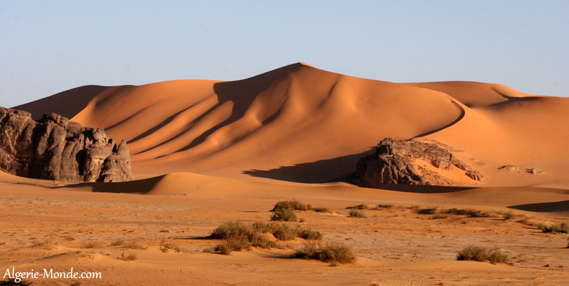

- Les grandes caractéristiques climatiques et physiques du Sahara :

La présentation sommaire du Sahara et surtout des lignes générales de son hydrologie éclaire le mode de peuplement, son histoire et ses formes d’établissement humain (sédentaire, nomade).
Divers critères ont été utilisés pour définir le désert : la rareté des pluies (isohyète de 100 à 200 mm), la flore (au nord, la limite du palmier-dattier, au sud l’apparition du cram-cram), avant de retenir un certain nombre d’autres caractéristiques : désorganisation de l’hydrographie, concentration de végétaux permanents dans les chenaux de ruissellement, mobilité des sables, par ailleurs en continuel déplacement.
Or, si d’une part, ce sont des mécanismes d’échelle planétaire qui perpétuent cette aridité, cette dernière est soit renforcée, soit atténuée par des facteurs locaux tels que : le niveau de l’évaporation, la perméabilité des sols (sables, grès, roches) et aussi le relief, selon qu’il existe ou non des dépressions qui favorisent l’accumulation, l’écoulement ou l’infiltration. Cette aridité devient en effet extrême (hyper aridité) là où l’absence d’un relief marqué expose l’eau à une évaporation extrêmement rapide (parfois de toute l’eau de pluie) ou à sa perte sans résultat.
Il subsiste pourtant des nappes souterraines emmagasinées dans les roches lors des périodes pluviales anciennes (périodes dites humides) : les exemples les plus connus sont ceux du continental intercalaire qui va de l’ouest algérien (Touat) jusqu’en Libye (800.000 Km2), le bassin de Mourzouk (700.000 km2) et au-delà du Haroudj (Libye), un bassin de 1,75 millions de km2
(le plus petit réservoir est celui de Taoudeni avec 250.000 km2).
En définitive, il semble que la formation passée des vallées est susceptible de permettre actuellement la capture des eaux de pluies et d’obtenir des crues (sources d’accumulation et de végétation) là où il tombe moins de 200 mm par an (Tassili, M’zab) alors que dans certaines zones de Mauritanie (Adrar,Tagout, Assaba), 100 mm de pluie annuelle moyenne se perdent sans résultat.
L’histoire géologique du continent doit aussi être évoquée pour comprendre certains phénomènes, et en particulier la persistance remarquable d’une faune et d’une flore qu’on ne penserait pas à assimiler à celle d’un “désert”.

Le Sahara repose à son Est et à son Ouest sur les restes du bouclier africain, les cratons qui appartenaient au continent originel (le Gondwana) ; sa partie centrale est une accumulation de sédiments qui se sont déposés au cours des successions – à l’échelle des ères géologiques – de périodes sèches et humides, ce qui explique pour une bonne part les phénomènes actuels, liés à sa dernière période de désertification.
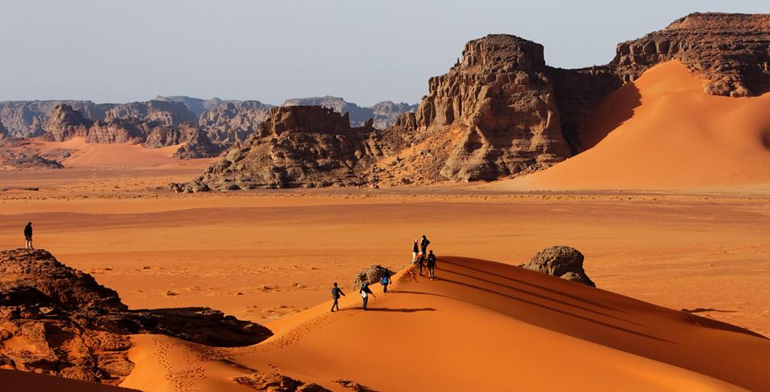
En fait, et pour résumer de manière très schématique, les grands cours d’eau du Sahara ne doivent leur vie – et leur survie - qu’au fait qu’ils puisent l’essentiel de leur eau à partir des zones équatoriales.
Seuls les apports gigantesques de ces eaux permettent au Nil de forcer le passage et de ne pas disparaître dans le delta intérieur du Bahr El Ghazal, alors que les fleuves Sénégal et Niger, victimes comme le Nil de pentes très faibles qui limitent leur vitesse d’écoulement, ne réussissent à franchir que très difficilement leurs deltas intérieurs pour arriver à la mer, ce qui n’est pas le cas du Chari.
La dureté des cratons a limité considérablement les possibilités de ravinement, créant des zones sans relief sensible, sans dépressions permettant d’accumuler ou d’écouler l’eau ; elles correspondent aux parties les plus arides du Sahara (Egypte, Libye, Mauritanie).
Au contraire, et dans la partie centrale, les crues provenant des chutes de pluie sur les massifs (Atlas,
Hoggar,Tassili,Tibesti) qui ont créé des vallées permanentes plus ou moins étendues, parfois au sein même des roches imperméables, permettent la formation de nappes et de gueltas (lacs) permanentes

- Une remarquable biodiversité :

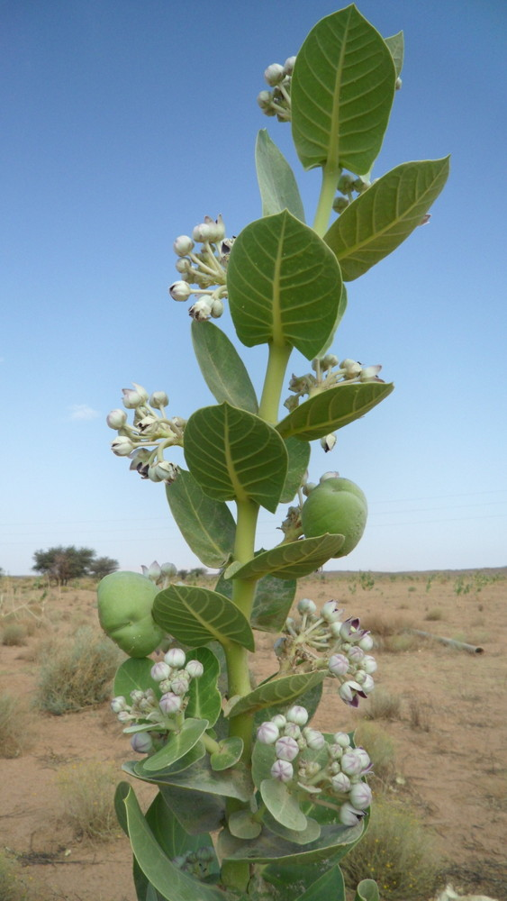
Le jeu complexe de la pluviométrie, son régime, son amplitude, la nature des roches à divers degrés d’érosion, introduit des régularités pour de grandes zones, mais aussi une grande variabilité dans les conditions climatiques concrètes locales avec ses effets sur la flore et la faune.
On peut noter deux formes caractéristiques principales : une forme extensive qui correspond à de très grandes étendues d’une végétation soumise aux aléas de la pluviométrie et des crues éventuelles, et des formes ponctuelles qui correspondent à la présence permanente de l’eau en des lieux présentant des conditions déterminées.

- Les formes extensives :

Nous désignons par là les très grandes plaines ou plateaux (comme l’Aïr ou le Tamesna au Niger) qui reçoivent les pluies tropicales remontant du Golfe de Guinée d’une part, et qui sont irrigués par les crues en provenance du Hoggar, et du Tassili, d’autre part.
Le propre de ces étendues est d’être le siège d’une très grande variété d’espèces (légumineuses, graminées, Tamaricacées, etc.), d’une très grande richesse écologique couvrant les strates herbacées, arbustives et arborescentes dont le fameux acacia ainsi que le Tamarix.
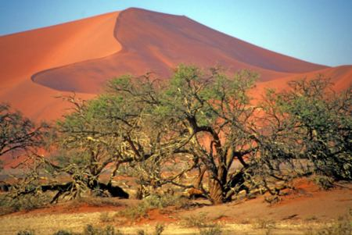
Le phénomène d’avancée et de retrait saisonnier des pâturages en fonction des pluies, les transports de pollens et de graines par les animaux ou par voie éolienne, font de ces étendues un moyen de jonction entre les savanes du Sahel et le Sahara central.
Il s’ensuit que la faune elle-même comprend des mammifères sauvages terrestres de très nombreuses espèces. On dénombre ainsi des petits animaux tels que le hérisson, le lièvre (du Soudan jusqu’à l’Atlantique), la gerbille, la merione, le rat des sables, et bien entendu, le chacal, l’hyène, le renard, le chat sauvage, sans compter l’Addax, la gazelle Doreas et l’âne sauvage aux confins du Tibesti- Ennedi, à Djarabas, ainsi qu’aux limites de l’Erythrée.
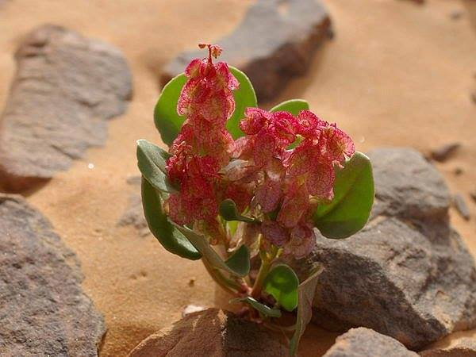
En ce qui concerne les reptiles, on connaît le varan, l’agama, la vipère céraste, le cobra, le mamba, ainsi que différentes espèces de batraciens. Des animaux aussi prestigieux que le guépard, illustration classique pour la savane kenyane, sont présents puisqu’on en dénombre des traces jusque dans le Hoggar.
Le cas de l’avifaune est plus complexe puisque les oiseaux se classent en espèces sédentaires et en oiseaux migrateurs qui sont, soit hivernants, soit estivants : la plupart de ces espèces sont protégées et figurent sur les listes de l’IUCN. Certaines des espèces sont menacées de disparition à l’exemple de l’outarde ou de l’autruche dans le Nord du Sahara.
Les menaces sur les biotopes et les biocénoses s’accentuent, en raison principalement des sécheresses durables : la réduction de la biomasse qui s’ensuit a des effets sur la survie des espèces herbivores de grande taille qui ont besoin de ratios d’aliments plus importants ; il y a une conséquence indirecte sur les carnivores.
Pour ce qui est de la flore domestique, nous avons pu noter combien l’insalubrité par isolement des oasis installées autour de points d’eau, de gueltas, de systèmes de captage de l’eau sophistiqués, a été à l’origine d’évolutions à caractère unique.

Pour ce qui est de la faune, les menaces ne sont pas du même type ni du même ordre ; l’état de la faune domestique reflète essentiellement la dégradation des conditions de vie des hommes et les conséquences de la concurrence du monde moderne. La faune sauvage, quant à elle, subit les conséquences de la dégradation de la biomasse (sécheresse), de la réduction des aires (biotopes et biocénoses), mais aussi de l’action anthropique directe (chasse, braconnage) ou indirecte (destruction du milieu, pollutions).
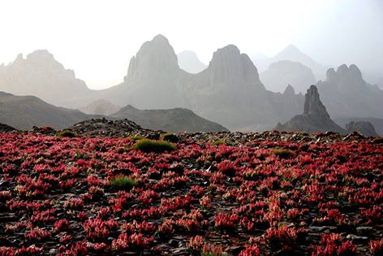
Aussi, devant la réduction, si ce n’est la disparition de certaines espèces, les mesures semblent être similaires : protéger et recréer le milieu, faciliter la reproduction des espèces y compris par l’élevage.
La menace anthropique n’en est pas moins dangereuse, dans l’absolu, mais aussi dans ses effets aggravants des menaces naturelles : coupes de bois de chauffage (en plus des arbres communs, des spécimens rares, vieux de centaines d’années), surpâturage autour de points d’eau (dont certains ont été creusés sans étude préalable et sans évaluation de leur impact) et enfin, braconnage destiné à la nourriture, mais aussi à la vente.

Les formes ponctuelles:

Il s’agit soit de points d’eau aménagés par l’homme (oasis à foggara) soit de sources ou d’accumulationnaturelles (gueltas) dans des points bas, en général dans des lignes de dépression.
Le caractère remarquable de ces lieux est d’être le siège de micro-climats résultant de la conjonction defacteurs multiples qui ont non seulement permis le développement d’espèces particulières (végétales ou animales) mais aussi la préservation depuis des temps très anciens d’espèces (poissons, amphibiens) qui autrement auraient disparu.
Cette particularité est accentuée par le caractère insulaire de ces points ; les espèces végétales, par exemple, spontanées ou cultivées par l’homme, disposent maintenant de caractères génétiques spécifiques sinon uniques tant en matière d’adaptation au micro contexte qu’en matière de qualité alimentaire. On peut en conclure qu’il ne suffit pas de distinguer les oasis de la dépression Libyque de celles du Tchad, de Mauritanie, du Tidikelt Algérien ou du Tassili par leur appartenance à des environnements caractérisés, différents les uns des autres (des Saharas) ; il faut y ajouter ce fait que chacune des oasis est en elle-même réservoir d’un potentiel génétique particulier.
C’est ainsi que les types de blés, de dattes, d’arbres fruitiers (pèches, figues) proviennent de souches très anciennes et ont évolué - sans influence - dans ces lieux fermés au point d’être caractéristiques de ce seul lieu, ce qui leur donne parfois leur intérêt et leur réputation dans le commerce et les échanges locaux.
- Les mesures de protection :

Les pays qui ont le Sahara en commun ont tous pris des mesures de sauvegarde de l’environnement et du patrimoine naturel en particulier (zones humides, forêts, biodiversité, lutte contre la désertification, etc.). Ces mesures concernent :
• Des territoires entiers considérés comme de véritables réservoirs, à l’échelle du sous-continent, d’espèces naturelles animales ou végétales d’un intérêt particulier. Les formules de protection sont de rang national (les parcs naturels, réserve intégrale) et international (patrimoine mondial, réserves de biosphère). Il s’agit aussi bien de territoires très étendus que de territoires plus petits tels que les zones humides (marécages, lagunes, lacs, gueltas, estuaires) qui sont protégés par la convention de RAMSAR.
• Des espèces, en particulier animales, menacées par la réduction de la biomasse (sécheresse) ou de leur territoire, souvent en raison de l’occupation humaine. Dans ce cas, en plus des législations visant à sauvegarder telle ou telle espèce, des zones de protection sont créées, avec divers degrés d’exigence (réserves naturelles, réserve de chasse, réserve intégrale, etc.).
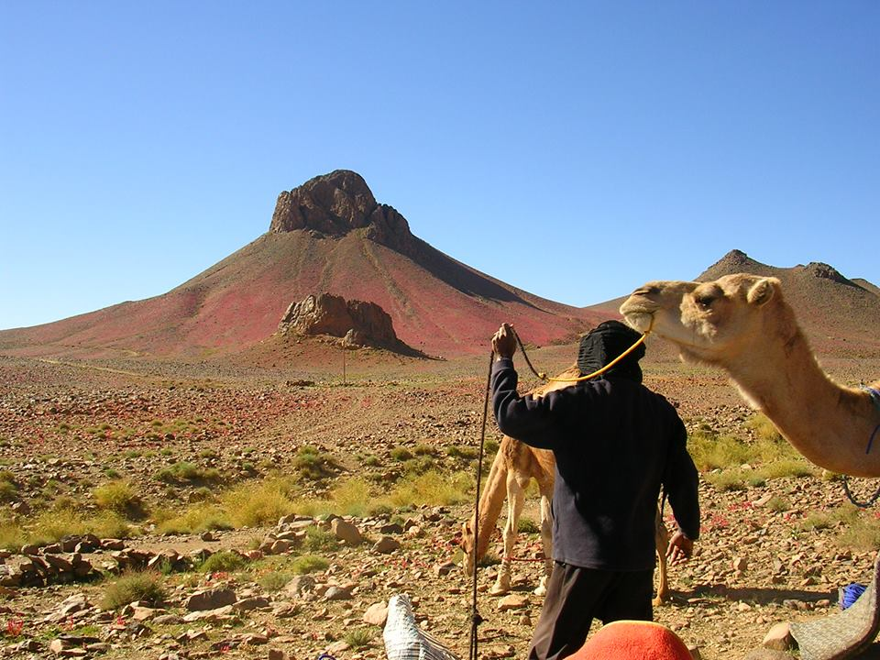
Il est évident que les entités structurées (parcs) demandent le plus de moyens humains, matériels et financiers aux Etats. Malgré ces handicaps, les Etats ont pour la plupart, signé et ratifié les conventions internationales et mis en oeuvre des projets de réhabilitation et de sauvegarde avec l’aide d’organismes internationaux ou de certains pays. Les associations nationales ou locales de protection de l’environnement occupent une place de plus en plus importante dans les dix pays sahariens.

- Le patrimoine culturel : diversité et fragilité

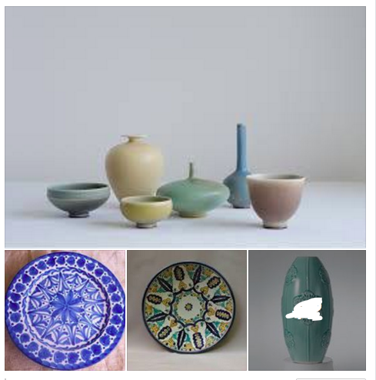
Il peut sembler paradoxal de compter développer un tourisme basé sur la seule étrangeté de lieux sinon le calme et la tranquillité qu’offrirait leur vacuité, dans le butde réduire la pauvreté de populations résumées par les ratios à n’être que d’improbables 0,5 habitants au km2.
Contrastant avec les idées reçues, le Sahara fourmille littéralement de gisements archéologiques sans compter le nombre d’établissements humains remarquables tant par le fait que leur existence même semble relever du miracle, que par celui de la variété des formes et des couleurs des habitats et des architectures.
Que dire alors des produits de l’artisanat, des chants, des danses, des cérémonies religieuses ou profanes. Le Sahara dispose, de fait, d’un patrimoine culturel diversifié, riche et unique.
Plus prosaïquement, les scientifiques classifient les objets et les lieux, désignés comme sites d’accumulations significatives, selon qu’ils relèveraient de l’archéologie, de l’histoire, de la culture.
Les produits de l’art et de l’artisanat ont eux-mêmes un caractère matériel, utilitaire, décoratif, symbolique avec toutes les difficultés à séparer les sens ou les portées des usages, des rituels, de leur utilisation. Les chants et les danses, outre leur caractère esthétique, renforcent aussi le groupe social ou communautaire dans son affirmation de soi, son identité et sa cohésion.
Aussi, sommes-nous plutôt en présence de communautés qui ont eu par le passé - l’archéologie en témoigne - et ont encore à la fois un art et une manière de vivre ; la gestuelle, le lieu, l’objet utilitaire, le moment, renvoient l’un à l’autre en permanence pour nous donner à voir des peuples dans toute leur richesse mais aussi, dans toutes leurs fragilités.

- Une immense réserve archéologique :
L’apparition de l’homme (Homo Erectus) est datée d’environ 1.5 millions d’années et la présence de l’homme préhistorique est encore largement attestée dans l’ensemble du Sahara. L’outillage abondant daté de la période paléolithique laisse supposer que le Sahara était habité par les hommes depuis plus de deux millions d’années. Le néolithique saharien a connu au sixième millénaire un prodigieux développement du pastoralisme dont un panorama de gravures et de peintures sur les roches du Sahara central constitue un fantastique témoignage.
La valeur potentielle de ces ressources archéologiques est largement sous-estimée, d’une part car elle n’est pas suffisamment étudiée et d’autre part car les résultats des recherches fournissant des informations sur les migrations, les changements climatiques, les activités humaines, les paysages ne sont pas diffusés auprès du grand public.
Les sites sont innombrables, nous n’en citerons que quelques uns :
• Le fayum, Kharga, Gilf Kebir en Egypte ;
• L’Akakus,Teshuinat, Ghat, Messak, Germa en Lybie
• L’Ahaggar, le Serkout,Tassili N’ajjer, Meddak, Iherir,
Tihodaine en Algerie ;
• Jencien, Mennachia en Tunisie ;
• Sidi boulenouar,Tamanar au Maroc ;
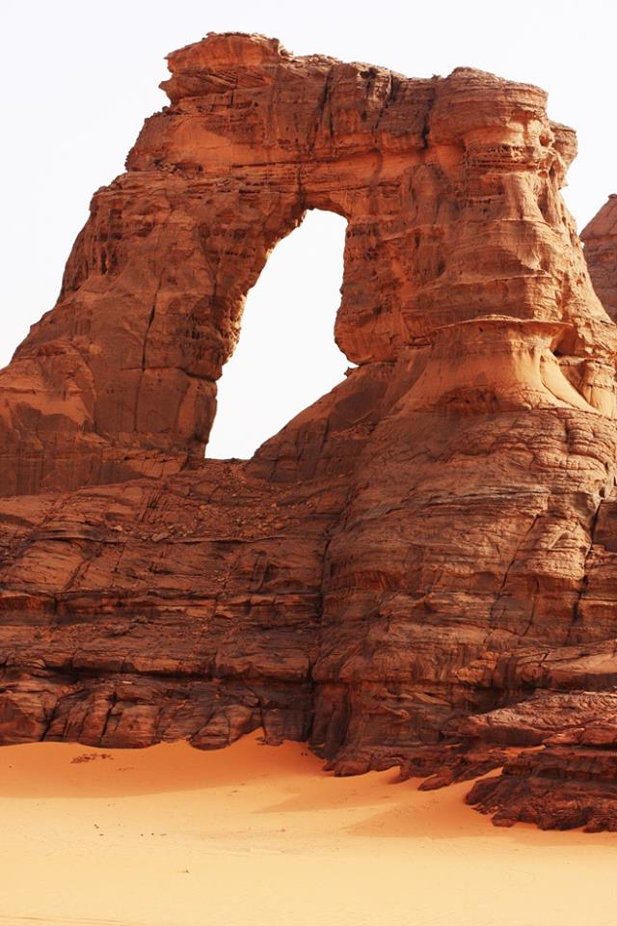
• Ounjougou,Adrara des Iforas,Tanaradant, Eghaghar au Mali ;
• L’Aïr, le Ténéré, le Kaouar et le Djado,Termit au Niger ;
• Tibesti, Ennedi au Tchad ;
• Ouanat, Kerkur Talh,Wadihowar au Soudan.
Le patrimoine archéologique est par essence non renouvelable. Pourtant il est dilapidé, mal compris, et
reste souvent un simple objet de curiosité. Les facteurs de sa détérioration sont naturels (détérioration très lente, vents, ruissellements, lumière, mettant les objets à nu) et anthropiques ; le prélèvement entraîne la disparition de pièces maîtresses pour la compréhension du territoire, le piétinement , la dégradation des parois, l’effritement et la fragilisation de la roche, le déplacement des objets, entraînent la destruction des sites et des connaissances. L’attrait pour le Sahara et les efforts fournis pour développer le tourisme culturel devront donc absolument être accompagnés de mesures visant à identifier, interpréter, sauvegarder et gérer les sites archéologiques.
L’oasis : le génie humain en action :
Les savoirs, et savoir-faire traditionnels face à un environnement hostile et avare de ressources, se manifestent dans le développement des techniques permettant d’utiliser au mieux l’eau (et la terre), que sa disponibilité soit pérenne ou cyclique.
Dans les établissements sédentaires, la recherche de la protection contre le vent et le soleil s’est étendue à la conception d’une architecture et d’un urbanisme où la solution technique s’élevant au rang de l’art confère aux habitations et au tissu urbain une esthétique particulière.
Quelle que soit la variété des formes ou des architectures formelles - et qui donnent leurs cachets à des régions - ce sont toujours les mêmes principes directeurs qui sont mis en oeuvre.
En raison du climat aride du Sahara, ce sont les réserves d’eau souterraines qui constituent principalement la base de formation des oasis. La localisation des oasis tient compte de la conjonction possible de trois facteurs : le niveau de la nappe et le mode de prélèvement de l’eau, la présence de terres alluviales cultivables, la protection contre les vents et la chaleur.
La combinaison des deux derniers facteurs conduit le plus souvent au choix du bord de dépressions, tandis que l’eau peut être pompée (puits à balancier, noria,) ou captée et ramenée gravitairement par des conduits (foggaras) lorsqu’elle est située plus haut que le site choisi. Dans ce dernier cas, l’exemple le plus remarquable par son étendue (sa généralisation), le nombre d’ouvrages (900), la longueur des tunnels (jusqu’à 14 kilomètres à Timimoun), est celui qui se trouve au Touat, au Gourara et dans le Tidikelt.On en trouve aussi à Ouarzazate et Ghadames.
Dans certaines oasis, c’est la combinaison de plusieurs solutions qui est adoptée, en fonction même de la forme de manifestation de la ressource (nappes souterraines et crues d’oued par exemple) : barrages réservoirs et barrages de dérivation (piémonts du haut Atlas, Atlas Saharien,…) combinés aux puits artésiens (M’zab, Djerba), submersion (Saoura, Adrar des Iforas) combinée aux barrages (Goulimine), ou traction animale et puits à balancier (Fezzan).
Il s’agit ensuite de la répartir selon des parts réglées par la géométrie (celles des “peignes” dit ksairiates dont la largeur de l’échancrure régule le débit) soit par des durées d’écoulement de la seguia commune qui dessert les parcelles.
L’architecture des oasis n’est pas tant remarquable par le fait qu’elle utilise des matériaux locaux (argile ou pierre) laissés à l’état brut (Ouarzazate, Tombouctou, Timimoun, Adrar) ou badigeonnés (M’zab, Djerba), qu’elle tire tout le profit possible du palmier.
Elle est aussi une leçon d’habitat bioclimatique par plusieurs aspects : l’adoption de murs épais, la structuration des espaces pour permettre une circulation de l’air par convection par le chebek qui domine le patio central (wast ad dar). La largeur des rues et des ruelles respecte une hiérarchie stricte destinée à permettre le croisement d’animaux chargés ou non ; la place centrale, les placettes, les accès, sont réglés à l’échelle humaine. Les trajectoires brisées des passages et des rues, ménageant parfois des passages couverts jouent un rôle dans la création d’ombres et d’obstacles au passage du vent, créant des zones fraîches et donnant ainsi à la totalité du Ksar les mêmes caractéristiques bioclimatiques que les habitations qui le composent.
En définitive, et sans vouloir l’opposer à une architecture moderne qui s’est donnée à elle-même ses propres normes, elle est dimensionnée à l’échelle des hommes et de leur communauté, réglée en fonction de hiérarchies continues des espaces allant de l’intime au public.
La palmeraie, dans sa conception et son fonctionnement contribue fondamentalement à cet écosystème oasien délicat. Les travaux menés sur l’effet des étagements successifs depuis le niveau de l’eau, les terrasses cultivées jusqu’au faite des palmiers en passant par celui du niveau des arbres fruitiers, confirment l’existence d’un microclimat local plus frais, et l’existence d’échanges par convection qui maintiennent des niveaux de température et d’humidité déterminés sous la voûte des palmiers.
Du point de vue biologique, le cycle des échanges entre hommes - plantes -animaux- terre maintient la présence de déchets organiques qui alimentent à leur tour la terre en composants utiles à sa fertilité.
Un patrimoine culturel immatériel unique :

Les patrimoines vivants sont constitués de pratiques résultants d’une lente et patiente adaptation à l’hostilité du milieu et à la rareté de ses ressources. Ils constituent également des représentations et des images de soi et du monde construites à l’occasion de cette confrontation permanente.
En effet, la confrontation avec la nature et les équilibres subtils qui en résultent est à la source d’un patrimoine immatériel précieux pour l’identité et l’intégrité des populations.
Il y a - si tant est qu’un ordre ou une hiérarchie soit possible d’abord la cosmogonie, la vision et l’explication du monde qu’une religion (l’Islam en l’occurrence) fournit sur les raisons d’être de l’homme, de son passage sur terre, de son devenir et des voies qu’il doit suivre.
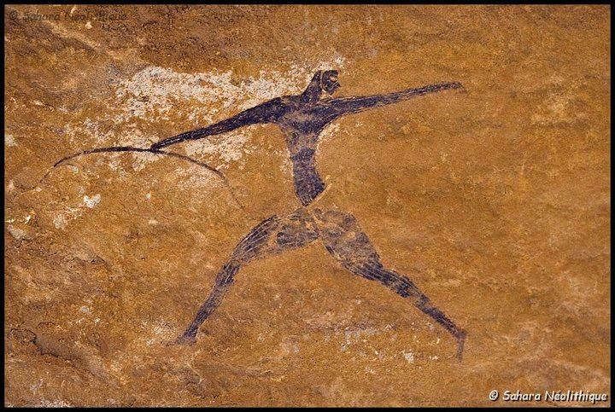
A cette trame se superpose celle qui décrit la nature et ses secrets, en particulier ceux par lesquels elle peut faire que l’homme vive ou meure, la disposition des lieux de l’univers sensible, les lieux à éviter ou à parcourir, la splendeur, parfois meurtrière des grands espaces.
Comment ne pas leur associer une âme, un esprit ?
Si les rites initiatiques et les cérémonies auxquelles ils donnent lieu traduisent l’importance accordée à l’accès symbolique de cette connaissance, ils n’en sont pas moins l’occasion de rappeler l’enracinement du groupe, ses titres de gloire. Aussi, la poésie, la prose rimée, le chant et l’instrumentation sont-ils les moyens de perpétuer la mémoire collective et l’identité, en l’absence d’oeuvres écrites.
Le patrimoine immatériel englobe ainsi les aspects les plus fondamentaux d’une culture identitaire et de la tradition vivante : les traditions orales, les coutumes, les langues, la musique, la danse, les rituels, les festivités, la médecine et la pharmacopée traditionnelles, les arts de la table, les savoir-faire traditionnels (outil, habitat), l’artisanat. Ces derniers ont pour support une série d’objets de la culture tangible (les instruments de musique, masques, costumes, etc.) souvent réalisés par des artisans habiles qui détiennent leur savoir-faire et les techniques employées transmises de génération en génération; l’art et la manière de les produire sont immatériels.
Les milliers de manuscrits déposés dans les bibliothèques familiales de Chinguetti, Ouadane, Tichit et Oualâta (Mauritanie) reflètent l’intense activité intellectuelle du Sahara depuis le Moyen Age et la richesse des savoirs transportés par les caravanes (sciences coraniques, histoire de l’art de la calligraphie, astronomie, médecine, etc.). L’institut mauritanien de recherche scientifique (Nouakchott) conserve 6000 de ces documents anciens, dont la moitié ont été microfilmés.
Depuis le classement des manuscrits par l’UNESCO au patrimoine culturel de l’humanité, en 1989, l’Etat mauritanien et la communauté internationale encouragent l’inventaire, la restauration et la reproduction du plus grand nombre tout en laissant ce patrimoine à leurs propriétaires.
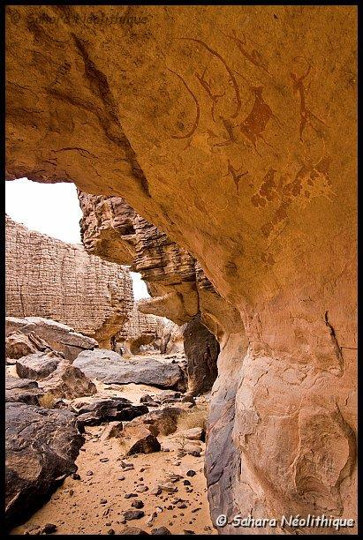
Face à la mondialisation, à la modernisation et à l’apport des nouvelles technologies, cette minorité qui détient le savoir des ancêtres se marginalise, disparaît, et se voit menacée par les nouvelles transformations de l’économie. La transmission du savoir- faire des anciens qui ont acquis une expertise particulière de leur culture est interrompue par ces nouveaux processus sociaux (globalisation, tourisme, marchandisation de la culture) qui menacent l’authenticité et la tradition pour mettre e avant la nouveauté et l’exotisme.
Les rituels et les festivals célébrés dans ces régions sont d’autant plus importants qu’ ils sont confortés par des chants, des costumes, des bijoux traditionnels, des pratiques culinaires, produits par des personnes "archives" dépositaires de leurs savoir-faire. La tradition orale, les langues, la spiritualité, les rites, la musique, la poésie, la danse, le style vestimentaire, l’artisanat et le savoir-faire (constructions, tissages, gravures), la cuisine, la chasse, les pratiques médicales, les connaissances environnementales (astrologie), constituent une partie essentielle de ce patrimoine culturel saharien.

- Le tourisme saharien : un centre d’intérêt commun

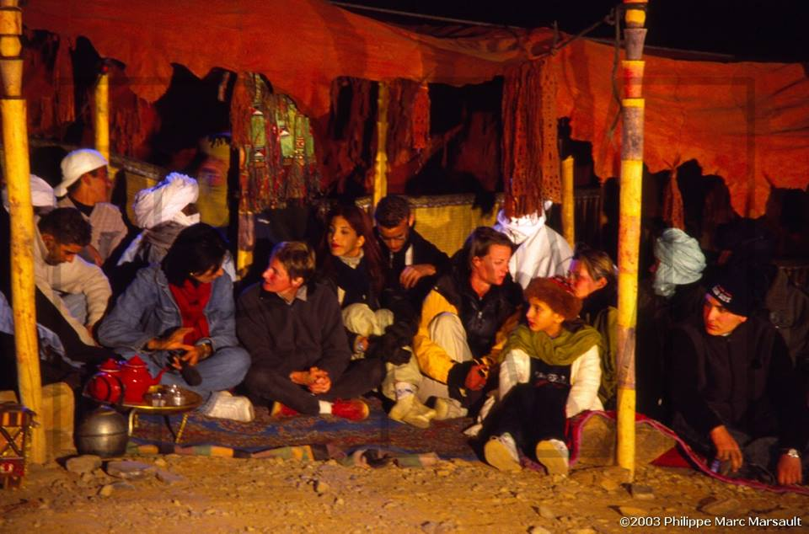
- L’histoire du tourisme saharien :

Le Sahara a de tout temps été un territoire particulier. Tellement particulier d'ailleurs que, comme le rappelle Jean-Mehdi Chapoutot, en 1964, les statistiques officielles donnaient une superficie de l’Algérie de plus de 2 million 300 milles km². «une jais retranchés les territoires empiétant sur le Sahara proprement dit!» (Despois, 1964), ce qui revenait à prélever près de 2 millions de km² de la superficie nationale, sans doute considérés comme un «ailleurs» ayant sa propre spécificité. Une spécificité consacrée par le premier guide touristique publié en 1931 par le général Meynier et le capitaine Nabal, le «Guide pratique du tourisme au Sahara» édité par la Société d'Editions Géographiques, Maritimes, et Coloniales. Cet ouvrage fondateur sera rapidement suivi, dès 1934, par la première édition du «Guide du tourisme automobile et aérien au Sahara)) édité par la société pétrolière Shell Editeur Algérie et régulièrement réédité par la suite. A partir de J'édition 1955, qui faisait suite à celle de 1948, les textes se rapportant au tourisme aérien étaient supprimés, celui-ci ayant pratiquement disparu depuis 1939.

Le tourisme au Sahara est récent : en 1919 seules les limites du nord du Sahara avaient été survolées et il faudra attendre 1922 pour que la mission Citroën dirigée par Haardt, Audoin et Dubreuil traverse pour la première fois le Sahara en automobile. En une douzaine d’années, les pistes les plus importante seront progressivement ouvertes aux « touristes » : la ligne du Hoggar de 1922 à 1929, celle du Tanezrouft en 1923, celle de Mauritanie en 1934. En 1924, le capitaine Delinguette et son épouse partaient pour une « six roues » Renault réalisaient la traversée de l’Afrique toute entière, d’Oran au Cap, qu’il atteignaient en 1925. Mais il s’agit là d’un exploit isolé ? Les choses changeront fondamentalement en 1930 quand, à l’occasion du centenaire de la prise d’Alger, était organisé le premier rallye transsaharien qui sera remporté par l’équipe Cottin Desgouttes sur des roadsters 14 cv « Sans Secousses ». Partis d’Alger, Oran, Bône ou Tunis, les participants, regroupés en équipes de quatre véhicules, devaient effectuer en un temps imparti l’aller-retour vers le Soudan via Tamanrasset, Gao et les bord du Niger. Ce rallye, qui traversait deux fois le Sahara du nord au sud et dont le but était de « prouver que la traversée du Sahara est possible pour les automobiles de toute marques » préfigurait, avec un demi-siècle d’avance, le Paris-Dakar des premières éditions. Cet événement, comme le souligna d’ailleurs la presse de l’époque, marquera véritablement le début de la pénétration touristique au Sahara. En effet, alors que la première traversée réalisée par les autochenilles Citroën sept années auparavant relevait d’une expédition considérée à l’époque comme hasardeuse, ce rallye avait été effectué par quarante voitures de tourisme a deux roues motrices seulement, appartenant à des particuliers et n’ayant pas subi de transformations spécifique à part des filtres à air plus performants et des condenseurs pour certains radiateurs. On trouvait là un échantillon significatif de la production automobile de l’époque : Bugatti, Chenard et Walker, Citroën, Cottin-Desgouttes, Delahaye, Fiat, Ford, Hotchkiss, Panhard, Renault et Voisin. Le « Grand Désert », désormais à la portée de simples particuliers disposant d’un véhicule de série, s’ouvrait au tourisme, Parallèlement, la SATT (Société Algérienne des Transports Tropicaux crée en 1933) assurait un service régulier d’autobus sur la ligne Ghardaïa, El Goléa, In Salah, Tamanrasset, Kano et la CGT ( Compagnie Générale Transsaharienne crée en 1923 ° faisait de même depuis 1926 sur la ligne Colomb, Béchar, Beni Abbès, Reggane, Gao et Niamey. Cette dernière disposera à partir de 1930 d’un parc d’autobus de luxe équipés de couchettes qui permettront à une clientèle fortunée de pratiquer la chasse au gros gibier.

Dans ce contexte de développement des transports et du tourisme, des infrastructures d’accueil seront progressivement mises en place afin d’accueillir les voyageurs et la société Shell installera des postes de ravitaillement en eau et essence tous les 300 ou 400 km sur les axes transsahariens principaux.
Ainsi, dés sa seconde édition (1936°, le Guide du tourisme automobile et aérien au Sahara débutait son éditorial par ces mots « Le Sahara est devenu la terre d’élection du tourisme automobile et aérien. Nombreux sont désormais ceux qui, chaque hiver, parcourent le Sahara en tous sens ; plus nombreux sont encore ceux qui voudraient le connaître mais que rebutent les obstacles qu’il présente a première vue … Nous avons désiré vous aider a préparer votre voyage et a parcourir l’hallucinant Désert en vous débarrassant de la plupart de vos soucis. » On trouve déjà ici, en condensé les ingrédients essentiels de l’offre voyagistes telle que nous l’analysons plus loin : débarrasser le touriste de la plupart de ses soucis …
Après la seconde guerre mondiale, durant la quelles les infrastructures et les pistes ont été pour la plupart laissées sans entretien, certains axes ont été abandonnés, comme par exemple les pistes du Djouf et du Sel, et la circulation automobile s’est recentrée sur les lignes les plus importantes, principalement les deux grands axes transsahariens du Tanezrouft et du Hoggar reliant de l’Afrique du nord à l’Afrique noire.

Face à cette organisation progressive du tourisme au Sahara, le « Guide du tourisme automobile au Sahara » s’inquiétait dans la sixième édition datant de 1955 sur la disparition possible d’un désert qui désormais, en raison de l’afflux des touristes, ne l’était plus : « Il n’y a donc plus de Sahara ? Si … Mais la plupart de ses difficultés on été vaincues pour que vous ne trouviez plus en lui qu’une terre fabuleuse, hallucinante, inoubliable … Seule demeure aujourd’hui la Féérie Saharienne » . La Féérie Saharienne … Aujourd’hui encore, cette féérie demeure savamment entretenue par les professionnels du tourisme au Sahara, comme nous l’analyserons plus loin, même si les réalités du tourisme de masse ont profondément changé l’environnement et la nature du voyage au Sahara. Malgré tout, les fondamentaux de l’imaginaire saharien demeurent et l’on trouvait déjà, en 1936, tous les ingrédients de l’attractivité du désert pour les touristes occidentaux regroupés sous ce vocable de Féérie Saharienne :
« La Féerie Saharienne …
Montagnes ! Le mystérieux Hoggar, visages voilés, dentelles de pierres et ses falaises rutilantes, ses gouffres et ses canyons que peuple le silence … Djanet et ses roches monstrueuses, ses plateaux déchiquetés, ses d’émeraude … le Tibesti et ses torrents impétueux aux cascades gigantesques qui ruissèlent, inlassables …

Oasis! Les villes rouges blotties auprès d'océans de dunes ... Les coupoles blanches qui se mirent sur les rives de lacs aux ondulations indolentes ou moutonneuses ... Les ksours bleus accrochés au sommet de pitons mauves et noirs ... Les palmeraies et les jardins fleuris, à la senteur si délicatement douce. qui s'alanguissent au vent tiède ...

Plaines, Bidon perdu au milieu du Tanezrouft, l'épouvantable désert de la soif... Les mornes horizons de galets éclatés, flambant sous le soleil. .. Les fascinantes prairies de lichens mouchetés d'arbustes nains ... L'immensité merveilleuse des étendues infinies que cernent les mirages... »

- Les Spécificités du tourisme au Sahara :

Cette évolution qu’a connu le tourisme au Sahara depuis trois quart de siècle conduit a se poser tout d’abord la question de la spécificité du tourisme dans les zones concernées. Elle pourrait être déclinée sous la forme « Tourisme au Sahara » vs « Tourisme Saharien » et articulée autour de la différenciation établie par Wided Majdoub entre touristes classiques et touristes à la recherche d’expériences. A l’heure actuelle, en Algérie par exemple, le tourisme au Sahara s’effectue principalement sur la base de présentations incitant a l’aventure, et au dépaysement comprenant grand hôtels climatisés avec piscines, activités récréatives ( quad, équitation) excursions en 4x4 et promenades en dromadaires. Cependant, quel que soit le pays ( Tunisie, Maroc, Algérie, Mauritanie) on assiste à la généralisation en aval des unités hôtelières, de certaines présentation spécifiques au désert : diners dans les dunes, campements et bivouacs, petite randonnées « bédouines », ect.
Parallèlement, se développent, essentiellement du fait de petits tour-opérateurs, des produits de niche plus ciblés vers l’ « aventure » ( raids en 4x4, quad ou dromadaires), le sport ( randonnées pédestres, cyclistes ou équestres, le sport-aventure le ressourcement ou l’incentive d’entreprise.
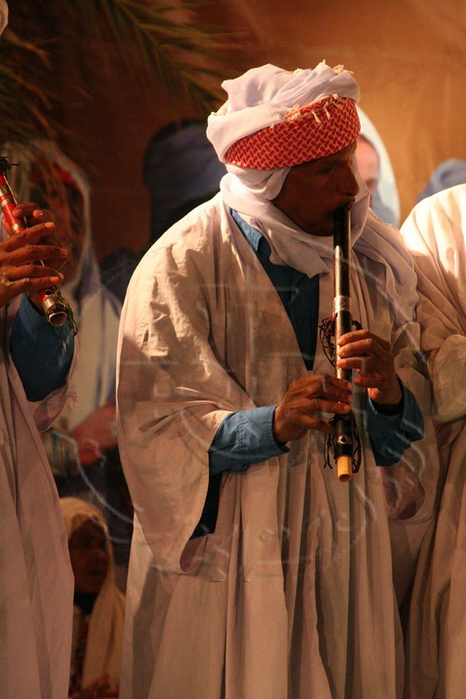
Ces formes alternatives de tourisme ne peuvent être, par essence, que limitées puisque les actifs spécifique sur lesquels elles reposent peuvent être assez vite mis en danger par une augmentation du nombre de touristes au-delà de la capacité de charge liée à ce type de tourisme. On assiste en effet, sur l’ensemble des destinations, à une massification du tourisme au Sahara devenu un produit marchand de grande consommation. Les exemples proposés par Asmae Bouaouinate sur l’évolution du tourisme dans les zones saharienne de l’Erg Chebbi et M’Hamid au Maroc en sont une triste illustration. Un danger également relevé par Mohamed Bekhrouk qui souligne les effets désastreux de la massification en termes de pollutions diverses : bruit, ordures, destruction des écosystèmes, ect.
Les « produits » proposés à la consommation des touristes s’avèrent également standardisés, montrant par là même que les populations locales ont su faire émerger partout les mêmes pratiques afin de capter au mieux la manne touristique. Pour n’en donner qu’un seul exemple, on ne peu qu’être frappé par la similarité de l’offre « coucher de soleil » que l’on peut trouver dans les dunes de Laariguet, au nord de l’oasis de Nefta dans le Sud-tunisien, et celle offerte dans les dunes de Ras el Erg, au bord de l’Erg Chebbi au Maroc. Arrivée en 4x4, fin de parcours à dos de dromadaire ou à pied encadrée par des « guides » locaux, consommation du verre de thé, achat de babioles, ect. Dans les deux cas les ingrédients sont les mêmes, subtile mélange de l’authenticité ( organisée et parfois folklorisée), de fraternité ( marchande ) et de complicité entre touristes et accompagnateurs locaux, d’émotion face à un spectacle extraordinaire pour le touriste occidental. Bien évidemment, la présence parfois de plusieurs dizaine de 4x4 et d’encore plus de touristes massés sur LA dune officielle, peuvent venir dégrader quelque peu la perception d’une expérience que la plupart des touristes souhaiteraient authentique et unique. Il peut alors être frustrant de ne se retrouver que « consommateur » (parmi d’autres) alors que l’on se rêvait spectateur, voire même acteur, d’une aventure individuelle. Cette consommation rapide du désert, « désert express » pour reprendre l’expression d’Asmae Bouaouinate qui permet, à défaut d’un contact authentique et d’un véritable investissement de voyageur, de « faire le Sahara » dans des conditions optimum de rentabilité marchande pour les opérateurs, se retrouve dans toutes les activités dites « de circuit » : le touriste consommateur se doit d’effectuer un certain nombre de tâches en un temps limité . L’achat de ce package commercial parfaitement adapté à la demande ( thé, repas local, ballade a dos de dromadaire, contact avec les bédouins, 4x4, ect, le tout en un temps limité dans des conditions occidentales de confort et de sécurité) permettra ainsi au visiteur de se prévaloir ensuite d’avoir « fait le Sahara ». Il est d’ailleurs intéressant de noter l’importance de la restitution de cette aventure après le retour du touriste dans son pays d’origine : la capture de l’image est primordiale dans l’expérience. On relevé ainsi des arrêts photo obligatoires parmi lequel l’immobilisation du 4x4 en position périlleuse au sommet ou au ceux d’une dune de sable est quasiment une figure imposée. La régularité de métronome e cette mise en scéne avec le défilé incessant des groupes observant les mêmes trajets et les mêmes arrêts est particulièrement intéressante pour l’observateur acceptant de stationner, sur les dunes de Laariquet par exemple ou au bord de l’Erg Chebbi durant l’heure précédant le coucher de soleil.
Le spectacle de ces masses canalisées parcourant des dunes défigurées par le passage incessant des 4x4 laisse songeur au regard de l’imaginaire saharien déjà considérablement dénaturé par les hôtels cinq étoiles ou, à l’opposé, les campement « berbère ou bédouins » surpeuplés, bruyant, souvent contigus es uns aux autres et environnés d’ordures mal dissimulés apparaissant et disparaissant au gré des vents de sable successifs. Par ailleurs, comme le souligne Jean Mehdi Chapoutot, l’utilisation de dromadaire de bat pour les méharées à la place des dromadaires de monte, qui plus souvent équipés de selles avec poignées de maintien pour sécuriser les touristes, ne contribue pas à améliorer l’image du tourisme au Sahara. Toutes ces pratiques se positionnent en directe opposition avec les demandes des touristes telles qu’elles se sont manifestées à travers les enquêtes menées par Wided Majdoud et qui font apparaître, avant toute chose, une recherche d’authenticité. Enfin l’absence de formations de guides sahariens spécialisées qui pourraient servir de médiateurs entre les touristes et l’environnement qu’ils parcourent, constitue également un handicap important souligné par plusieurs contributeurs.
Ce tourisme au Sahara, s’il se développe, n’en pose pas moins certaines questions quant a ses retombées de tous ordres.

- Les effets sur l'économie :

Sur le plan économique, l’évolution climatique et la raréfaction des ressources ( eau en particulier), combinées aux pressions sur les activités agricoles ( impératifs d’adéquation à l’évolution des débouchés marchands), conduisent a une fragilisation des systèmes économiques oasiens traditionnels, à une augmentation de la pauvreté et de la vulnérabilité et à des mouvements de populations. Face a ces difficultés, le développement du tourisme pourrait apparaître comme une réponse adaptée. Il peut cependant revêtir des formes tellement différenciées qu’une appréciation unique ne peut être avancée. Le tourisme de masse, susceptible de générer le plus de valeur ajoutée, accapre des ressources rares au détriment d’autres activités, et n’est donc pas forcément le plus favorable en termes de contribution au developpement local. De plus, l’experience montre que seule une très faible partie de la valeur ainsi crée profite aux populations locales, un biais que l’on constate même dans les fomes de tourisme a priori les plus respectueuses de l’environnement naturel et hulain comme l’écotourisme.
Les achats d’artisanat sont faibles et concernent principalement de l’artisanat « industriel » en provenance de lieux de production éloignés, comme par exemple les poteries que l’on retrouve sous une forme identique dans tous les sites touristique d’Algérie.

A la frontière des considérations économiques et culturelles, Abdelkabir Bahani insiste sur le cas des infrastructures créées par des associations entre des hommes originaires du lieu d'implantation, qui apportent leur connaissance du milieu local et parfois la propriété foncière, et des femmes étrangères qui apportent les financements nécessaires au projet, associations souvent conclues sur la base d'amitiés ou de mariages mixtes au devenir parfois improbable.

La durée réduite des séjours des touristes dans les zones sahariennes pose également un problème récurrent: 1,4 nuitées en moyenne dans la région de Tozeur en Tunisie, taux quasiment identique à celui relevé dans la vallée du Drâa moyen au Maroc ainsi que, globalement, dans l'ensemble de l'espace saharien marocain alors que la moyennes des nuitées au Sahara Algérien est de 20% inférieur, Ceci résulte principalement du fait que le tourisme au Sahara demeure pour l'essentiel un sous-produit du tourisme balnéaire et se décline principalement sous la forme d'excursions de durée limitée .
Il semblerait ainsi que le désir de «faire» le Sahara soit important, y compris dans ses composantes «authenticité» et «aventure», mais dans le confort et sans perte de temps inutile: les hôtels quatre étoiles représentent ainsi près de 70 % des nuitées dans la vallée du Drâa. Parallèlement, on note un très fort développement de J'hébergement chez l'habitant au Maroc (la fréquentation des maisons d'hôtes a augmenté de 196 % entre 2005 et 2006 alors que ce type d'accueil n'en est encore qu'à ses balbutiements dans le Sahara tunisien et algérien . D'après Bahani, il résulte de cette fréquentation principalement «secondaire» une sous utilisation des infrastructures hôtelières.

Concernant les emplois directs crées, l'impact est à première vue positif: les zones touristique de Timimoune par exemple emploie 100 chameliers et 300 personnes dans l'hôtellerie. De tels effectifs ne doivent cependant pas faire illusion. En effet, la structuration de la filière et les relations de pouvoir qui y opèrent sont telles que la majorité de la valeur ajoutée est captée par les intermédiaires. Ainsi, qu'il s'agisse des chameliers ou des conducteurs de calèche, les recherches de terrain montrent qu'en moyenne 70 % du coût de la prestation est prélevé par des intermédiaires, interdisant ainsi à ces opérateurs locaux de fournir une qualité de service correspondant à l'argent déboursé par les touristes. Ces prélèvements, bien que variables, se retrouvent dans toutes les activités liées au tourisme: boutiques d'artisanat, restaurants, cafés, etc., une situation particulièrement bien analysée par Hassan Ramou dans la zone de Saghro dans le Sud marocain.

- Les effets sur le plan culturel et social :

Sur le plan culturel et social les populations vivant dans les zones sahariennes, et particulièrement dans les oasis, ont bâti des systèmes anthropiques spécifiques. établis dans un environnement « hostile », ces systèmes sont en effet de bons exemples d’un développement durable construit en harmonie avec une nature extrêmement contraignante. Cette construction repose sur des cultures, des identités et des relations sociales fortes, établies au fil des siècles. Ces éléments constituent des « aménités patrimoniales » qui viennent s'articuler aux aménités environnementales pour constituer la base de l'attraction touristique. Le tourisme saharien s'y intéresse donc, mais de manière différente suivant son modus operandi . Pour la masse des excursionnistes (les visiteurs à la journée venus de gros centres balnéaires côtiers) la rentabilité conduit à une consommation culturelle rapide et superficielle. Il existe alors un fort risque de folklorisation des cultures locales dans des représentations marchandes souvent dévoyées. Pour les touristes venus chercher plus d'authenticité, certains tours opérateurs proposent des contacts plus personnalisés chez l'habitant au sein de villages ou de campements.

Malgré une volonté affichée d'éthique et de bonne pratique, il semble nécessaire de mener des investigations sur l'impact réel de cette introduction répétée de consommateurs du nord au pouvoir d'achat considérable et à la culture dominante au sein de communautés fragiles. Dans les deux cas, les risques résultant de la mise en contact de cultures différentes par le biais de relations qu'il faut bien considérer comme fondamentalement marchandes et déséquilibrées, quelle qu'en soit leur forme, demeurent. On relève ainsi, parmi d'autres, les risques soulevés par Abdelkabir Bahani concernant l'attraction vers l'occident qui se manifeste pour les jeunes algériens et algériennes par les mariages mixtes et leurs effets déstructurant. Cette attractivité des touristes et, à travers eux, de l'accès au monde occidental, se manifeste par développement chez les jeunes des activités locales de «bezeness », le refus de ce qu'ils considèrent désormais comme l'«arriération» de la société locale, et finalement la recherche par tous les moyens de l'émigration vers l'occident. Enfin, on constate l'apparition de comportements de mendicité totalement en contradiction avec les pratiques traditionnelles locales.

Le développement du tourisme dans certaines zones, par les activités qu'il génère et l'intérêt qu'il soulève auprès des populations locales, a également des effets sur la répartition démographique des zones touchées. Dans la région de Matmata par exemple, Zayed Hammami relève ainsi une forte concentration de la population de la région dans l'imada de Matmata et plus encore à l'intérieur du seul périmètre communal au sein duquel sont concentrés les centres d'intérêt touristiques: hôtels, restaurants, certaines maisons troglodytes, etc. Pour autant, ce développement touristique n'apparaît pas suffisant pour limiter l'émigration traditionnelle des matmatis vers les villes du littoral, particulièrement la capitale Tunis.

La mise en tourisme ne peut donc être, de ce point de vue, totalement neutre, et se pose alors la question de savoir par quelles adaptations ces cultures et ces identités, qui représentent le véritable patrimoine humain saharien, peuvent y survivre sans tomber dans les travers de l'acculturation, de l'assujettissement ou de la folklorisation, de cette réinvention du passé dont Mourad Zougar souligne les risques. Par ailleurs, l'introduction de nouvelles activités peut entraîner un bouleversement des hiérarchies économiques et sociales, par exemple en détournant la main d'oeuvre vers les services rendus aux activités touristiques au détriment des activités traditionnelles nécessaires à l'entretien du milieu oasien. On assisterait alors au paradoxe ultime d'oasis périclitant par manque d'entretien, et donc perdant une grande partie de leur attractivité. Enfin, dans les centres urbains et villageois, la mise en scène «typique» des lieux susceptibles de répondre à l'attente des touristes présente également des risques de dérapage vers une authenticité de pacotille telle qu'on la retrouve déjà largement dans l'offre d'artisanat.

Plus spécifiquement, un point particulièrement intéressant concerne la perception par les populations du sud de leur environnement et des modifications qui y ont été apportées par le tourisme. Pour les populations sahariennes, confrontées à un environnement rude et difficile, l'oasis représente l'incarnation du paradis. A l'inverse le désert, à l'exception notable des populations nomades les plus récemment sédentarisées pour lesquelles il nourrit encore une identité forte, représente un espace répulsif qui inspire la peur. Si la perception de l'impact du tourisme est alors ambivalente dans le cas des oasis (positive lorsqu'elle permet la préservation des paysages et des oueds, voire la création d'espaces de loisirs respectant l'environnement naturel, négative lorsqu'elle conduit à des réallocations totales de l' espace), elle est clairement positive dans le cas du désert puisqu'elle permet la valorisation d'un espace naturel considéré comme sans intérêt.

En conclusion, on souligne l'impact important de la mise en tourisme sur le regard que les autochtones portent sur eux-mêmes et sur leur environnement: pour beaucoup d'entre eux, c'est «à travers les dépliants de l'ONTA » qu'ils ont découvert leur propre région et la valorisation, à travers le regard de ces touristes étrangers, d'un environnement qui leur était jusqu'alors inconnu ou banal.

- POUR UNE STRATEGIE DE DEVELOPPEMENT DURABLE DU TOURISME AU SAHARA

- Le Sahara Algérien : un territoire plein de beauté

- Le Sud Algérien :

Le Sahara algérien, fort d’une grande superficie qui représente plus de deux millions de kilomètres carrés, soit les quatre cinquièmes du territoire national, avec ses immenses ressources et sites féeriques, devient, durant les dernières années, l’espace convoité pour le tourisme. Sa spécificité et sa diversité lui donnent plus de chances à la promotion et à la valorisation du tourisme que la région Nord.
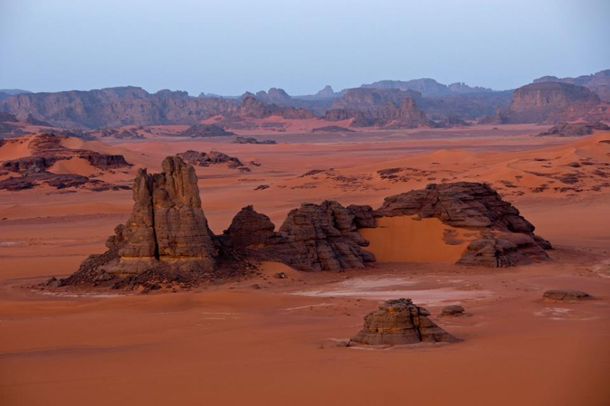
Les dunes de sable et la beauté des paysages, conjuguées à la l’hospitalité de ses habitants ainsi que la richesse culturelle de régions qui constituent le sud, sont autant de paramètres susceptibles de contribuer à la relance de ce segment du tourisme notamment pour les plus avertis qui viennent découvrir les charmes du désert, se retremper dans sa lumière, se ressourcer, chasser le stress et « recharger les batteries.
Le Sud Algérien accroche de plus en plus les touristes en quête de curiosité d’exotisme ou tout simplement de détente et de relaxation. Le développement de ce produit touristique constitue une priorité pour les pouvoirs publics qui ont misé, faut- il le rappeler, sur le lancement de plusieurs opérations de réhabilitation d’infrastructures hôtelières existantes avec le doublement des capacités d’accueil à l’horizon 2010.
Autour de ces atouts, les pouvoirs publics veulent consacrer plus d’investissements, d’hôtels et de circuits touristiques bien aménagés. L’Etat, qui joue la carte de l’attractivité de touristes étrangers, a mobilisé des milliards de dinars pour la promotion touristique dans les régions du Sud. Toutes les wilayas du Sud sont concernées par ce vaste chantier, qui veut faire de ces espaces arides, des pôles d’attraction pour des touristes et des voyageurs de tous les coins du monde. L’idée maîtresse du tourisme dans le désert réside dans la promotion d’un genre particulier de voyages, de randonnées, de découvertes de sites, de célébration de fêtes et traditions locales, c’est-à-dire joindre l’utile à l’agréable tout en veillant à mettre en valeur les cultures locales. Les ambitions de l’Algérie en matière de développement du tourisme s’affichent de plus en plus, annonçant une rupture en bonne et due forme avec le bricolage et l’ère du tâtonnement.
La stratégie du secteur, tournée aujourd’hui vers la mise en valeur des potentialités de chaque région du pays et la création de villages touristiques d’excellence, se veut un nouveau départ pour le marché touristique Algérien, appelé à s’installer désormais, parmi les destinations émergeantes. Il faut dire que la nouvelle feuille de route du secteur fait de l’intégration de l’Algérie dans les tendances mondiales touristiques une priorité pour la tutelle qui s’attelle aujourd’hui, à créer une dynamique au niveau des localités du Grand Sud et des hauts plateaux, d’autant plus que la réhabilitation de ces contrées qui regorgent de richesses et de potentialités, naturelles, culturelles, cultuelles et historiques est à même de favoriser la mise en route tourisme de l’Algérie pour lui permettre de se positionner sur le marché mondial du tourisme.
La stratégie du secteur qui vise la construction d’une destination labellisée, à la faveur des cinq lignes directrices du schéma directeur d’aménagement touristique à l’horizon 2025, s’appuie en fait, sur la promotion de ces mêmes régions et territoires en se fondant sur leurs potentialités et leur attractivité et surtout mobilisant les acteurs qui vivent.

- Les Principales régions du Sahara algérien

- La région SUD-EST « Oasien »
Le pôle touristique « SUD-EST » ‘’ Oasien’’ est constitué de trois wilayas à savoir : Ghardaïa, Biskra et El Oued
Il est limité : au Nord par Laghouat, Djelfa, M’sila, Batna, Khenchla et Tébessa à l’Est par la Libye, à l’Ouest par les wilayas de Adrar et El Bayadh et au Sud par les wilayas de Illizi et Tamanrasset

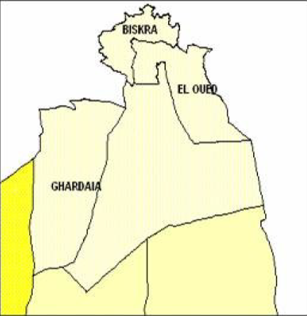
- Aspect géomorphologique :
Formation dunaire de l’Erg Oriental, Fechfech, terrains rocailleux, arides et semi arides de l’Atlas Saharien Ce pôle s’étend sur une superficie de l’ordre de 160 000 km² et abrite une population estimée à environ 1,5 million d’habitants. Par ailleurs, avec Ghardaïa comme pôle majeur et la porte d’entrée du désert.
- Climat :
Un climat de type continental, froid en hiver et chaud en été et d’une pluviométrie faible. L’effet éolien, durant une période de 4 mois (de février à mai), provoque des vents de sables qui amoindrissent l’activité humaine.
Les principaux sites d’intérêt touristique de la région:

- Wilaya de Ghardaïa : Melika, Beni Izgen, Bou Noura, El
Atteuf, Daia, Berriane, Zelfana Oued Noumer, Metlili, Sebseb, Echebka et El
Goléa.

- Wilaya d’El Oued : Ormes, Dahouia, El Bayada, Guemar,
Z’Goum, Hassi Khalifa, Taleb Larbi, El Hamraia, Les grands chotts, Témacine,
Tamelhat, Blidet Amor, Sidi Rached, Djamaa, Sidi Yahia, M’Rara, M’Ghaier,
N’Sigha, Oum Tiour et Still.

- Wilaya de Biskra : El Outaya, Ain Ben Noui, Mont du Zab,
Lichana, Tolga, El Ghrous, Doucen, Ouled Djellel, M’Lili, Oued Djeddi,
Chetma, Foum El Gherza, Sidi Okba, Zeribet El Oued, Bades, Khenget Sidi
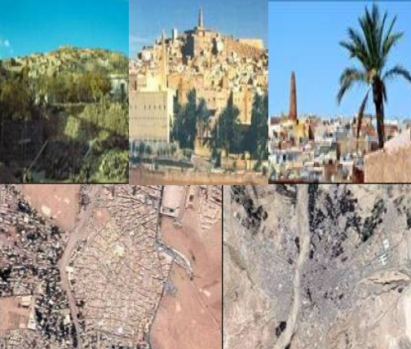
Nadji et Mita.
Les atouts touristiques :
• Pôle patrimonial de dimension mondiale,
• Des disponibilités foncières importantes avec 04 ZET
• Une grande variété de paysages Sahariens et oasiens :
1. Vallée du M’Zab : us et coutumes mozabites, tissage du tapis, architecture vernaculaire, sites historico religieux, distribution traditionnelles de l’eau, vie dans les palmeraies. stations thermales de GUERRARA et de BERRIANE,
2. Les Zibans; patrimoine historique romain (Biskra) et arabo-musulman (Sidi Okba), stations thermales de hammam Essalihine Biskra., Les gorges d’El Kantara, Djemina et M’chounech, art culinaire typique, fête de la datte,
3. Vallée du Souf, palmeraie dans les Ghouts, artisanat, paysages naturels, Oued Souf ville des milles coupoles, lieux de pèlerinage religieux.
Les atouts culturels et cultuels :
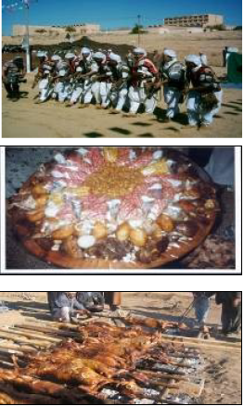
Depuis des millénaires, les habitants du Sahara nous ont légué un patrimoine
diversifié retraçant l’histoire de l’humanité révélé à travers :
- Les gravures et peintures rupestres ;
- Les matériaux néolithiques ;
- Les tombeaux préislamiques, tumulus et monuments funéraires ;
- Les ruines romaines d’el-Kantara.
La civilisation musulmane a marqué l’architecture, le mode de vie et les arts populaires du sahara.Elle constitue une attraction à haute valeur touristique :
• Le Mausolée du Sahabi Okba ibn Nafaa el-Fihri à Biskra (4ème site musulman visité dans le monde) ;
• La confrérie Tidjania à Ain Madhi (Laghouat) ;
• L’architecture de Souf et du M’Zab ;
• La Vallée de la Saoura, du Touat et du Gourara ;
• Un mode de vie particulier des Reguibet, des Chaamba, des Zoua (tribu descendant du khalife Abou Bakr) et des Touaregs ;
• Le tombeau de la légende de Hizyia (Biskra) .

Les arts populaires :

L’avènement de l’Islam a enrichi le patrimoine populaire du Sahara chez les
nomades et les ksouriens :
Les multiples fêtes locales (Maoussim et ziyarates) constituent un composant du
produit touristique propre au Sahara.
• Aîd el-Mehri et fête du tapis (Ghardaïa),
• Mouassim de Sidi Khaled (Biskra).
L’artisanat
L’artisanat saharien est d’essence nomade et ksourien :
• Tissage (flije),
• Tapis de Ouargla (scène de chasse),
• Tapis de Oued Souf,
• Tapis de Biskra et d’Ouled Djellel,
• Poterie de M’chounech et d’El-Kantara,
• Habillement traditionnel par région,
• Bijouterie traditionnelle.
Le folklore et chants
Ils sont le moyen d’expression, de joie de la population saharienne :
• Mezoued de Biskra,
• Baroud et karkabou,
• Zgayri de oued Souf,
• Nakh des femmes de oued Souf.

L’art culinaire
IL est dominé par le couscous et le méchoui auxquels s’ajoutent des spécificités
locales : Chakhchoukha, Doubara, Mardoud, lmakhtouma, Banafa, Melfouf

Le divertissement traditionnel
Certains jeux de divertissement subsistent et d’autres risquent de disparaître :
-Sig, Kherbga, Tachkoum, Gaous, Fantasia, exhibitions hippiques et camelines…

Les fêtes religieuses (woua’dat & ziyarates) :
Ces fêtes sont l’expression d’une ferveur religieuse jalousement préservée par les
ksouriens et les nomades.
• Sidi khaled ibn sinan (Biskra)

Les produits phares pouvant être créés ou faire l’objet d’une
réhabilitation
• La vallée du Mzab,
• Le circuit du Zab (oasis de Biskra)
Les projets existants et en cours
Le Pôle Touristique « Sud-Est » connaît une dynamique urbaine
due aux différents aménagements.
En effet des équipements importants ont été réalisés ou sont en cours :
• Les grands équipements existants,
• 2 Aéroports internationaux (Biskra et Ghardaia),
• 1 Aérogare (El Oued).
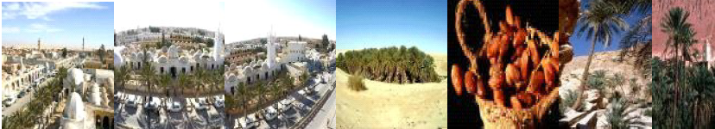
Capacités d’hébergement touristique

- Tous les chefs lieux de wilaya sont dotés d’un ou plusieurs hôtels classés. L’hôtellerie restauration privée, de type urbain, connaît un réel développement en relation avec le mouvement d'affaires que connaissent ces agglomérations. C'est notamment le cas de Ghardaïa, Biskra, et de El Oued. Ces nouvelles capacités d'hébergement ne sont toutes conformes aux normes touristiques.
- Les modes de logement alternatifs (chez l’habitant, gîte camping…) sont peu développés, du fait que ces régions, s’apparentent davantage à celles du Nord (prédominance du tourisme d’affaires).
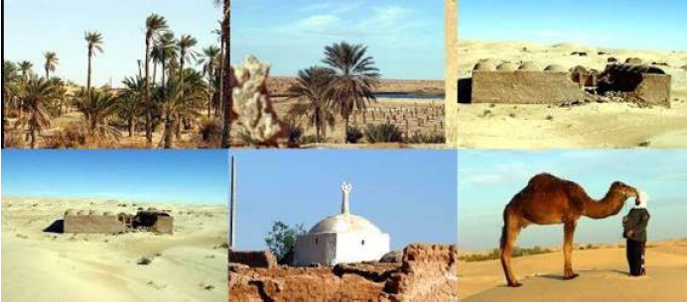
Réhabilitation, restauration et mise en tourisme du patrimoine culturel

Un véritable programme de réhabilitation, de restauration et de mise en tourisme doit
être conçu, pour renforcer la composante du produit culturel :
• Restauration des Casbah et Ksour,
• Restauration de lieux de culte (mausolées, mosquées et zaouïas),
• Inventaire de lieux de culte,
• Des programmes de mise en tourisme doivent faire l’objet d’une attention particulière pour :
• La revitalisation des palmeraies,
• La mise en place d’une signalétique touristique,
• La détermination des chemins et itinéraires touristiques,
• Le balisage de pistes touristiques,
• La mise en valeur des monuments et sites classés «Son et lumière » de site, de forte valeur culturelle. (ksour du M’Zab),
• La réhabilitation et la sauvegarde doivent également toucher le patrimoine immatériel,
• Les chants et danses.
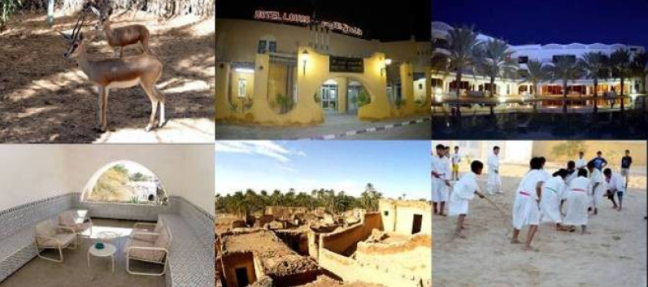
L’amorçage et la mise en tourisme du pôle touristique SUD-EST par des projets prioritaires d’investissement

• L’amorce de l’effet d’entraînement du tourisme se fera sous l’impulsion des projets prioritaires identifiés par le SDAT à travers la réalisation :
• Des hôtels de chaînes.
• Des villages touristiques d’excellence conçus à la croisée de la demande internationale et de la demande nationale

Les nouveaux Hôtels POT Sud-Est ‘’Oasien’’
Hôtels lancés ou en cours de lancement :
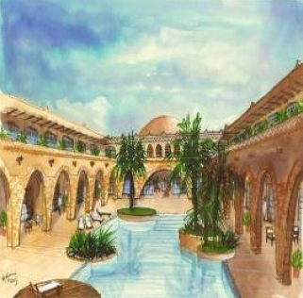
1- Hôtels de chaîne : 00Lit
2- Hôtels haut standing : 00Lit
3- Hôtels standards : 00Lit
26 Hôtels particuliers (Ghardaïa, Biskra, El Oued) : 2 092 lits
Total : 2 092 lits
Exemple d’hôtel intégré :

Hôtellerie :
La vallée du M’zab ne peut pas supporter beaucoup plus de grands hôtels. Il
conviendrait de plafonner la création de lits hôteliers nouveaux à 2000 lits en
3 étoiles.

- La région SUD-OUEST « Oasien »

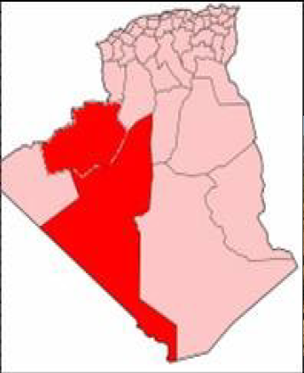
Le pôle touristique Sud-Ouest ‘’Touat – Gourara’’ route des ksours est constitué de deux wilayas à savoir : Adrar, Bechar Il est limité : au Nord par Naama, El Bayadh, à l’Est par Tamanrasset et Ghardaia, à l’Ouest par le Maroc et Tindouf Sud par le Niger et la Mauritanie.
Ce pôle s’étend sur une superficie de l’ordre de 603 000 km² et abrite une population estimée à environ 900 000 habitants.
Le pôle ‘’Touat-Gourara’’ est :
• Un Pôle patrimonial de dimension mondiale : ‘’Touat-Gourara’’ ;
• Un nouvel espace dynamique à consolider : nouvel espace émergent
(zone frontalière).

Climat :
Un climat de type continental, froid en hiver et chaud en été et d’une pluviométrie faible. L’effet éolien, durant une période de 4 mois (de février à mai), provoque des vents de sables qui amoindrissent l’activité humaine.
• Deux grands massifs dunaires englobant les 2/3 du territoire : Erg chech-Erg occidental- plateau Tanezrouf,
• Adrar est une Wilaya à vocation agricole, elle est caractérisée par son système d’irrigation traditionnelle « FOUGGARA »,
• Un ensemble de traditions et de pratiques culturelles et artisanales qui se retrouvent aujourd’hui dans la vie de ses habitants se traduisant par la richesse du folklore et la spécificité des chants que par son riche patrimoine naturel et culturel, il est composé de 03 Régions :
1. Touat (Adrar, Zaouiet Kounta),
2. , Gourara (Aoulef, Timimoun),
3. Tidikelt (Aoulef).
• 2 Zones humides classées : Tamentit et Ouled Saîd,
• Des gravures rupestres (2000 ans avant J.C),
• Des dunes de plus de 100 m de haut,
• 294 Ksars avec palmeraies,
• Kalâa Hammad, Mellouka,
• Avec l'ermitage du père de Foucault, le musée, le vieux Ksar perdu au cœur de la palmeraie avec ses traditions, Beni- Abbés vallée de la Saoura présente un intérêt touristique certain avec son écrin de palmeraies, ses sites préhistoriques et le paysage de la grande dune qui domine la vallée de la Saoura.
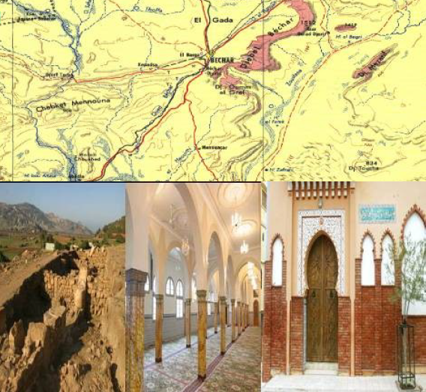

Les sites d’intérêt touristique :
Bechar, Kenadza, Djorf Torba, Beni Ouenif, Taghit, Abadla, Beni Abbés, Moghrar, Igli, Kerzaz, Ouled Khouder, Foum El Kheneg, .

• KSOURS DU NORD : au nombre de trois ksours : Boukais, Mougheul et Lahmar situés au Nord de la ville de Béchar se distinguent par un folklore commun qui est le Hidous,
• Le ksar de Boukais encore intact, il se distingue par sa source à l'eau tiède en hiver et le mausolée de Sid El Hadj saint patron du village,
• TABELBALA : connu par le mystère de ses tombes géantes de 7 à 8 m de long par son dialecte qui est difficile à comprendre,
• Barrage Djorf Torba,
• Ksar de Kenadsa Centre Historique Vivant
• Ksar de Taghit Centre Historique Vivant
• Ksar de Beni Abbés Centre Historique Vivant,

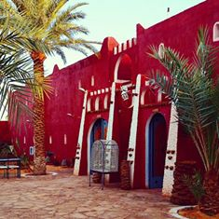
Les atouts touristiques :

Gravures rupestres des régions, de Taghit et du Tiout.
Sites paléontologiques de Naâma, Antique route du Soudan, qui longe le Grand Erg Occidental. Ksour et villages fortifiés de l'Atlas Saharien. Puits à balancier et foggaras. Patrimoine immatériel, constitué des traditions régionales (fantasia, ziyarates, offrandes…) et des traces de la présence dans la Saoura, d illustres personnage contemporain, à l'instar de Ahmed Abderrahmane, fondateur de la mosquée El Attik de Kenadsa.

Atouts culturels et cultuels
Depuis des millénaires, les habitants du Sahara nous ont légué un patrimoine
diversifié retraçant l’histoire de l’humanité révélé à travers :
- Des gravures et peintures rupestres ;
- Des matériaux néolithiques ;
- Des tombeaux préislamiques, tumulus et monuments funéraires ;
La civilisation musulmane a marqué l’architecture, le mode de vie et les arts
populaires du Sahara.

Les arts populaires
L’avènement de l’islam a enrichi le patrimoine populaire du Sahara chez les
nomades et les ksourien :
Les multiples fêtes locales (Maoussim et ziyarates) constituent un composant du
produit touristique propre au Sahara.
• Mawlid E’Nabaoui et S’boue (Beni Abbas et Timimoune),
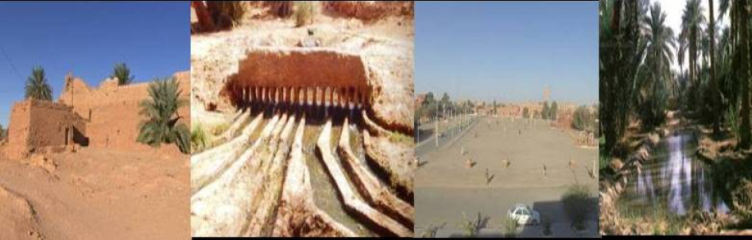
• Mouassim de Taghit (Béchar).

Fêtes religieuses (oua’dat & ziyarates)

Ces fêtes sont l’expression d’une ferveur religieuse jalousement préservée par les ksouriens et les nomades.
• Reggani (Touat),
• Ziania (Kenadsa).

Les projets en cours et existants
Le TOUAT-GOURARA est un pôle des Ksours et de Casbah par excellence; pas
moins de 300 sites humains (témoins d’une histoire fort ancienne).
En effet, des équipements importants ont été réalisés ou sont en cours :

Les grands équipements existants
Trois aéroports : Gourara (Timimoun); Chikh sidi Mohamed Ben Lekbir (Adrar) et
Bordj Badji Mokhtar.
Des hôtels: Touat 120lits à Adrar, Gourara 192lits à Timimoun et le complexe El
Boustane (Meragane) 60chambres à 15km d’Adrar.
Mais aussi :

Plusieurs hôtels non classés tels que: l’hôtel Université Africaine et l’hôtel Moulay
Houcine, le musée de l’oasis rouge, l'ancienne ville de Timimoun, la placette d’Adrar et le caravansérail.

Les projets en cours
Les routes des ksour; projet du Programme des Nations Unies pour le
développement (PNUD)« appui au développement local intégré».Le projet s’inscrit
dans le cadre du programme transversal de l’UNESCO « Le Sahara des cultures et
des peuples » et comprenant :
• Réseaux touristiques et circuits thématiques,
• Réhabilitation de foggaras et de comité de sauvegarde,
• Inventaire du patrimoine immatériel saharien,
• Ateliers de formation sur la protection de l’environnement,
• Infrastructure de bases et réhabilitations d’habitations traditionnelles,

Réhabilitation, restauration et mise en tourisme du patrimoine culturel :
Un véritable programme de réhabilitation, de restauration et de mise en tourisme doit être conçu, pour renforcer la composante du produit culturel :
• Restauration des Casbah et Ksour,
• Restauration de lieux de culte (mausolées, mosquées et zaouïas) ,
• Inventaire de lieux de culte.
Des programmes de mise en tourisme doivent faire l’objet d’une attention particulière pour :
• La revitalisation des palmeraies ;
• Le renforcement et l’élargissement des programmes de réhabilitation des ksour ;
• La mise en place d’une signalétique touristique,
• La détermination des chemins et itinéraires touristiques,
• Le balisage de pistes touristiques,
• La restauration des réseaux traditionnels d’eau (Foggara du Touat et
Gourara),
• La mise en valeur des monuments et sites classés «Son et lumière » de site, de forte valeur culturelle. (Gourara, Touat),
• La réhabilitation et la sauvegarde doivent également toucher le patrimoine immatériel,
• Les chants et danses.

L’amorçage et la mise en tourisme du pôle touristique SUD OUEST : TOUAT – GOURARA par des projets prioritaires d’investissement

• L’amorce de l’effet d’entraînement du tourisme se fera sous l’impulsion des projets prioritaires identifiés par le SDAT à travers la réalisation:
• Des hôtels de chaînes.
• Des villages touristiques d’excellence conçus à la croisée de la demande internationale et de la demande nationale

Les nouveaux Hôtels POT Sud Ouest ‘’Touat-Gourara’’

- Hôtels lancés ou en cours de lancement :

1- Hôtels de chaîne : 00 Lit
2- Hôtels haut standing :
• Hôtel Ryadh Massine Adrar : 100 lits
• Hôtel Ksar Massine Adrar : 96 lits
3 Hôtels standard :
41 Hôtels particuliers (Adrar, Bechar, El Bayadh, Naama) : 1 317 lits
Total : 1 317 lits

La ville Phare : Timimoun :

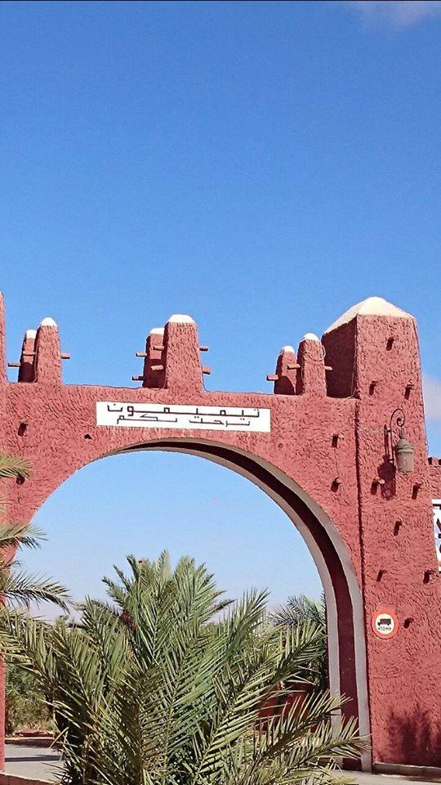
Timimoune est la capitale du Gourara, région situé sur la frange méridionale du Grand Erg Occidental, dans la partie sud/sud-ouest du Sahara algérien. C’est une "encoignure isolée ", une enclave entre le plateaux du Méguiden à l’est, le Grand Erg occidental qui l’enserre au nord et à l’ouest, et d’autre ergs moins importants, au sud-ouest. Le Gourara s’ouvre au sud et constitue avec le Touat et le Tidikelt, la continuité de l’archipel touat-tien. Un relais décisif du commerce caravanier, foyer de cultures, constellation d’oasis, enfilées les unes aux autres, une coulée vert de palmeraies sur un ocre dominant et qui forme une route naturelle jusqu’aux limites du domaine touareg de l’Ahaggar. L’appellation " Gourara " est une déformation linguistique du nom Zénète "Tigurarin ", plurielle d’ "Agrar " qui signifie campement.
De tous les lieux magiques ou la géographie est un pur spectacle, Timimoun est l’une de ses plus belles œuvres. Un livre ouvert sur la mémoire de l’eau, de la terre et de pierre, mais aussi de l’humanité et l’histoire cumulée de ses rebuts et de ses refus. Une mémoire enclavé et le grenier des tourments du Maghreb. L’au-delà du refoulement de tous les ordres qui se sont succédés et qui, chacun à sa maniéré, a abjuré, par entassement, ses rebellions et ses irrédentismes, ses hérésies et ses défaites. Timimoun, en somme, est le déversoir des exils forcés, la berge ou l’on échoue quand on a tout perdu, quand on a plus rien à perdre.
Puis, tout s’arrête. Loin du vacarme du monde. Les peines et les blessures, peu à peu, se referment. " Lieu de fixation pour des communautés d’origines souvent différentes mais qui ont fini, écrit Rachid Bellil, dans " Saints et K’sours du Gourara , par se fondre dans des ensembles homogènes. " L’intégration entame alors son processus d’absorption dans une communauté de puissante solidarité lors des travaux collectifs et des fêtes régulières qui rythment le temps saharien. Dans la joie, dans la peine et dans la foi, épaule contre épaule, en ligne ou en louanges et les psaumes, dans la Hadra ou la cérémonie de l’Ahellil, la musique est partout où vous êtes.

Commence alors le saisissement, le coup de cœur. Pour le site d’abord, mais aussi, pour la leçon d’architecture et l’œuvre ingénieuse de ces bâtisseurs de cités sahariens qui ont su, ici, incruster sur le rebord et les flancs gréseux du plateau du Méguiden, la majestueuse Timimoun. Comme un défi, une idée fixe, d’un seul tenant, la ligne rouge des k’sours surplombe les jardins étagés puis la Sebkha et ses remontées d’eaux salines, et, à la hauteur du ciel, oppose, à l’immensité de l’Erg Occidental et la masse de ses 80 000 km², l’orgueil effronté de ses palmeraies.
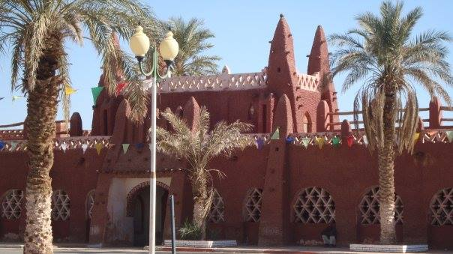
A première vue, la barrière est infranchissable, parfaitement installée dans le paradoxe de la puissance et de la légèreté, un sentiment à la fois d’uniformité et de diversité, de plénitude et de vide, une confrontation sans partage, sans âge, au cœur de l’absolu, entre l’infiniment grand et l’infiniment petit. Et à l’infini des deux ou tout se dissout sans rien perdre, il faut, quand même, un sacré courage, pour venir se planter là. Et plus encore, pour des exils plus rudes, à l’intérieur même de l’Erg, il faut alors arracher à la dune la moindre parcelle de verger, planter de vains barrières de palmes et quand, inlassable, le vent violent revient et ramène ses provisions de sable, il reprend ses droits et enfouit tout. Alors, il faut tout recommencer. ", L’œcuménisme n’est pas un accident, c’est une vocation. Les migrations bibliques ne sont pas un lapsus (même prestigieux) de l’histoire, c’est la loi du désert."

Plus qu’un travail de titans, c’est peut-être et surtout, la connaissance avérée de l’environnement, bien loin du cliché d’un Grand Erg stérile de toute vie ; là ou, précisément, se trouvent parmi les plus grandes réserves d’eau de tout le Sahara. Sans le secours de la poésie, sans l’obstination dans la foi, comment auraient pu s’inventer la magie des jardins des dunes de Thala ou les trois niveaux de plantations des jardins de Timimoun ? Il y a d’abord le palmier roi, puis le parfum sucré des arbres fruitiers et enfin la fraicheur du verger, Ici comme dans tout le Sahara, l’eau est la condition de toute vie, la mesure de toute chose et tout porte la marque de sa présence vitale.
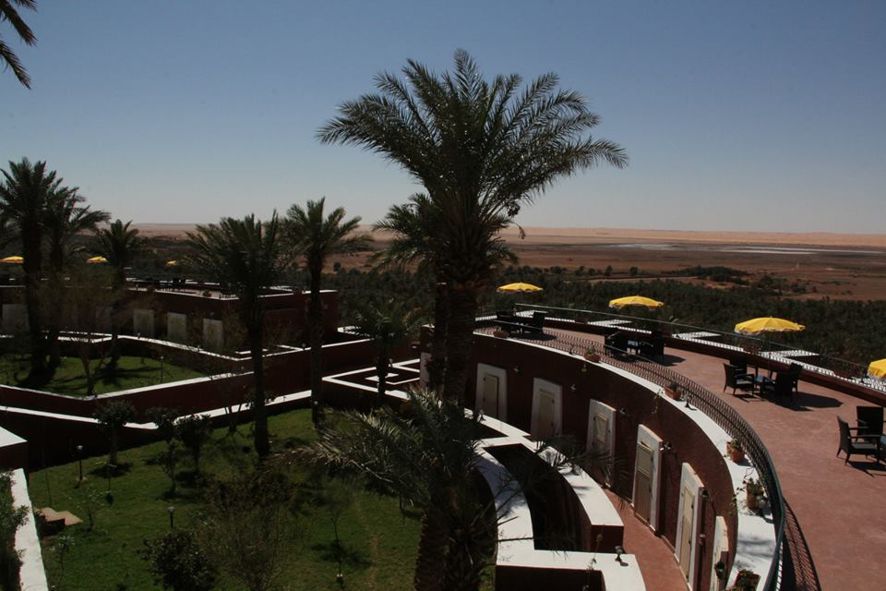
C’est si peu dire, car il faut appréhender les siècles d’accumulation patiente et douloureuse de savoirs et d’efforts surhumains pour capter et redistribuer la moindre goutte d’eau par la technique de la foggara et dont on se connait pas tout à fait l’origine (invention locale ? Importée d’orient ? ) . Le défi pur. Il faut imaginer le millier de kilomètres de galeries souterraines creusées dans le corps méme du Plateau du Maguiden, pour atteindre les bappes de l’aquifère Albien. Vue d’avion, seule la disposition régulière des bouches d’aération et d’entretien, indique le trace de la foggara, un travail de forçat exploitant et forçant même les déclinaisons du terrain pour amener l’eau jusqu’aux abords de la palmeraie. De là, un écheveau de canalisations, de bassins et de peignes de distribution, dans des combinaisons souvent inédites, permet d’irriguer ka moindre parcelle de jardin. La faille, la portée et la masse de l’ouvrage portent, de facon indélébile, la marque de l’esclavage, Un patrimoine témoin d’une page obscure de l’humanité mais également, un ouvrage collectif, indispensable à la communauté jusqu’à présent. Une véritable leçon de savoir et de génie et une œuvre majeure des hydrauliciens sahariens.

Le Bordj de Timimoun est construit en 1901 juste en face du K’sar et l’on doit aussi au capitaine Anthénour le caractère africain de la nouvelle ville. Il fit construire la porte du Soudan, le siège de l’actuelle Daïra, et surtout l’hôtel de " l’Oasis Rouge ", une belle œuvre aux murs entièrement sculpté de motifs berbéres, aujourd’hui centre culturel et halte incontournable du tourisme saharien. C’est un édifice à part, le reste porte la marque de son histoire, celle d’une monumentalité vertical, retreinte, assiégée et sur ses gardes. Ici à la différence du Nord, c’est une colonie d’encadrement et non de peuplement, réduite essentiellement à un rôle de police. Chez la petite troupe des officiers qui gardent l’annexe de Timimoun, il n’y a aucune volonté d’intégration ; bien au contraire, totalement imprégnés de l’idéologie coloniale et de ses versus " civilisatrices " ils vont s’installer, comme partout ailleurs, dans une ignorance superbe de la population locale, de son histoire, de ses traditions et de sa culture. Aveugles et sourds, entièrement possédés par la magie du monde saharien et de ses mythes.
Il faudra attendre quelques années après l’indépendance de l’Algérie, pour que des travaux révèlent la complexité de l’univers oasien, celle d’un savoir élaboré et d’une histoire qui plonge ses racines dans la plus lointaine humanité. Une identité forte, à part, et qui s’est forgée dans la turbulence des siècles et la violence de la géographie et du climat. Une légende enfin, qui n’a pas encore livré tous ses secrets et qui puise toute de force et sa sève dans la fonction sociale d’une mémoire ou tout est, pour l’essentiel, consigné. Les lignages et les partages, les espaces et les identités et par-dessus tout, une puissante et belle intégration.
Au miroir de l’Erg, Timimoun a absorbe tout, et tout se fond en belle. Le Gourara vous prend à la gorge quand vous croyez le prendre et ne se livre qu’après vous avoir pris. Après l’écoute, l’attention et de par les insondable mais innombrables chemins de la fascination, l’aveu émouvant de la dissolution. " Je suis Zénète " écrivait Mouloud Mammeri à la découverte en 1971, par pur hasard, de la cosmogonie oasienne, plus précisément de la cérémonie de l’Ahellil du Gourara. Cet ilot de berbérité survivant aux temps le plus anciens va faire l’objet d’un travail de recherche multidisciplinaire sous son impulsion passionnée, une œuvre magistral de rigueur et de sensibilité,
Une œuvre de sauvetage d’un patrimoine poétique et musical unique en son genre. Plus particulièrement sa manifestation la plus intense et la plus typique, la fête du S’Boue qui célèbre la commémoration de la naissance du Prophète et qui est aussi l’occasion de la fête du ksar et de son sait patron. La fête, en tant que " retour sur les jalons constitutifs de la mémoire collective ", donne lieu à un rassemblement annuel d’une grande partie des k’sours du Gourara selon un rire et des parcours codifiés qui commencent à la Zaouia de Sidi Hadj Belkacem et emmènent la foule en procession à travers les lieux saints de Timimoun jusqu’au septième jour, celui du dénouement et de la jonction des étendards, celui de la communion. La fête du Mouloud n’appartient pas à la liturgie originelle de l’Islam. D’inspiration andalouse, elle a été décrétée par le sultan mérinide Abu Yagoub au XIII siècle et c’est Abu Hammou Musa, le sultan ziyanide et futur réfugié du Gourara, qui la popularise, un demi-siècle plus tard alors qu’il règne encore sur Tlemcen.
L’Ahellil est la spécificité musical du Gourara et tous les Gourari se reconnaissent en lui, c’est même leur chant de ralliement quel que soit leur origine ou celle de leurs ancêtres. Des âmes nues dans l’unité de l’instant, l’intimité de la transe, le souffle de la nuit, l’exception et l’universalité d’un chant du monde, véritable patrimoine vivant de l’humanité. Entre le profane et le sacré, l’Ahallil est au cœur de toute vie sociale et religieuse. Un chant polyphonique ordonné autour d’un soliste, voix contre voix et une instrumentation rudimentaire composée d’une flute, d’un goumbri et une section de percussions. Du rythme, de la cadence jusqu’à la transe et ballet d’une chorégraphie minimaliste et puissante à la fois. Et puis, il y a la poésie, dans toute sa plénitude et, plein de la langueur de la nuit, l’ Ahallil, c’est un peu de joie dans la peine, un peu de joie dans la foi. " Rien d’étonnant, écrit encore Mammeri, à ce que ce soit ici que le dieu unique ait germé : pour remplir l’immense vacuité, il fallait une immense présence. " Et l’Ahallil est un immense chant et le Gourara, son dernier refuge.
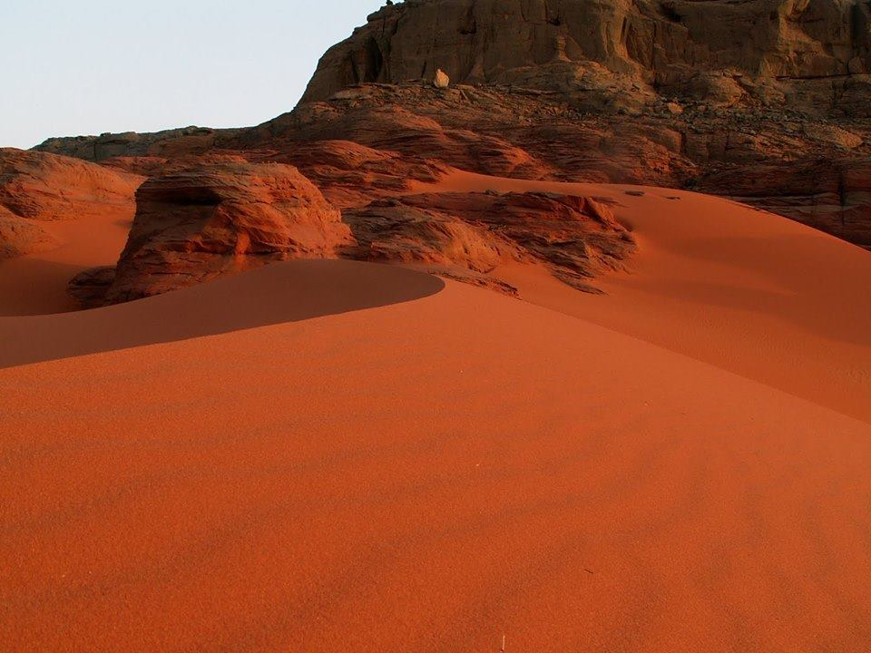

- La région GRAND SUD « Tassili N’Ajer »
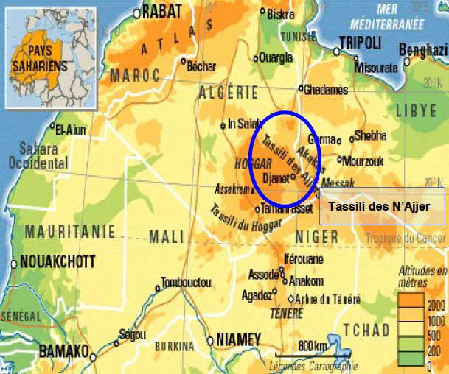
Le pôle touristique Grand Sud « Tassili N’Ajjer » se situe essentiellement dans la wilaya d’Illizi, il est limité : au Nord par Ouargla et Ghardaïa, à l’Est par la Libye, à l’Ouest par Tamanrasset et au Sud par le Niger et le Mali. Ses richesses naturelles, culturelles et archéologiques représentent 03 principaux atouts qui peuvent permettre son développement futur.
Les grands espaces de ce pôle d’excellence, contiennent des abris de peintures rupestres de haute valeur historique. Ces richesses culturelles sont protégées grâce à la présence d’un parc national (parc national du Tassili) classé patrimoine mondial par l’UNESCO en 1981.
Les peintures rupestres et les gravures les plus connues sont autour de Djanet, la grotte des ambassadeurs, des gravures autour de la Guelta Ain Debran et les gravures de la « vache qui pleure ». Les noyaux des vieux quartiers d’Azzelouaz et d’El Mihan à Djanet représentent une valeur importante du patrimoine culturel et touristique.
La fragilité des sites en présence notamment, le plateau du Tassili, doit être pris en considération durant les opérations de développement touristiques afin d’assurer leur protection et leur conservation ainsi que la protection de l’environnement.
Il s’étend sur une superficie d’environ 284 618 Km² soit 1/9 km² et abrite une population de 40 000 habitants.
Le ‘’ Tassili N’Ajjer ’’ est un pôle patrimonial de dimension mondiale.
L’existence des vestiges uniques au monde d’une haute valeur culturelle, dans le pôle de Tassili N’Ajjer, permet la confection d’un produit touristique « authentique très prisé par la clientèle surtout étrangère.

Climat
Un climat de type continental, froid en hiver et chaud en été et d’une pluviométrie faible. L’effet éolien, durant une période 4 mois (de février à mai), provoque des vents de sables qui amoindrissent l’activité humaine.
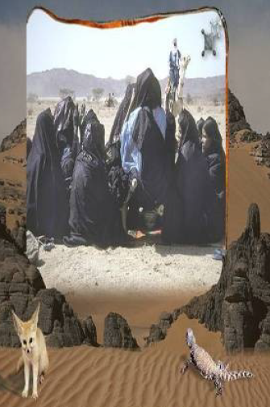

Le gisement: les forces réelles du Pôle Touristique
d’excellence GRAND-SUD : ‘’TASSILI N’AJJER‘’

Les aires protégées : un parc saharien.
Et les sites d’intérêt touristique riches et diversifiés on peut citer :
• Tamrit,
• Séfar,
• Jabbaren,
• Kisran,
• Erg d’Admer,
• Assakao,
• Zouantelaz,
• Issendilen,
• Vallée du Hirerir.

Patrimoine Immatériel
• Fête de S’biba qui coincide avec “Achoura”,
• Fête du Tassili,
• Fête Hedéis à Djanet,
• Fête Sidi Ali Bennoui,
• Fête de l’Assihar,
• Fête du Tafsit.
• Fete de Timassinine.

• Un important réseau d’infrastructures aéroportuaire (Aéroport de Djanet, Illizi et In Amenas), et routières existantes, en cours et projetées.
• Des disponibilités foncières importantes : représentés par la ZET de Djanet, Impose l’impératif de l’assainissement du foncier touristique pour sa mise à la disposition de l’investisseur.
• Six sources thermales existent au niveau du pôle.

OBJECTIFS :
Faire de Djanet « une terre d’aventure sans mésaventures » et un camp de base
pour des randonnées dans le désert.

JUSTIFICATION DE CE CHOIX

La région abrite l’un des plus grands et un des plus riches Musées d’Art préhistorique à ciel ouvert. C’est un vaste plateau de grès qui s’étend sur plus de 80 000m² au décor envoûtant avec des paysages fantastiques, des gueltas, des oueds, des ravins profonds, des pics et des colonnes gigantesques en forme d’aiguilles suivis d’impressionnants canyons et d’une vallée de cyprès millénaire.
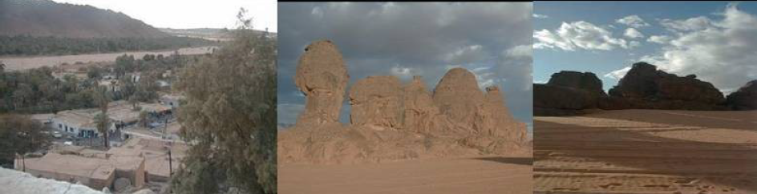
L’existence de ces vestiges uniques au monde dote le pôle de Djanet d’une haute valeur culturelle et écologique, vecteur d’attraction de la clientèle internationale. Ce patrimoine archéologique, culturel et naturel est susceptible d’être exploité non seulement sur le plan touristique mais aussi sur le plan économique et social. Le tourisme reste l’élément moteur pour permettre le développement économique pour la mise en valeur et l’exploitation des potentialités touristiques que recèle cette région qui est un espace prometteur en matière de création d’emplois.

Parcs des Zones  Sahariennes | Wilaya | Superficie (Km²) | Particularités
-Parc National du Tassili N’Ajjer | Illizi | 80.000 | -Patrimoine culturel riche (15000 oeuvres rupestres). -Vestiges archéologiques. -Classé patrimoine Mondial en 1982 par l'UNESCO. -Classé Réserve de l'Homme et de la Biosphère en 1986 par le M.A.B.

projets en cours et existants
La structuration du Pôle Grand Sud :’’Tassili N’Ajjer’’ doit tenir compte des projets
à l’étude ou en cours.
- ▪ ZET de Djanet
- ▪ Les 1600 lits prévus dans le cadre de la ZET doivent offrir un confort
- de standing international mais léger : toiles, lodges, campements et
- quelques constructions en dur avec des matériaux locaux et en accord avec l’architecture locale,
- ▪ Privilégier des implantations RDC, maximum R+1 pour des cas exceptionnels,
- ▪ Construction de 3 motels de 30 chambres (300 lits),
- ▪ Réalisation de 05 campings type « ZRIBA » à Iherir, Aharhar, Imehrou -250lits,
- ▪ Création d’un centre d’interprétation comprenant :
- ▪ Un espace d’accueil pouvant accueillir un groupe,
- ▪ Une maquette en 3D du Parc du Tassili avec les sites les plus importants,
- ▪ Une salle d’exposition,
- ▪ Des salles pour chercheurs.

- ▪ La création de « la Maison du Tassili N’Ajjer » guichet unique du tourisme et
- de la culture regroupant les services de la direction du tourisme, de L’OPNT,
- de l’ANDT … Elle doit être construite de façon à être vue et utilisée comme un
- accueil central et une porte d’entrée.
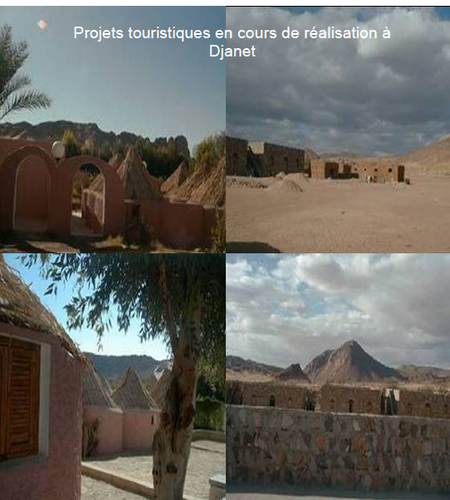
- ▪ Création d’un village artisanal.

Projet de valorisation du patrimoine artisanal :

Appui a l’artisanat : ce projet prévoit la conception d’un village artisanal, la mise a niveau des capacités des artisanats, la sensibilisation a la préservation des ressources naturelles, la modernisation des techniques et l’acquisition de matériel.

Les activités projetées :
• Création de l’unité de gestion du projet,
• Formation et assistance technique Animation, et promotion des foires artisanales,
• Organisation d’un championnat des maîtres artisans,
• Convention de partenariat avec : voyagistes, agences de voyage, associations, organismes impliqués dans la sauvegarde du patrimoine culturel,
• Diversification et spécialisation par métiers,
• Création de Pôles d’Économie du Patrimoine (PEP) :
Tassili N’Ajjer : autour des parcs culturels du Tassili N’Ajjer,

Les nouveaux Hôtels POT Grand Sud : ‘’ Tassili N’Ajjer ’’

Hôtels lancés ou en cours de lancement :

1- Hôtels de chaîne : 00 Lit
2- Hôtels haut standing :
• Hôtel Caravansérail : 150 lits
3- Hôtels standards : 00 Lit
Total : 150 lits

La ville phare : Tassili N ‘Ajer
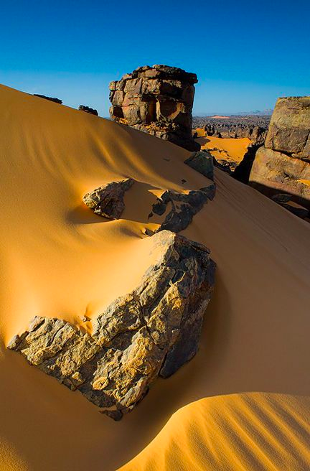
Partie oriental du Massif central saharien, le Tassili Azjer est un plateau gréseux en arc de cercle, de 1 500 à 1 800 m d’altitude, incliné vers le nord et l’est, qu’une vaste plaine de 500 à 800 m d’altitude, le sillon, infra-tassilien, sépare du massif de l’Ahaggar ; cette partie basse est le domaine des ergs dont le plus important est l’erg d’Admer. D’une autre dépression, dite sillon intra-tassilien, qui le partage, viennent les expressions Tassili interne et Tassili externe. Le Tassili interne domine la plaine infra-tassilienne d’une haute falaise, à-pic de quelque 600 mètres difficile à franchir. Seuls des lacets, appelés "akba", ou l’on circule au milieu d’éboulis vertigineux durant de longue heurs et ou seuls, le plus souvent, hommes et ânes peuvent s’aventurer, donnent accès au sommet ; Les plus connus, ceux de Tafelet de d’Aghoum, conduisent aux célèbres sites de Tamrit et Sefar pour l’un, Jabbaren pour l’autre ; au nord de Djanet, la passe de l’Assakao, moins abrupte, est accessible aux chameaux. Au sommet, un paysage fabuleux, fait de milliers de colonnes gigantesques se pressant les unes contre les autres, évoquant des châteaux, des villes en ruine. Formant parfois de véritables forets de pierres, s’offre à la vue. A la base de ces colonnes, des alvéoles ont servi d’abris aux populations préhistoriques et évoquant des populations qui s’y sont succédées durant plus de 10 000 ans. Au sud, le Tassili externe prend le nom de "Tadrart ", dont seule la partie méridionale se trouve en Algérie, au nord celui de "Fadnoum". La Tadrart présente un aspect peu la même pente douce vers l’est, la même haute muraille pouvant atteindre plus de 400 mé-tres de haut, difficile à franchir, qui domine le sillon intra-tassilien. Fortement démantelée dans la partie méridionale, elle y offre une surprenante variété d’aspects avec ses pitons, ses barrières rocheuses envahies par les sables. Le Fadnoun est un immense plateau totalement recouvert d’une patine noire qui lui donne un aspect calciné. Sa surprenante brillance résulte des poussières argileuses qui s’agglomèrent en lamelles microscopiques à sa surface. Imperméable, elles entravent des eaux de pluie qui ruissellent sur ces immensités rocheuse, ne pénétrant que dans les fissures qu’elles accentuent, les transformant en profondes saignée seulement visible quand on atteint leur bord.
La position géographique du Tassili Azjer, 23°00’-26°50’N, 5°20’-12°00’E, le soumet à un climat aride, mais elle est telle qu’une dominante méditerranéenne affecte ses région nord, une dominante tropicale ses régions sud. Les pluies sont irrégulières, rares, peu abondantes, les moyennes annuelles sont comprises entre 10 et 25 mm avec des pluies qui s’étalent irrégulièrement de septembre à mai et une valeur maximale en janvier et février. Les variations de température entre le jour et la nuit sont importantes. Les températures les plus élevées, de m’ordre de 30 °C, se placent entre mai et aout, les plus faibles, rarement inférieures à 10 °C à Djanet, entre novembre et février.
Avant les brassages modernes, le Tassili Azjer était habité par les Touareg Azjer, fraction des Touareg du Nord séparée au XVII siècle et qui ont donné leur nom au pays. Ils sont estimés aujourd’hui à moins de 10 000 âmes. La confédération des Azjer compte une quinzaine de fractions traditionnellement nomades qui parcourent les pâturages et une quinzaine de fractions sédentaires vivant, depuis des temps immémoriaux, de petit bétail et d’un peu d’agriculture, dans les trois villages de l’oasis de Djanet, El Mihen, Azelouaz et Adjahil et dans de petits centres de culture dont le plus connu est Iherir. Depuis une vingtaine tout en conservant leur culture nomade.
Ses formations géologiques, son art rupestre, par leur richesse, leur diversité ont valu au Tassili Azjer une inscription sur la liste des sites du Patrimoine mondiale en 1982. En novembre 1986, il était classé Réserve de la Biosphère. En 1972, la région des Meddak avait été déclarée Parc national par le Ministre de la Culture ; en 1979, la surface protégée s’était étendue aux zones environnantes.
Une école géologique :
Dans le Tassili, la roche à un permet de lire "livre ouvert " la très vieille histoire de la planète, celle des premières terres émergées. Aussi ces lieux sont-ils devenus une véritable école de géologie. Le Tassili est le domaine des tés vieux grés, de roches qui, ailleurs, s’abiment dans les entrailles de la terre, à des milliers de mètres de profondeur et d’où l’on extrait le pétrole…Ils constituent l’essentiel de sa surface. Dans les parties basses, comme à Djanet, ils laissent parfois apparaitre la roche granitique sur laquelle ils reposent ; on foule ainsi un sole qui a plus de 500 millions d’années ! Ils font place à des schistes dans le sillon intra-talissien et, parfois dans les parties basses, à la roche granitique sur laquelle ils reposent. A Djanet, on foule ainsi un des plus vieux sols du monde. La roche granitique appartient aux terrains que les géologues nomment archéens, vieux de plus de 3 milliards d’année et qui évoquent le nom mystérieux de Gondwana, l’un premiers continents.
Le Gondwana qui, aujourd’hui, assure l’assise de l’Afrique, raconte aussi son histoire. Aire continentale primitive, il est fait de terrains métamorphiques, terrains fortement modifiés par l’action du magma. L’érosion a altéré ces roches, libérant des multitudes de grains de sable et de poussières argileuses qui ont été entrainés par les eaux ; durant les centaines de millions d’année, sables et argiles se sont déposés au font de la mer, les sables près des côtes les argiles au loin. Au fil du temps, les sables sont devenus des grés. Ils forment une couronne autour de l’aire primitive dont la lente surrection a entretenu l’érosion des roches et amené les grés au-dessus du niveau de la mer. Ceci explique que les grés ne soient pas homogènes, que l’on passe de grés à grains fins formés loin des côtes à des grés à grains grossiers formés près des côtes, et que l’on voit des stratifications croisées dues au déplacement d’écoulements intermittents, d’épandages fluviatiles de périodes de crus . Dans la partie inférieure, ils peuvent être déformés, dans la partie supérieure, ils sont toujours horizontaux et renferment en des points privilégiés de très vieux fossiles, des Brachiopodes. Dans les zones intermédiaires entre le milieu marin et le milieu fluvial, on peut trouver les terriers fossilisés d’animaux fouisseurs, certains nommés " harlania " abondent dans la région d’Irhahain.
Un conservatoire naturel
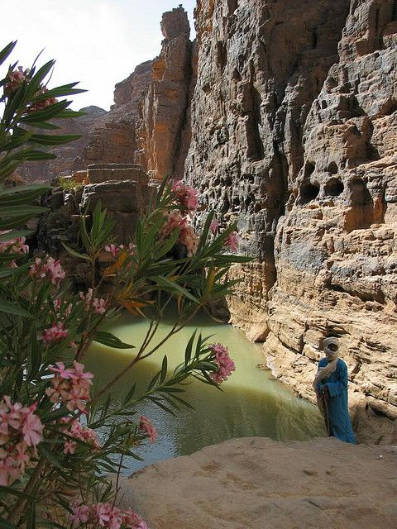
Clairsemée, la végétation qui a acquis des caractères originaux par son isolement et des millénaires de lutte contre l’aridité, fait de cette région un Conservatoire naturel. Elle est en effet rare, dans certains secteurs elle peut même manquer totalement. Elle se regroupe dans des lieux privilégiés, surtout les lits d’oueds ou elle bénéficie de plus d’humidité et ou quelques arbre qui puisent l’eau en profondeur, entretiennent un semblant de fraicheur, mais elle u reste pauvre. Les pieds des plantes ne se touchant quasiment jamais, elles prennent une forme en coussinet. La concurrence est féroce ; certaines espèces parviennent à occuper l’essentiel d’un territoire en éliminant toutes les autres créant des secteurs à végétation quasi-spécifique qui en prennent le nom. Ainsi l’ouest Aflehleh doit le sien à une jusquiame très toxique, pouvant entrainer la mort, l’afaleheh des Touareg, Hyoscyamus muticus, mais qui est aussi employée à très faible dose dans le traitement de certaines maladies. Pour lutter contre cet appauvrissement, de temps immémoriaux, les Touareg incendient la végétation quand elle s’y prête, limitant ainsi l’expansion de ces espèces peu prisées des animaux et favorisant le développement de jeunes pousses.
Comme dans tout le Sahara, les plantes survivent en raccourcissant leur cycle végétatif. " L’acheb ", une végétation herbacée, apparait avec seulement 20 mm d’eau. En quelques jours, après une pluie, des graines et des bulbes qui ont pu rester des années à attendre la pluie, germent, croissent, fleurissent, reforment des graines, les bulbes sortent en sommeil. Les plantes pérennes se sont adaptée en réduisant leurs feuilles, surface par ou leur eau s’évapore, et en développant un imposant système de racines, certaines pouvant aller chercher l’eau à 40 mètres de profondeur. Une plante originale, fréquente dans la Tadrart, la rose de Jéricho, Anastatica hierochuntia, à l’inverse, a perdu ses racines, elle absorbe la rosée par toute sa surface ; très sensible au vent, elle est déplacée en permanence.
Isolée par les vastes espaces désertiques qui entourent le Massif central saharien, cette végétation s’est développée sans contact avec l’extérieur depuis longtemps, aussi comporte-t-elle de nombreuses espèces endémiques. En s’adaptant aux sures conditions du désert, elle a développée diverses propriétés originales et des comportements bien différents de ceux qu’elle possède ailleurs. Le nombre d’espèces endémiques varie singulièrement selon les auteurs, estimé à près d’une certaine dans les années soixante, il a été récemment ramené à 28 pour les uns, 13 pour d’autres, montrant ainsi combien cette flore est complexe et encore scientifiquement mal encore, car la discontinuité du manteau végétal a conduit certaines espèces à avoir des aspects différant d’une vallée à l’autre. Le Tassili est devenu ainsi un extraordinaire laboratoire naturel de génétique ou l’on peut saisir les mutations responsables des changements. La plupart des plantes sont riches en alcaloïdes, substances dont elles retirent de nombreuses propriétés ; les Touareg qui les connaissent bien, y trouvent une remarquable pharmacopée naturelle. L’intérêt de ce patrimoine génétique a conduit à classer le Tassili Azjer en réserve mondiale de la biosphère dans le cadre du programme UNESCO Man And Biosphère (MAB). Mais cette végétation est d’une extrême fragilité, en entrainant son piétinement, l’augmentation de la fréquentation la met en danger, d’où la nécessité de crée une banque phylogénétique, conservatrice des graines.
La flore compte moins de 500 espèces dans le Tassili, seulement une centaine dans la Tadrart. C’est un mélange de flores méditerranéennes, tropicales et désertiques dont une trentaine rare. Les espèces méditerranéennes se trouvent en altitude, à partir de 1 500 m, les espèces désertiques occupent les parties basses à partir de 500 m, entre les deux est le domaine des plantes tropicales.
La végétation tropicale est largement représentée par des plantes arbustives. Calotropis procera, "torha, plante arborescente aux feuilles charnues et vernies, d’un vert bleuté, à petites fleurs mauves qui produit un suc laiteux, corrosif, très toxique autrefois employé comme poison de flèche et que seules les chèvres consomment, est courante. Cette espèce attire l’attention sur les questions de toxicité dans les chaines alimentaires ; le botaniste Pelt a, en effet, souligne que les papillons issus de chenilles qui s’en nourrissent sont toxiques pour les oiseaux qui les consomment. Calligonum commosum, "arassou", se développe en milieu sableux ou il constitue des buttes en piégeant le sable à son pied. Avec Salsola foetida, " issine ", Anastatica hierochuntina, " akaraba ", Colocynthis vulgaris, "alkad", il constitue une part importante de la végétation. Les arbres se limitent à quelques espèces. Le plus fréquent est Acacia tortilis raddiana, "absar " ( "tahla" en arabe ), qui porte de longues épines, atteint plus de 10 métres, mais qui est souvent rabougri par la sècheresse. Acacia albida, "ahetes ", est un grand arbre pouvant dépasser 25 mètres, au port plus élancé que le précédent, qui occupait jadis de vastes étendues. Il en reste un beau peuplement dans l’est des Meddak. A ces espéces s’ajoutent sporadiquement Moerua crassifolia, "agar ", qui touffe et nom un arbre et qui, selon la mythologie touarègue, serait habité par les esprits, Hyphaene thebaica, " tagait " ou "tako kait ", le palmier doum, un arbre aux feuilles palmées pouvant atteindre 10 à 15 mètres de haut, plus rarement Balanites pegyptiaca, "teboraq", un petit arbre pouvant atteindre 6 à 8 mètres, très rameux, à fortes épines.
Un immense musé en plein air
Depuis deux millions d’année, des hommes ont laissé leur trace dans le Tassili Azjer. Ceux qui l’ont habité depuis 10 000 ans ont produit de brillantes civilisations, riches de milliers de peintures et gravures dont ils ont couvert les roches et qui font de cette région un immense musée de plein air. Des outils de pierre qui permettent de connaitre leurs auteurs, gisent bien souvent au sol. Leur agencement, quand il n’a pas été trop modifié par le temps ou les hommes, permet aux spécialistes de retrouver de très vieux comportements.
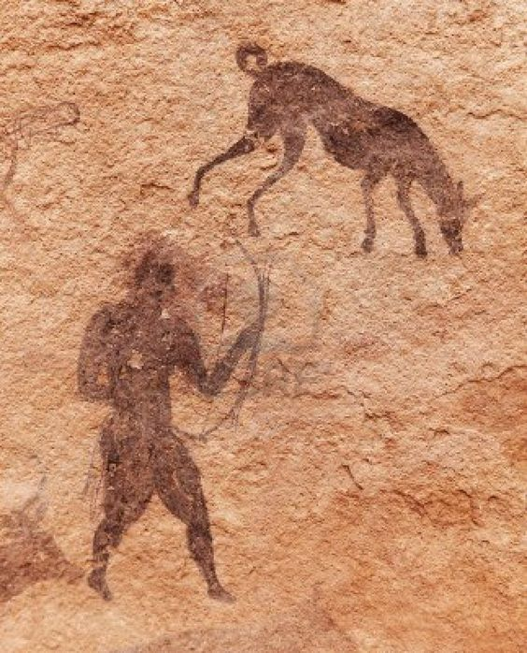
Les plus anciens, dits galets aménagés, remontent à l’aube de l’humanité, leur association à une très vieille sédimentation leur assigne ici un âge de plus d’un million de demi d’année. On se sait pas qui étaient leurs auteurs, ni d’où ils venaient, mais il y a tout lieu de croire qu’ils étaient semblables à ceux d’Afrique orientale que l’on regroupe sous l’appellation Homo habilis. Ils ont fait place, il y a quelque 8000 000 ans et pour quelque 7000 000 ans, aux hommes " acheuléens ", artisans du biface, une arme-outil fréquente dans les parties basses du Tassili ou leurs possesseurs fréquentèrent les bords d’étangs et de marécages à Anou Oua Lelioua, Adrar Edjeleh, Ouakarouza, Tin Merzouga… Tihodaine a été rendu célèbre des 1864 par H. Duveyrier pour recéler des ossements gigantesques dont les Touareg disaient qu’une forte femme pouvait s’asseoir à l’aise dans la cavité iliaque. On a su depuis qu’il s’agissait des restes d’un éléphant, un animal puissant mesurant plus de 4 m au garrot et qui a disparu. Depuis, Tihodaine est devenu un des hauts lieux de la préhistoire saharienne, mais ne cesse de subir de graves détériorations, car le pillage dont il est l’objet prive l’avenir de nouveaux travaux avec de nouvelles méthodes. Les tailleurs de bifaces ont laissé une page émouvante de l’histoire des hommes, celle de l’apparition de l’abstraction. Elle se traduit dans un mode complexe d’obtention des outils ou la préparation sophistiquée d’un bloc de pierre dit nucleus, permet au choc final de produire soit une pointe, soit un éclat arrondi, soit une lame, la forme étant ainsi prédéterminée.
Les Atériens vécurent au Sahara de 40 000, on dit de plus en plus 60 000, jusqu’à 20 000 ans, certains probablement jusqu’à l’aube des temps néolithiques. Ils inventèrent un procédé astucieux, un pédoncule facilitant l’emmanchement des outils. Leurs outils sont partout, gisant sur le reg ou la dune. Leurs habitats recherchent les points d’eau, ils sont courant dans les ergs. Dans l’erg Tihodaine, Tiouririne s’étend sur un kilomètre de long et plus d’une centaine de mètre de large, en bordure d’un ancien lac. D’épaisses pièces foliacées rappellent de petits bifaces. Il est encore trop tôt pour savoir s’ils sont les successeurs des Acheuléens ou si entre eux s’intercala une culture bien connue dans le monde, le Moustérien dont ils tiennent, hors le pédoncule, l’essentiel des traits.
Mais c’est par leurs gravures et leurs peintures, vestiges d’hommes beaucoup moins anciens, que le Tassili se hisse au plus haut rang des secteurs promus par l’Unesco. Les peintures se regroupent en quatre grands ensembles qui se sont succédés : têtes rondes, bividien, caballin et camelin, et qui ont été mis en relation avec les vestiges matériels, les deux derniers n’étant toutefois pas aisément dissociables. Les gravures présentant plus de difficultés dans leurs attributions ; on reconnait en général une phase bovidienne et antérieurement des gravures bubalines dont une partie serait contemporaine des peintures têtes rondes. Les gravures caballines sont rares, les camelines courantes.
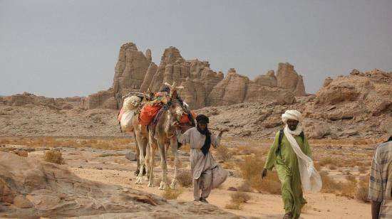
Malgré leur aspect plutôt naturaliste, les peintures les plus anciennes, celles des Têtes Rondes, ne sont pas narratives, mais allégoriques. Elles représentent souvent les hommes et accordent un intérêt particulier au mouflon et à l’antilope. Elles sont particulièrement nombreuses à Jabbaren et In Aouanghat. Les phases anciennes figurent de petits personnages cornus en aplat violacé qui évolueront par multiplication des couleurs et des représentations frontales. Les phases moyennes représentent des personnages bibendum à tête juste dégagée du corps, souvent généreusement ornés, qui reçurent le nom de " martin " en un temps ou les médias faisaient leur audimat avec les extraterrestres. La période Tête rondes affectionne les présentations en ligne, mais elles ne concernent que les hommes, les mouflons et les antilopes. C’est probablement la période qui a représenté le plus d’instruments musicaux, bien qu’aucun d’entre eux n’ait été retrouvé dans les habitats de cette époque. Certains rattachent à ces peintures des gravures à caractère sexuel que l’on retrouve en divers endroit. A l’oued Djerat en particulier, on connait des scènes de coït, des personnages ithyphalliques ou des femmes en position grenouillesque, mettant leur sexe en évidence. Ces représentations, qui rappellent que les tabous n’ont pas toujours frappé la même partie du corps, sont volontiers affublées d’une tête animale qui souligne leur valeur symbolique.

- La région GRAND SUD « Ahaggar »
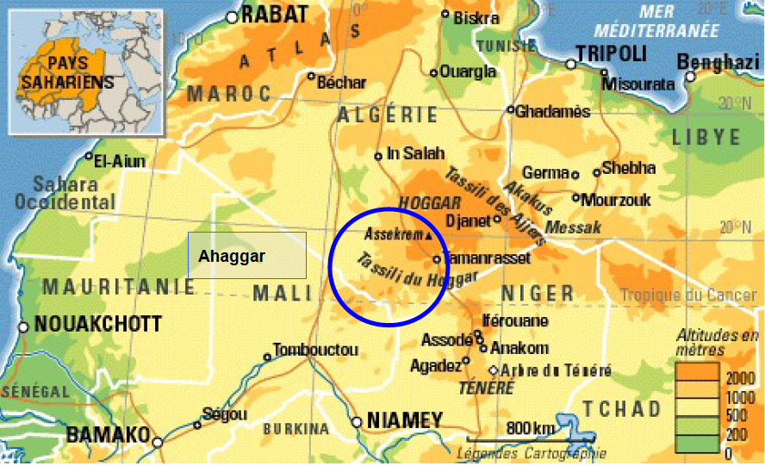
Le pôle touristique d’excellence Grand-Sud « Ahaggar » s’articule autour de
Tamanrasset. De par l’immensité de son territoire et des richesses culturelles et naturelles qu’il recèle, ce pôle peut être considéré comme un pôle stratégique et de haute valeur en matière de développement touristique de la région.
Il est limité : au Nord par Ouargla et Ghardaïa, à l’Est par la wilaya d’Illizi, à l’Ouest par Adrar et au Sud par le Niger et le Mali.
Il s’étend sur une superficie d’environ 456 200 Km² du territoire national et abrite une population de 137 175 habitants.
L’existence de vestiges préhistoriques dote le pôle d’une haute valeur culturelle, facteur d’attraction de la clientèle internationale. Le patrimoine archéologique, naturel, culturel présent dans l’Ahaggar est susceptible d’être exploité non seulement sur le plan touristique mais aussi sur le plan économique et social : le tourisme reste l’élément moteur pour permettre le développement économique par la mise en valeur et l’exploitation touristique du site.
L’Ahaggar est un pôle patrimonial de dimension mondiale.

Climat :
Un climat de type continental, froid en hiver et chaud en été et d’une pluviométrie faible. L’effet éolien, durant une période de 4 mois (de février à mai), provoque des vents de sables qui amoindrissent l’activité humaine.

Le gisement: les forces réelles du pôle touristique GRAND-SUD: ‘’AHAGGAR ‘’
Aspect géomorphologique : Massif montagneux basalitiques, (affleurement du
socle africain) et plateaux recouverts de dalles de pierres. Dans la partie sud, les
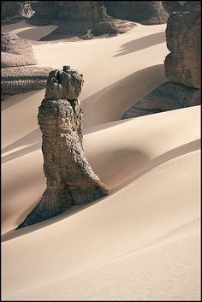
Tassilis du Hoggar se distinguent par leur microclimat (couvert végétal, gueltas et
flore relique).

Sites d’intérêt touristique :
- Assekrem,
- Adriane,
- Amsel,
- Tit,
- Abalessa,
- In amguel,
- In ekker,
- Tesnou,
- Tassili de l’Ahaggar.

Les grandes zones de parcours touristique : le massif du Hoggar, La Tefedest, l’Adrar Ahnet, les Tassili du Hoggar, Le Tassili Tin Rahroh, la liaison Tamanrasset /
Djanet, Les expéditions vers le Mali et le Niger.

Les atouts touristiques : Sites de gravures rupestres, paysages naturels, faune et flore rustiques, patrimoine immatériel (musique et danse) caractéristique de la population targuie…

Le patrimoine Immatériel
▪ Fête de l’Assihar,
▪ Fête de Tafsit.

Les Arts populaires :

Les multiples fêtes locales (Maoussim et ziyarates) constituent un composant du produit touristique propre au Sahara.
• Daghmouli et Tafsit (Hoggar)

L’artisanat
L’artisanat saharien consiste en :
• Tissage (flije),
• Maroquinerie et cuir,
• Tentes des touaregs,
• Habillement traditionnel par région,
• Bijouterie traditionnelle.

• Un important réseau d’infrastructures aéroportuaire de bonne qualité est un facteur favorable au développement de ce pôle. En effet le pôle touristique d’excellence ‘’’Ahaggar’’ peut s’appuyer dans le cadre de son développement sur la présence d’un réseau routier important (transsaharienne) et d’aéroport de classe internationale (Tamanrasset, In Saleh et In Guezzam), et routières existantes, en cours et projetées,
• Des disponibilités foncières importantes : 2 ZET à Tamanrasset et Idelès imposent l’impératif de l’assainissement du foncier touristique pour sa mise à la disposition de l’investisseur,
• Potentiel thermal : présence de sept sources thermales.

LES PROJETS EN COURS ET EXISTANTS
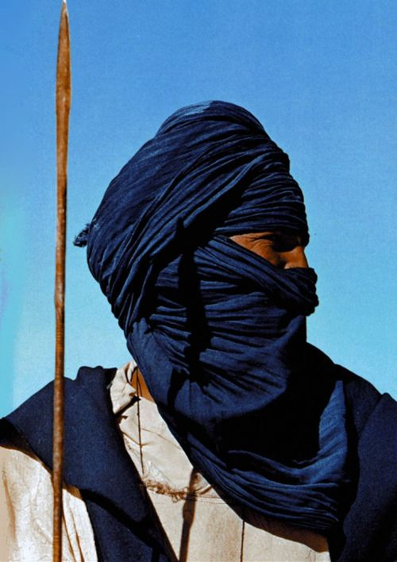
Un véritable programme de réhabilitation, de restauration et de mise en tourisme doit être conçu, pour renforcer la composante du produit culturel :
- Un inventaire de lieux de culte,
- Un inventaire des sites de peinture rupestre et de gravures rupestres (Hoggar),
- Des programmes de mise en tourisme doivent faire l’objet d’une attention particulière pour :
- La mise en place d’une signalétique touristique,
- La détermination des chemins et itinéraires touristiques,
- Le balisage de pistes touristiques,
- La réhabilitation et la sauvegarde doit également toucher le patrimoine immatériel : les chants et danses, la musique (Tindi, Imzad, etc….),
- Création de Pôles d’Économie du Patrimoine (PEP) : autour des parcs culturels de l’Ahaggar.

Les nouveaux Hôtels POT Grand–Sud ’’Ahaggar ‘’
Hôtels lancés ou en cours de lancement :
1- Hôtels de chaîne : 00 Lit
2- Hôtels haut standing : 00 lits
3 Hôtels standard :
4 Hôtels particuliers (Tamanrasset) : 225 lits
Total : 225 lits

La ville phare : El Hoggar :

L’ouest du Aassili Azjer, L’Ahaggar ( ou Hoggar ) avec ses 480 000 km , occupe l’essentiel du massif central saharien. Il est traversé par le tropique du cancer, qui passe a 85 km au nord de Tamanrasset, sa capital. Il y avait de l’eau, quand Charles de Foucault décida de s’y installer et de construire un bordj. Son climat, plutôt doux grâce à son altitude (1 360 m), sa position ont conduit à un développement qui s’est accéléré ces dix dernières année pour atteindre aujourd’hui plus de 50 000 habitants. Comme le tassili Azjer, L’Ahaggar jouit d’importantes ressources naturelles, d’une flore et d’une faune variées mais fragiles, d’une immense richesse culturelle avec des milliers de peintures et gravures rupestres.

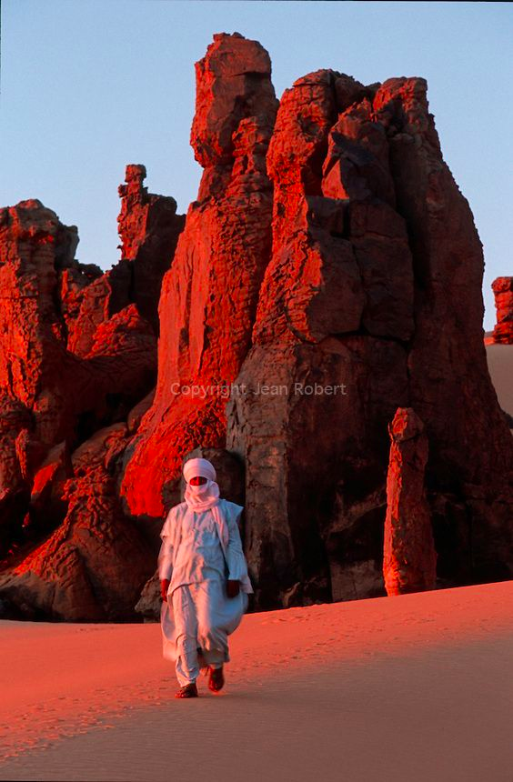
UN MONDE MINERAL : Des espaces infinis, le silence, des massifs majestueux, des formes surréalistes, des couleurs métalliques, tel apparait L’Ahaggar. Les terrains archéens qui affleurent dans les boutonnières du tassili Azjer, s’étendent ici sur d’immenses surfaces faiblement vallonnées, couvertes d’un chaos rocheux. Leur aspect résulte de l’érosion de deux chaines de montagnes : la plus ancienne, nommée suggarienne, qui forme l’axe de L’Ahaggar, date de 3 milliards d’année, et à l’ouest, la plus récente, la chaines pharusienne, 2 milliards d’année. Des pitons dominant ces vastes plaines, des ilots escarpé qui peuvent s’allonger sur des centaines de kilomètres comme la Tefedest ou la Tourha sont dus a la différence de dureté des roches face à l’érosion qui a laissé les granites en relief. En produisant ces roches granitiques, l’action du magma a privé de l’accés à la scorie primitive du globe.
Au centre du L’Ahaggar, L’Atakor est un immense massif volcanique ayant une altitude moyenne de 1 000 m. Sa partie la plus élevée, la Tahat, haut de 3003 m, est un éperon de phonolithes, point culminant de L’Algérie, Ces venues volcaniques forment des plateaux, des domes, des pitons, créant un surprenant paysage déchiqueté ou les volcans a lave visqueuse et fluide s’entremêlent. Des coulées basaltiques ont laissé des orgues comme celle qui se voient près d’Idèles ou sur le chemin de l’Assekrem par l’Ilaman, et de vastes plateaux comme celui de l’Assekrem, célèbre par l’ermitage ou s’était installé le Père de Foucault. Des cratères D’explosion, tel de Teguit n Eheri, peuvent atteindre 1 000 m de diamètre. Cette diversité des formes s’accompagne d’un nombre impressionnant : on a pu recenser 300 volcans sur une surface de 40 x 20 km ! Le volcanisme aurait été particulièrement actif entre 35 et 25 millions d’année et se manifestait encore il y a 5 000 ans.
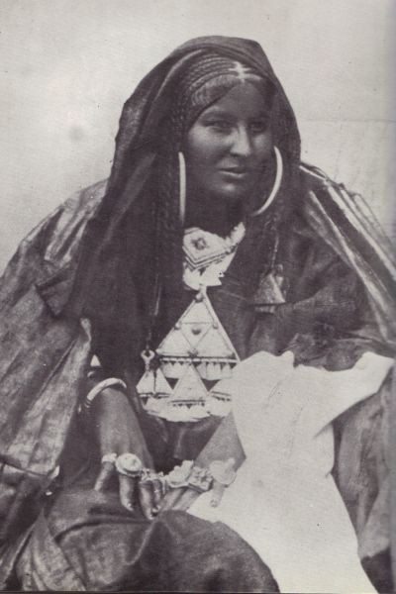
Au nord, le massif granitique de la Tefedest, est, comme l’Atakor, un pays de choix pour l’alpinisme en raison de ses nombreuses parois. Large de seulement 40 km, il a une altitude moyenne de 1 100 m ; le massif de Mertoutek culmine à l’in Ekoulmou avec 2 355 m. La Tefedest se termine au nord par l’Oudane, petite massif dominé par les 2 327 m de la Garet ed Djenoun, la " montagne de génies " qui inspire une crainte profonde et dont le sommet est souvent dans la brume. C’est un enchevêtrement de ravins, d’à-pics qui peuvent atteindre jusqu’à 800 m de dénivellé. En 1936, elle fit néanmoins l’objet d’une escalade par R. Frison-Roche, R. Chasseloup-Laubat. Les historiens y voient volontiers l’Atlas d’Hérodote, " une montagne étroite et ronde, si haute que l’on ne peut en voir le sommet car les nuages ne s’en écartent jamais. Les gens du pays disent qu’elle est la colonne du ciel ".
Le sud est devenu célèbre par ses mines d’or. Dans les années 1970, une région aurifère importante y était reconnue et en 1998, deux sites, Amesmessa et Tirek, étaient mis en exploitation. On estime les réserves à près de 50 000 kg d’or pur à Amesmessa et de 20 000 kg à Tirek. Cette région possède également des mines de tungstène et de wolfram.
L’Ahaggar est limité de toute parts par le sillon infra-tassilien et ses plaines, puis la couronne gréseuse des Tassilien. Outre le Tassili Azjer, les plus importants sont, au ,nord, l’Immidir ( ou Mouydir ) aux gorges profondes, et, au sud, les Tassili wan Ahaggar démantelés par l’érosion en milliers de piliers, d’aiguilles baignées par le sable. Comme le Tassili Azjer, ils sont prodigieusement riches en manifestations d’art rupestre. Au nord, le sillon infra-tassilien est occupé par l’Amadror, reg sans végétation, parsemé de bloc de granit, donc les salines furent dès l’Antiquité. Elles résultent d’une éruption volcanique de l’Egere qui a obstrué l’oued Amadror et donné naissance à un lac ; en s’asséchant, il a déposé une énorme quantité de sel.
Pour les géophysiciens qui étudient les mouvements de la terre, l’Ahaggar est de grand intérêt. Il répond en effort au rapprochement de l’Afrique et de l’Europe par un amincissement de l’écorce terrestre qui n’y atteindrait plus qu’une trentaine de kilomètres alors que, si elle se réduit à 10 ou 20 km sous les grands fonds océaniques, elle est de l’ordre de 60 km sous les continents. Il s’ensuit nombre de particularités, dont des anomalies de gravité, qui ont conduit à l’installation d’un observatoire à Tamanrasset.

- Valoriser le tourisme Saharien

Il ne suffit pas d'avoir un bon produit. Encore faudrait-il savoir le vendre. Et, le nôtre, saharien s'entend, il est franchement bon. À tous points de vue. Pour paraphraser Jean-Louis Bernezat, ami bien connu de l'Algérie, nous avons la chance de “posséder un Sahara particulièrement vaste et varié, puisqu'on y trouve des ergs aux dunes infinies, ainsi que des massifs montagneux volcaniques, granitiques ou gréseux de toute beauté”. Et ce n'est qu'un aspect de la magnificence du Sahara. La dimension culturelle, cet accès vers des temps immémoriaux qu'il ouvre, cette impression qu'on a, à chaque fois qu'on y retourne, de voyager dans le temps, cette dimension spirituelle inégalable que seul le Sahara dans son immensité peut permettre d'atteindre.

Sur les prés de 9 millions de kilomètres carrés de territoires sahariens, traversant 14 pays africains de l'est à l'ouest du nord de l'Afrique, l'Algérie en occupe prés du cinquième. En plus de sa prédominance en terme d'espace, l'Algérie se distingue par une plus grande diversité de relief géographique, une plus grande richesse en faune et flore, du Nord saharien jusqu'à l'extrême sud. Caractéristiques qui devraient faire de l'Algérie le leader dans le domaine du tourisme saharien. Et pourtant, loin s'en faut. Des pays voisins avec des espaces sahariens beaucoup plus réduits et des atouts culturels, naturels de moindre envergure drainent dix, quinze et même jusqu'à vingt fois plus de touristes étrangers que l'Algérie, en partant des 20.000 touristes ayant visité le Sud algérien en 2005, comme annoncé officiellement par le ministre en charge du tourisme en cette période. Un chiffre considéré déjà, comme ayant évolué de 5% par rapport à l'année qui l'avait précédé et qui, malheureusement, est freiné progressivement pour les années suivantes dans son évolution par des causes extra-touristiques. C'est peu de choses quand il est évident qu'il était et qu'il est possible de faire bien plus. Même s'il n'est que justice que de reconnaître les efforts des professionnels de la région, hôteliers et agences de voyage pour la promotion du tourisme saharien à l'exemple de feu Hadj Khirani qui perdit la vie en pleine action de promotion touristique du Sud algérien.
Les actions de promotion et de communication devraient connaître un plus grand
élan, une plus grande vigueur, de plus grands moyens. Pour rappel, la Tunisie et le Maroc consacrent respectivement 27 et 49 millions d'euros pour les actions de promotion.

Pour reprendre de nouveau Jean-Louis Bernezat, et quoique l'on dise, “le Sahara algérien reste peu connu, hormis les images, pratiquement les mêmes, que l'on voit dans les dépliants publicitaires”
Il faut réoccuper les espaces perdus, réinvestir les salons internationaux avec plus de conviction, plus de moyens, des équipes de commerciaux plus outillés, et plus d'arguments avec un double objectif. Dire la valeur de notre produit et faire face à la désinformation que ne cesse de développer des médias étrangers et qui ne rencontre pas encore les contradicteurs qu'elle mérite.

- Pour un tourisme saharien durable : quelles actions, selon quelle éthique ?
Le code mondial d’éthique du tourisme de l’OMT précise l’importance de “promouvoir un ordre touristique mondial, équitable, responsable et durable, au bénéfice partagé de tous les secteurs de la société”. Compte tenu de la fragilité des différents milieux dans le Sahara, la promotion d’un tourisme durable et solidaire, nécessite non seulement de fixer une limite au nombre de touristes, bien en deçà des capacités de chaque site particulier, mais aussi de fixer les règles de conduite que doit s’imposer chaque visiteur et, ipso facto, chaque organisateur.
D’une manière générale, il faut exclure l’idée d’un tourisme concentré et de masse en raison de ses effets destructeurs mais aussi parce qu’il est inconcevable de l’imaginer dans le cas du Sahara. En effet, il est extrêmement important de comprendre et faire comprendre que l’esprit même d’un voyage au Sahara disparaîtra avec un tourisme de masse et à bas prix qui pénalise le visiteur, l’hôte et les ressources naturelles et culturelles sur lesquelles il est fondé. Un grand nombre de visiteurs n’est pas compatible avec ce milieu humain et naturel très sensible. Le voyage se vide de son sens et il ne peut alors être question de durabilité.

A l’objection qu’un tel constat serait “élitiste” et priverait une clientèle à revenus modestes de découvrir le Sahara, nous ferons observer que certains Etats du
Nord de la Méditerranée ont développé des instruments de soutien au départ en vacance (exemple : “chèques vacances”). Répétons-le encore si nécessaire, le prix d’un circuit qui n’intègre pas les coûts de formation et de rémunération du personnel d’entretien et de maintien du patrimoine, ne peut permettre d’atteindre l’objectif de développement d’un tourisme durable. En outre, dès lors que les coûts sociaux, culturels et environnementaux sont correctement intégrés, le tourisme social et solidaire peut constituer un axe prometteur du tourisme saharien.
Les actions à mener par les professionnels du tourisme sont étroitement liées à la demande évolutive des touristes. Les institutions elles-même doivent initier et soutenir les démarches allant dans le sens d’un plus grand respect du devenir du Sahara et des peuples qui y vivent.

La coopération peut prendre comme base le fait que certains pays ont une expérience importante en matière d’organisation touristique, une bonne connaissance du pays de provenance des touristes ; par ailleurs, les chiffres montrent que les pays de l’arc Nord du Sahara disposent - selon les cas ou simultanément – de moyens matériels et financiers, d’infrastructures (routières ou aéroportuaires, équipements publics) qui seraient d’une grande utilité dans une coopération régionale.
L’apport du tourisme saharien à la lutte contre la pauvreté et l’extrême pauvreté sera d’autant plus efficace que trois conditions auront été remplies : 1 engendrer des revenus, 2 engendrer un développement durable ; 3 faire parvenir ces ressources aux plus démunis. Le tourisme étant saisonnier, il devra d’une part engendrer directement des revenus sous la forme d’emplois directs et indirects immédiats (hébergements, services touristiques, guides, etc.) et d’autre part, constituer un levier sur d’autres secteurs d’activités en entraînant une demande de produits qui s’inscrive dans la durée annuelle (artisanat, élevage, agriculture, etc.) Or, ce qui engendre ce tourisme est une configuration complexe de paysages naturels de patrimoines matériel (architecture, urbanisme, objets, etc. et immatériels (chants, danses, récits, etc.) qui sont actuellement mis en danger. De ce point de vue, la volonté des dix Etats de développer un tourisme respectueux de l’environnement a pour implication d’inverser le processus générateur de pauvreté, protéger les populations les plus vulnérables e d’accroître les ressources disponibles à leur profit.

Aussi, les actions visant à développer le tourisme sont elles étroitement imbriquées avec celles visant à valoriser la biodiversité, protéger les ressources rares, réhabiliter les facettes de patrimoines fragiles en cours de déperdition.

- Les Etats et les institutions : sensibilisation et soutien des acteurs du tourisme

Développement d’une stratégie partenariale
durable aux niveaux national et sous-régional entre l’ensemble des intervenants du secteur touristique et para-touristique.
• Créer des cadres de concertation réguliers impliquant les acteurs locaux du tourisme (Etats,Tours opérateurs, promoteurs, élus, collectivités locales, ONG, institutions, etc.), les femmes et les jeunes notamment, afin de définir les stratégies nationales et locales et les coordonner sur le plan régional.
• Développer des actions de sensibilisation (modification des comportements en faveur d’un tourisme durable) aussi bien des touristes que des populations hôtes.
• Doter les acteurs du tourisme d’outils communs d’aide à la décision et à l’évaluation des projets touristiques.
• Adapter les principes et recommandations stratégiques aux spécificités locales et nationales.

Etudes de marché : Il existe à ce jour peu d’informations en termes de données statistiques concernant la mesure des flux touristiques, des retombées économiques, des impacts du tourisme au Sahara. Un premier constat s’impose donc : celui de la nécessité de réaliser un état des lieux précis au niveau de la sous-région et des pays en analysant les potentialités du Sahara et les caractéristiques du type de tourisme à développer (étude des clientèles, de leur comportement, des impacts actuels et futurs du tourisme sur le milieu, l’économie, la vie locale, les rapports avec les politiques nationales et régionales, analyses coûts -bénéfices des sites, taille idéale des groupes en fonction des capacités de charge des sites ).

Renforcement des dessertes aériennes et des réseaux routiers; le tourisme et le transport étant interdépendants, il ne peut y avoir de réussite de l’un sans l’autre, c’est pourquoi il convient de remettre certains aéroports aux normes afin d’assurer la sécurité et la régularité des vols et mettre au point des politiques tarifaires plus attrayantes.L’idée d’un “billet saharien” qui permettrait de rejoindre et de quitter les principaux aéroports du Sahara à un tarif acceptable n’est pas du tout irréaliste puisque “la Middle East and Mediterranean Travel and Tourisme Association” a envisagé la mise en place d’un billet circulaire permettant au touriste de visiter autant de pays de la région qu’il souhaite.

Facilitation des passages entre les Etats limitrophes par la multiplication des points de transit frontalier et la simplification des procédures relevant de la police des frontières, des douanes et des autorités sanitaires. L’idée de l’instauration d’un visa “Sahara” semblable à celui de “Shengen” pourrait constituer une avancée appréciable. Une initiative semblable a déjà été prise dans le cadre du comité technique inter- étatique pour le tourisme (C.T.I.T.) regroupant le Niger, le
Burkina Faso, le Bénin, le Togo et la Côte d’Ivoire.

Organisation des échanges transfrontaliers qu’ils soient de nature commerciale (mettant fin ou ralentissant la contrebande) ou de services ; création de zones de détaxe (off shore) au profit des deux côtés ; facilitation des circulations (des frontaliers ou des touristes en excursion).

Elargissement de la coopération touristique aux pays émetteurs de touristes qui pourraient apporter aux autorités des pays sahariens une assistance dans leurs efforts de planification et de gestion de tourisme (cadre juridique, développement des ressources humaines, formation de guides, sauvegarde du patrimoine, réalisation des infrastructures, information et organisation commerciale).

Promotion du tourisme national et sous-régional, complément indispensable au tourisme international, sujet aux variations brutales consécutives à la médiatisation d’évènements politiques ou aux fluctuations des monnaies.

Réglementations :
• Harmoniser les prix des prestations : augmenter les concertations entre les agences réceptives, les tour opérateurs étrangers, les syndicats de métiers (guides locaux, chameliers, cuisiniers) afin de permettre la mise en place de tarifs “officiels” plus justes prenant mieux en compte les services rendus par ceux qui sont au bout de la chaîne ; à savoir les équipes locales. Il faudrait éviter les problèmes de dumping qui tirent les prix vers le bas ainsi que la qualité et les transferts de revenus.
• Simplifier les procédures d’investissement et de réinvestissement des bénéfices ; actualiser le code de recouvrement des impôts.
• Réglementer toutes les activités touristiques et para touristiques : chasse, rallye, sports mécaniques, bivouacs et contrôler la création des circuits.
• Mettre en place des systèmes de contrôle des entrées et des sorties au Sahara.
• Mettre en place des procédures de répartitions équitables des retombées financières du tourisme (implication de la population locale dans la gestion touristique, révision des conditions d’accès aux crédits, création d’un fond de solidarité).
• En cas de conflits, recourir à la médiation (et de façon générale, inclure cette dimension dans les programmes de formation).

Surveillance des sites touristiques afin de sauvegarder les patrimoines matériel et immatériel et assurer au maximum la sécurité des touristes. Les actions de déminage doivent être entreprises de façon prioritaire, notamment dans les pays pour lesquels le tourisme a du mal à se développer à cause d’une image marquée par l’insécurité.

Renforcement des capacités des acteurs stratégiques du tourisme : renforcer l’administration du tourisme afin de pallier à la désorganisation que peuvent connaître de nombreux sites touristiques par manque de personnel qualifié et de structures adaptées ; programmer des formations et soutenir l’organisation des acteurs du tourisme en groupements, syndicats d’initiatives ou associations ; déléguer d’avantage de responsabilités aux collectivités et associations locales.

Mise en place commune de circuits de commercialisation du produit touristique selon les règles du commerce équitable et au profit des populations les plus vulnérables. Cela passera par la facilitation à la création de micro- entreprise d’accueil (type gîtes hébergement chez l’habitant) et de structures réceptives (associations familiales, agences de voyages).

Promotion de la préservation du patrimoine culturel et naturel, notamment par un soutien à la formation de guides spécialisés (guides-interprètes), qui tout en continuant à être celui qui reçoit et fait découvrir les attraits du Sahara, devra évoluer vers un rôle de médiateur de la culture, de la nature et de la société. Il aura notamment à expliquer la fragilité et la rigueur du milieu naturel et la manière avec laquelle l’homme s’y est adapté, tout en sensibilisant les touristes à la nécessité de ne pas l’altérer.

Création d’un centre international du tourisme saharien : la formation est un axe essentiel des recommandations ; la compétence professionnelle permet d’exercer un vrai métier et d’être rémunéré en conséquence. Les programmes de formation seront adaptés aux différents métiers du tourisme et devrait permettre la professionnalisation grâce à des programmes transversaux (histoire et géographie, techniques d’organisation et gestion des voyages, compréhension des attentes du touriste étranger, respect du patrimoine, apprentissage de langues, etc.). Ce centre permettrait de soutenir un corpus de l’expertise saharienne en termes de développement durable.

Encouragement à la diversification des produits et à la création de produits nouveaux et durables précédés par des études d’impacts socioéconomiques, grâce à des planifications et concertations réunissant régulièrement au niveau local tous les acteurs du tourisme (acteurs économiques, sociaux, culturels, collectivités locales, associations, etc.).

Communication et promotion du Sahara :
• Mise sur pied d’une véritable stratégie de promotion des ressources du Sahara, notamment par l’organisation de stages et de modules de formation, surtout pour les agents de voyages, les organisateurs de randonnées, les accompagnateurs. Cela pourrait également se matérialiser par la pose de panneaux de sensibilisation dans les aéroports lorsque les voyageurs effectuent les formalités d’entrée sur le territoire ou l’édition de documents par les parcs nationaux sur les milieux et les populations sahariennes (nature, environnement, culture, pharmacopée, traditions, paysages, géologie).
• Elaboration d’une grande campagne unique de promotion de l’image des Saharas, de ses produits naturels, de sa diversité touristique, biologique et culturelle ( à travers le cinéma, la littérature, les récits d’explorateurs, etc.). Les pays émetteurs, par l’intermédiaire de leurs organismes spécialisés, pourraient participer au financement (site web, brochures, panneaux, expositions, etc.).
• Création d’un grand stand “Découverte des Saharas” qui serait érigé dans les principaux salons touristiques européens et qui présenterait les facettes riches et variées du Sahara, contribuant ainsi à asseoir l’image d’une nouvelle destination de tourisme durable.

- Les Tour-opérateurs : vers une amélioration de la qualité de l’offre

Les voyagistes ont un rôle très important à jouer dans ce sens qu’ils sont souvent le lien entre le voyageur et le lieu où se déroule le voyage.
• Information et sensibilisation des professionnels du tourisme et des voyageurs : diffusion de recommandations de comportement et de règles à respecter pendant son voyage. Ces différentes opérations doivent être développées, soutenues et réalisées avec les pays d’accueil ; elles doivent également figurer dans les guides de voyages (Lonely Planet, Guide du routard, etc.). La priorité des actions de sensibilisation sera accordée aux guides touristiques et aux chameliers.
• Code de conduite: définition d’un code de conduite des voyagistes intégrant des méthodes de contractualisation équitables, davantage de transparence du contenu du prix du voyage.

Dans ce cadre, une charte éthique du voyageur saharien pourrait être créée. Elle incitera au respect des peuples et de leur intégrité, du patrimoine naturel et culturel. A destination de tous les intervenants de la chaîne du tourisme saharien (Tour opérateurs, Compagnies aériennes, agences locales, associations, campements et hôteliers, syndicats professionnels, parcs nationaux), cette charte soulignerait entre autres les points suivants :

• Rémunération juste des acteurs du tourisme : soutien à la création d’associations professionnelles qui permettraient d’établir des prix homogènes et justes. Les institutions et les professionnels doivent travailler ensemble pour homogénéiser les tarifs (Exemple : création en 2002 d’un syndicat des chameliers à Tamanrasset).
• Promotion d’un mode de déplacement traditionnel : zonages des secteurs sahariens inaccessibles aux véhicules. Ceci demande un gros travail de prospection à réaliser en concertation avec la création et le développement de parcs nationaux et de réserves naturelles.
• Logistique en adéquation avec le milieu : favoriser l’usage du gaz, minimiser l’utilisation du bois, gérer l’eau de façon autonome (éviter la sur-fréquentation des puits) à partir des villes de départs des circuit.
• Qualité de l’accueil ; authenticité des échanges.

Cette charte devrait être diffusée dans les aéroports d’accès sous forme de panneau ou de documents de recommandations aux voyageurs, dans les sites des Affaires Etrangères des pays émetteurs, par les tour opérateurs des pays émetteurs, par les consulats qui délivrent les visas.
Une diffusion large de ce document de bienvenue dans le monde saharien pourrait appuyer l’idée d’un espace géographique international unique, comme l’est l’Antarctique.Traduit en arabe, anglais et français, préparé avec les pays concernés, il permettrait à chacun de s’en approprier la paternité. Une procédure d’approbation et d’engagement vis-à-vis de la charte par les Tours Opérateurs pourrait être mise en oeuvre.
Comment se répartit le prix d’un
voyage ?
Exemple de l’Association Italienne du Tourism Responsable (AITR) qui donne à ses clients, a moment de la vente des voyages une “fiche transparence dans laquelle le prix du voyage est détaillé :
• Vol international
• Transports sur place
• Logement
• Nourriture
• Assurances
• Salaire de l’accompagnateur
• Salaires des guides locaux
• Salaires des cuisiniers et de tout le personnel local
• Marge locale pour l’agence réceptive
• Marge pour le voyagiste.
• Argent versé pour des projets locaux.
Ce système est très lourd à mettre en place pa les tour-opérateurs et cette forme d’ingérenc sera très difficile à faire accepter aux professionnels Cependant, il semble qu’un système intermédiaire moins précis puisse être mis en action.
Respect du désert
Dans l’esprit de la Charte Ethique du Voyageur,cinq tour opérateurs spécialisés dans des voyages sahariens se sont réunis pour publier un document d’information et de conseil aux voyageurs. Remis à leurs clients avant leur départ, ce document de 8 page présente en trois thèmes -les Hommes, le Patrimoine, l’Environnement- les gestes et pensées d’usage de cette région du monde.
En effet, le tourisme saharien vit une grande mutation avec l’arrivée de vols charters et l’augmentation de la fréquentation de certaines zones.Terre d’Aventures, Hommes et Montagnes, Horizons Nomades,Terra Incognita et Atalante, signataires de ce document, agissent de concert afin de sensibiliser leurs clients et de travailler avec tous les acteurs du tourisme (agences locales, gestionnaires d’aires protégées, guides, compagnies aériennes…) des différents pays concernés dans le but de diminuer l’impact de notre passage.

Labélisation:
• la labélisation coûte cher dans sa mise en place et dans son contrôle. Il faut donc envisager des solutions simples et surtout laisser aux clients la possibilité du contrôle. Ils sont le groupe de pression, qui une fois bien sensibilisé, feront
évoluer les professionnels.

Création de produits adaptés au milieu :
• choisir des parcours plus demandeurs en main-d’oeuvre non qualifiée, donc privilégiant les modes de déplacement traditionnel (méharées, randonnées chamelières), moins polluants (privilégier la randonnée, l’usage du chameau, limiter l’usage du 4X4, notamment dans les zones protégées) et limiter l’usage du bois au strict minimum.
• développer des campements d’accueil à proximité de ceux autogérés par les nomades. Le soutien financier, l’échange et le transfert de compétences (hygiène adaptée, respect de l’environnement, nourriture, etc.) sont la base d’un tel dispositif.

Transmission de savoir-faire et soutien financier aux acteurs locaux du tourisme :
• créer des structures locales en partenariat, aider à l’installation de guides, former et engager le personnel local, y compris dans des postes de responsabilité, lancer des campagnes de sensibilisation (à l’exemple des campagnes de nettoyage qui ont eu lieu en Algérie, cofinancées par quelques tour opérateurs Français, quelques réceptifs algériens et la wilaya de Djanet).
• Prélever un montant symbolique sur le prix du voyage pour aider au financement de projets (à travers une agence de coopération ou des associations partenaires)

- Les réceptifs : formation et structuration

Sensibilisation et formation :
• respect des peuples (pas d’exploitation de l’ignorance,pas d’acculturation et folklorisation) ;
• respect de l’environnement (usage du gaz, gestion des déchets, gestion équilibrée de l’eau, etc.) et du patrimoine historique (pillage des sites néolithiques, etc) ;
• formation à la négociation, sensibilisation à la différence entre gain facile, immédiat et tourisme durable ;
• recyclage et perfectionnement des professionnels en fonction des besoins identifiés localement.

Contractualisation avec le personnel : veiller à promouvoir des emplois locaux qualifiés et à défaut de couverture sociale,la prise en charge des frais de santé et d’assurance accident/maladie devrait être plus systématique ;

Méthodes de fabrication de qualité et juste rémunération des services ;

Augmentation de l’emploi local, utilisation maximale des ressources locales, notamment en ce qui concerne la préparation de la nourriture (production maraîchère) ;

Structuration et respect du cadre législatif des pays concernés: aide à l’organisation des acteurs en groupement d’intérêt (syndicats de guides, associations professionnelles, -services d’accompagnement, etc.

- Les voyageurs : acteurs de la qualité

Sensibilisation interculturelle (préparation aux contacts culturels) et information sur le fonctionnement des voyages afin d’inscrire durablement son processus
de voyage (achats de prestations locales, argent dépensé sur place, respect du patrimoine, emploi local ). Le comportement d’achat est prépondérant pour une meilleure répartition des richesses générées par le tourisme. Les voyageurs doivent donc être mieux informés et plus citoyens (ne pas acheter au moins cher).

Responsabilisation: par le choix des professionnels engagés dans la voie du tourisme durable, les voyageurs contribueront à assurer la durabilité. Le voyageur qui opte pour un tourisme équitable est un consommateur responsabilisé et conscient que son attitude et ses comportements peuvent avoir un impact déstabilisateur pour les populations d’accueil mais qu’il peut aussi,
à travers son implication, participer au développement durable de la zone visitée.

Financement : La mise en place de taxes d’entrée paraît un moyen d’assurer la sauvegarde des patrimoines et des milieux, notamment si elle est utilisée pour la création et l’entretien de brigades sahariennes, la création d’infrastructures de santé et d’enseignement (dispensaires et écoles).

- Les populations hôtes : l’authenticité de l’acceuil

Sensibilisation au respect, à la valorisation du patrimoine naturel et culturel et aux attentes des voyageurs. L’intérêt croissant des voyageurs sahariens pour les fêtes traditionnelles et festivals est évident et ne doit pas être compris comme un stimulus à la folklorisation, mais bien comme le moyen de préserver un patrimoine culturel extraordinaire. Sensibilisation à la conservation du patrimoine néolithique, trop souvent vendu par les populations dans les campements ou sur les marchés.

Soutien à la création et au développement de métiers périphériques : filières maraîchères (ventes des produits aux acteurs économiques du tourisme : hôtels, réceptifs) et artisanales : artisanat originel et non pas d’importation. Structuration en ateliers ou coopératives afin de limiter au maximum les intermédiaires et laisser un bénéfice plus important aux populations.

Sensibilisation et soutien à l’accueil chez l’habitant : connaissance des attentes des touristes : initiatio interculturelle, hygiène, alimentation adaptée, éviter la folklorisation tout autant que la surfacturation des prestations.

Mise en place de micro-crédits pour la création de petites entreprises qui permettraient aux personnes bénéficiaires de se structurer et et d’envisager la commercialisation de leurs produits.

- Le patrimoine naturel et culturel : quelles mesures de protections et valorisation ?

Instituer une procédure d’étude d’impact préalablement à tout développement de projet touristique. Cette procédure pourrait être inspirée des dispositions figurant dans la convention de l’UNESCO De 1972 sur le Patrimoine Mondial de l’Humanité ainsi que dans celle sur les zones de biosphère du programme MAB de l’UNESCO.

Organiser la recherche afin de répondre aux nécessités du développement d’un tourisme culturel. Ces travaux doivent non seulement conduire à des publications spécialisées mais ils doivent ouvrir largement sur des actions de sensibilisation pour l’ensemble de la société et des pouvoirs publics. Or, la recherche se heurte à l’immensité de la tâche, au faible potentiel de spécialistes Les sites du Patrimoine Mondial peuvent être un élément fort de sensibilisation et les musées, l’enseignement, les médias, autant de chemins pour y parvenir.

Mise en réseau des centres de recherche (sur le désert, la biodiversité, les traditions locales, l’artisanat ) afin d’ associer et conjuguer les savoirs les plus anciens et les apports de la science moderne;

Impliquer les habitants/bénéficiaires dans la gestion des territoires: il faut donner à la notion d’appropriation tout son sens puisque les usages qui ont été traditionnellement faits par les populations de ces territoires, qu’ils occupent et considèrent comme “leurs” ont permis de sauvegarder, à des degrés divers, leur caractère.

Utiliser les Nouvelles technologies de l’information et de la communication afin de protéger le patrimoine naturel et culturel et assurer la sécurité des touristes sur les sites. Les militaires doivent être associés à cette mission.

- Le patrimoine naturel : de la protection au renouvellement des ressources

Identifier, préserver, développer
Il convient de prendre garde à ne pas introduire de clivage entre les patrimoines naturels sauvages et domestiques ; la diversité qui caractérise l’un ou l’autre étant d’abord un gage de leur survie et chacun d’eux étant le reflet de l’adaptation des espèces au milieu. Ceci est d’autant plus vrai qu’une partie de la flore sauvage constitue d’une certaine façon la base de vie pour les pasteurs, sans compter la faune qu’elle fait vivre, à tous les niveaux de la chaîne alimentaire.

Si la technique des “réserves” intégrales est censée, tout au moins dans son principe de permettre le renouvellement des espèces végétales et faunistiques, elle ne peut être appliquée partout. Il faut non seulement que la population puisse en tirer un profit direct par sa consommation et indirect par l’accompagnement des tourismes, mais que cette consommation, elle-même, participe à la régénérescence pourvu que le prélèvement soit raisonné.

En outre, il y a une combinaison possible entre les savoirs traditionnels et les apports de la science moderne pour conduire au mieux les actions; selon le Professeur Pierre Rognon, l’innovation scientifique et technique fournit des perspectives tout à fait pertinentes et qui doivent aider à mettre fin à un emploi irrationnel de l’eau qui conduit à la détérioration des sols. Il convient de supprimer les gaspillages lors du stockage de l’eau (emmagasiner l’eau dans des aquifères naturels peu profonds)et d’ économiser l’eau de façon plus importante (réduire l’évaporation à la surface des lacs, drainage, goutte à goutte, utilisation de polymères à très fort pouvoir absorbant, dessalement de l’eau de mer, importation d’eau douce, recyclage des eaux urbaines usées, technique de pluie provoquée, etc.).

Plus précisément, il convient de :

• Harmoniser les systèmes d’observation et d’alerte précoce relatifs aux récoltes, au tapis végétal, à la pluviométrie, mis en oeuvre dans chaque pays et à l’échelle du Sahel. De façon plus globale, les systèmes d’alerte et de prévention face aux catastrophes naturelles nécessitent une harmonisation, que ce soit dans la définition des données de base ou dans la modalité du recueil et la validation périodique des informations.
• Préserver, sauvegarder et réhabiliter les milieux : il s’agit des zones soumises à protection quelle que soit la forme juridique qui y est attachée, lorsqu’il s’agit des zones “naturelles” (parc, réserve, etc.) et des mesures de réhabilitation lorsqu’il s’agit des oasis et centres de vie (alimentation en eaux, dépollution, fertilisation des sols, etc.).
• Préserver la survie des espèces : il s’agit ici aussi des inventaires, des reconnaissances et caractérisations des espèces endémiques qui assurent la biodiversité et/ou la spécificité du milieu, de la collecte des spécimens, de leur reproduction en vue de disposer du nombre vital minimal.
• Utiliser durablement la diversité biologique, gérer efficacement les ressources rares, notamment hydrauliques, (à l’exemple de la coopération entre l’Algérie, la Tunisie et la Libye, au sein de l’Observatoire du Sahara et du Sahel) et protection des espèces menacées d’extinction ;
• Réduire la production des déchets dangereux et limiter les activités humaines susceptibles d’avoir des effets néfastes sur la couche d’ozone ;
• Améliorer et diffuser les techniques de production d’énergie solaire qui peut constituer une richesse de la zone saharienne en améliorant les conditions de vie dans les zones les plus retirées et en aidant au développement du secteur tertiaire;
• Constituer une banque des espèces à l’échelle du Sahara en associant les pays riverains, par groupes de zones homogènes: (ex-Ahaggar,Tassili,Akakus ou Aïr,Tamesna,Adrar, des Ifoghas, etc.) ;
• Reconstituer la diversification des pâturages en recueillant les graines lors des saisons propices pour les “ensemencer” en lieu et temps opportun ;
• Développer la connaissance des plantes et de leurs qualités médicinales pour développer une ethnopharmacologie qui les valorisera et leur donnera un caractère précieux (pour la médecine et pour les habitants), gage de leur respect ;
• Relancer l’élevage, éventuellement en semi-liberté, des espèces menacées (gazelles dorcas, oryx mouflons à manchettes) en choisissant des lieux d’élevages appropriés aux espèces (rocailles, ergs, zones montagneuses) ;
• Réétudier les réseaux de puits (à foncer, curer, équiper) en fonction des besoins réels, des ressources disponibles en eau et de leur fragilité ;
• Définir, en concertation avec les nomades, des centres de vie sédentaires qu’ils souhaitent conserver ou créer pour permettre une agriculture de subsistance complémentaire en faveur des familles ;
• S’assurer de la transmission de ces savoirs vers les guides-gardiens des espaces naturels fragiles, quel que soit le statut juridique visant à leur protection, en recrutant parmi les jeunes (lycéens, universitaires) localement et en veillant aux transferts des connaissances;

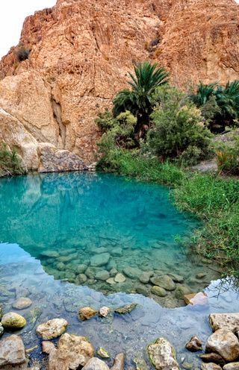
Recommandations pour un développement durable des oasis :

• Prendre en compte les spécificités oasiennes dans tous les domaines des politiques publiques et respecter les us et coutumes ;
• Impliquer les participants dans les prises de décision au niveau local, national et international, comme dans le processus de décentralisation ;
• Renforcer les capacités, en donnant une juste place aux femmes notamment, garantir les droits et la promotion sociale ;
• Mettre en place des politiques publiques de coopération nationales et internationales en faveur des oasis, en particulier vis à vis du maintien du revenu agricole et dans le domaine de la recherche scientifique ;
• Mettre en place des organismes spécifiques pour la sauvegarde et le développement des oasis ;
• Mettre en oeuvre les conventions sur la biodiversité, le changement climatique et la lutte contre la désertification ainsi que la mise en place d’agendas 21 concernant les oasis ;
• Organiser des programmes de sensibilisation à la culture oasienne, en particulier dans les programmes scolaires et les activités extra-scolaires ;
• Promouvoir et implanter des sources d’énergie propres et renouvelables.

RADDO (Réseau Associatif de Développement
Durable des Oasis)

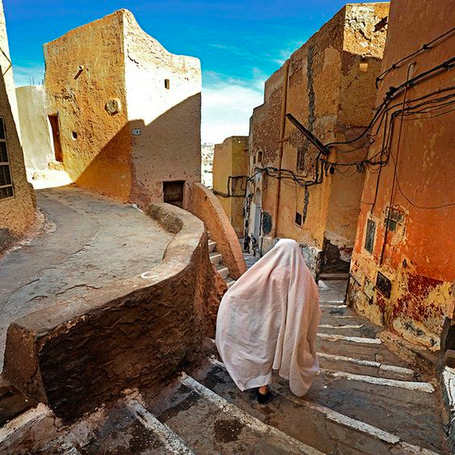
Le cas des palmeraies du M’Zab en Algérie

• Inventorier, discuter et analyser les expériences des programmes de développement pour en tirer les meilleures leçons de la durabilité ;
• Mettre en place des outils d’enquête et d’observation pour récolter les données et hiérarchiser les ambitions ;
• Classer et restaurer les sites anciens ou nouveaux (ksour, gravures, lacs,musées vivants, etc.) ;
• Valoriser et assurer la formation pour les métiers traditionnels (cueillette des dattes, pollinisation des palmiers, travail du bois, etc.) ;
• Cataloguer, labelliser, transformer et promouvoir les produits du terroir,notamment les dattes luxueuses ou les arachides de Sebseb spécifiques à la région (vinaigre de dattes, masques de beautés, pâtes de dattes, parfum, etc.) ;
• Saisir les manifestations culturelles comme des témoignages de civilisation pour légitimer les activités commerciales et encourager la créativité : exemple de la fête du Mehri à Metlili et de la foire de dattes et celle du tapis à Ghardaïa.

Projet PNUD,Algérie

- Protéger et valoriser le patrimoine archéologique :

Afin de protéger puis valoriser les sites archéologiques contre les facteurs de détérioration , plusieurs axes d’actions peuvent être avancés:

• Réaliser une identification exhaustive des sites et évaluer les besoins en matière de protection. Les sites d’art rupestre seront particulièrement protégés et des copies seront réalisées à des fins scientifiques et commerciales (musées) ;
• Elaborer des études archéologiques préalablement aux grands travaux, cela permettra l’identification des zones sensibles et évitera leur détérioration ; toutefois, cela demande une étroite collaboration avec les acteurs économiques et les spécialistes de zones sahariennes.
• Délimiter les sites : mise en place de brise-vents ; cela éviterait le désensablement et le ponçage de roches (toutefois, cela peut créer des tourbillons nocifs, pour le ruissellement et particulièrement pour le cas des parois rupestres) ; création de limites virtuelles symboliques (murettes) dans le cas de l’art rupestre ; signalisation qui abolit la notion de “terra incognita” et introduit celle de responsabilité (panneaux, dépliants, aménagements rudimentaires) ;
• Rassembler et analyser les archives (inventaires, cartes) pour pouvoir mieux sélectionner les sites archéologiques touristiques potentiels tout en poursuivant les inventaires sur l’ensemble des parcs nationaux qui restent archéologiquement inexplorés. La législation vague sur leur rôle, leurs personnels insuffisants, peu formés à ces travaux, leurs moyens financiers insuffisants entravent une participation au développement des connaissances archéologiques.
• Développer la formation en archéologie saharienne. La formation doit s’adresser aux archéologues afin de les initier aux spécificités sahariennes et de leur permettre d’en acquérir rapidement la maîtrise. Elle doit également être proposée au personnel d’encadrement du tourisme saharien afin de développer sa compétence, en particulier permettre la création d’un corps de guides qui ajouteraient à leur connaissance du terrain celle de son histoire.
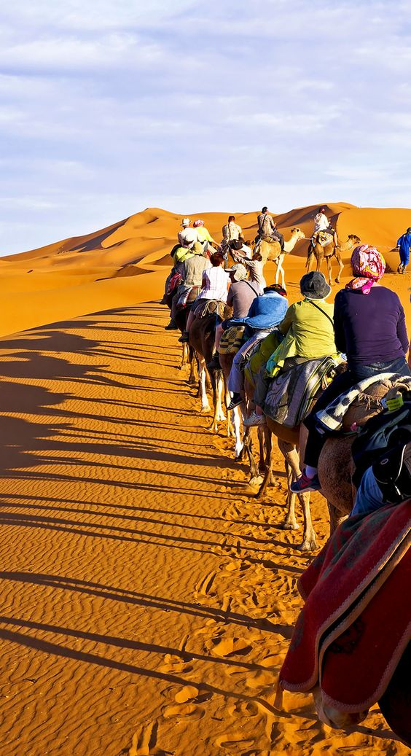
• Créer des “musées de sites” et des musées nationaux : La zone saharienne ne dispose que de musées locaux, pour la plupart liés à des initiatives individuelles s’inquiétant de la disparition d’objets et recherchant leur conservation. Or, le musée est à même de jouer un rôle de premier plan dans un tourisme durable en étant un point de rencontre, un lieu de diffusion de l’information.
Recommandation des archéologues présents
à l’atelier international de Ghardaïa
(19-21 avril 2002)
G.Annag,G.Aumassip, F.Hassan, R. Kuper

Afin de protéger et promouvoir le rôle de l’archéologie pour le tourisme saharien mais également en tant que ressource unique et fragile à sauver ; des mesures doivent être prises rapidement visant à diminuer les effets dévastateurs des exploitations de pétrole, des constructions de routes, des opérations militaires, des projets hydrauliques ou mobiliers :

1. Développer un code d’éthique pour le tourisme saharien incluant la visite de sites archéologiques;
2. Organiser des formations pour les guides et les communautés locales ;
3. Diffuser des informations par tous les moyens possibles aux voyageurs afin qu’ils prennent conscience de l’importance de préserver les sites et les impliquer dans la gestion et la valorisation de ce patrimoine culturel ;
4. Informer et sensibiliser les politiques, les agences de voyages et les élèves par les moyens de l’éducation formelle et informelle ;
5. Etablir une institution sur le patrimoine culturel saharien qui assisterait et avertirait les différents acteurs du tourisme (voyageurs,Tours opérateurs, organisations nationales des antiquités, politiques, organisations internationales) des problématiques relatives au patrimoine archéologique saharien ;
6. Identifier les paysages et les sites sahariens menacés, promouvoir des mesures de conservation et identifier les ressources afin d’accroître le potentiel touristique des sites archéologiques ;
7. Fournir des plans pour les centres ainsi que des techniques de gestion des sites archéologiques ;
8. Assister les Etats membres dans la préparation pour les inscriptions sur les sites classés Patrimoine
Mondial de l’Humanité.

- Protéger et valoriser les sites habités

Toute sauvegarde des sites devrait passer prioritairement par les actions suivantes:

Equiper les infrastructures de base en permettant aux populations locales de vivre dans de bonnes conditions et en satisfaisant les attentes des touristes
• Ghadamès par exemple, il faudrait réhabiliter les réseaux électriques et téléphoniques, les égouts, les installations sanitaires, tout en utilisant les procédés modernes que sont l’énergie solaire et le biogaz.
• Dans le Ksar de Ait Ben Haddou, les actions entreprises par les pouvoirs publics se sont concentrées sur les attentes des touristes (relevés architecturaux, pavement des ruelles, travaux de nettoyage, aménagement des berges de l’Ouest, construction d’une passerelle, restauration des façades des maisons et des édifices significatifs tels que la mosquée) sans qu’aucune des actions d’urgence à même de ramener les familles exilées ne soit entreprise.

Améliorer les techniques de construction traditionnelle pour les rendre plus durables et plus conformes aux exigences d’habitabilité contemporaine
Relever ce défi exige une réelle concertation entre politiques, techniciens et population pour imaginer l’alternative technique et la typologie architecturale de réhabilitation qui soit compatible avec ces nouvelles exigences économiquement accessible et respectueuse des formes architecturales traditionnelles.

Définir un périmètre de sauvegarde autour des sites et en évaluer la capacité de charge : Cela doit permettre de contrôler le développement de l’urbanisation et d’éviter un altération de l’harmonie entre espace bâti et environnement naturel qui caractérise ces sites. Pour chaque site, et dans la perspective d’une fréquentation touristique, il est indispensable d’évaluer la capacité de charge des villages et des Casbahs et les retombées réelles de cette fréquentation sur les municipalités et les populations locales (création d’emplois directs et indirects, taxes diverses drainées par le tourisme, effets de l’aménagement touristique sur l’environnement des villes : routes, assainissement, éclairage, animations culturelles et artistiques).

- Préserver et promouvoir le patrimoine immatériel

Qui dit valorisation des savoirs - dans le cadre d’une action touristique - dit valorisation des hommes qui en disposent, que ce soit en tant que “bibliothèques vivantes” ou parce que leurs pratiques revêtent un caractère festif et symbolique susceptible d’intéresser.
S’il est donc toujours possible de considérer que les hommes du dit désert peuvent, dans le cas du développement du tourisme, servir de guides et d’accompagnateurs, il est indispensable pourtant de les considérer comme hommes-ressources car ils sont porteurs de patrimoines vivants.

Aussi, les actions suivantes pourraient participer à sauvegarder ces mémoires vivantes:

Inventorier et revitaliser le patrimoine immatériel saharien ainsi que les institutions locales encourageant la sauvegarde et la revitalisation du patrimoine intangible. Cela devrait permettre entre autres de connaître et d’identifier les cultures et les ethnies existantes en vue de les introduire dans les répertoires régionaux et de les valoriser sur les plans nationaux et internationaux ; de revitaliser le savoir-faire et les techniques employées dans l’architecture traditionnelle ( les Ksours) et éventuellement de réaliser un atlas des langues des populations sahariennes en voie de disparition;

Créer des espaces d’expression d’art populaire confortés par des concours interrégionaux et internationaux afin de motiver et encourager les détenteurs du patrimoine culturel et leur permettre de faire connaître la valeur identitaire, culturelle et patrimoniale de leur culture ; favoriser les évènements valorisant la création contemporaine (dans le domaine de la mode par exemple).

Sensibiliser les populations locales et les touristes aux techniques anciennes de repérage (dans le domaine de l’astronomie ou de l’eau par exemple). Cela passera par la préparation d’enquêtes sur le terrain, des enregistrements des sages locaux, l’organisation de chantiers-écoles pour les jeunes avec les anciens, la publication de documents novateurs (guides, récits, film, brochure, etc.), l’organisation de journées de “Découverte des savoir-faire” ;

Identifier et valoriser les traditions orales et la musique sahariennes. Cela pourrait se concrétiser par l’enregistrement des contes, poésies et légendes sur différents supports audio/visuels. Un guide sur les musiques sahariennes et sur les différents instruments de musique pourrait être présenté sous forme numérique (CD-ROM) ou écrite. Des ateliers d’apprentissages de musique, de fabrication des instruments pourraient être développés.

Organiser un festival international du désert, autour d’ une journée internationale “d’artisanat et d’expression populaire”,où les populations sahariennes et les touristes se rencontrent chaque année. Cette journée internationale et interrégionale pourrait également être centrée sur les villes anciennes (expositions, séminaires, publication d’articles, séminaires de journalistes, brochures, cartes postales, organisation d’un circuit touristique interrégional autour de ces villes mémoire).

Développer des activités thématiques autour des bassins de vie : les bassins de vie permettent à une population de se regrouper autour d’activités fédératrices et génératrices d’emplois à l’exemple du Chott El Jerid (désert de sel en Tunisie) qui accueille en novembre des manifestations sportives,“les foulées du chott”, ou le défilé de mode organisé dans le Sahara nigérien. L’organisation d’expositions itinérantes et autres manifestations culturelles (films sur le Sahara, concours de littérature, etc.) visant à valoriser et à faire connaître le Sahara doit être soutenue.

Réaliser et soutenir des centres de documentation, bibliothèques, musées et services d’archives spécialisés dans la culture traditionnelle et populaire. Il faudrait dans cette même perspective, appuyer les régions, les municipalités, les associations et les groupes qui s’occupent de la culture traditionnelle;

Soutenir la créativité et le transfert des savoir faire artisanaux, en renforçant l’activité des coopératives et des associations d’artisans, en aidant les maîtres à accueillir des apprentis. Par exemple, réhabiliter l’Imzad (instrument de musique fabriqué par les femmes Touaregs et joué par elles au Tassili et dans l’Ahaggar) dans la wilaya d’Illizi et de Tamanrasset.

Mesures d’accompagnement
Néanmoins, toutes ces mesures destinées à inventorier, reconnaître et valoriser le patrimoine culturel et naturel saharien dans toutes ses formes atteindront leur plein effet si des actions complémentaires visant entre autres les centres de recherches spécialisés des dix pays sont prises ; ainsi il faudrait :

1. Rassembler avec l’aide de l’UNESCO l’ensemble de la documentation écrite ou graphique dispersée hors d’Afrique dans les musées et centres de recherche en vue de sa reproduction et de son regroupement dans un fonds commun ouvert aux chercheurs et universitaires africains, aux sociétés civiles, aux institutions culturelles et pédagogiques ( avec le soutien des institutions et centres de recherche tels que l’Observatoire du Sahara et du Sahel, le Barth Institute, le Desert Research Center, la Fondation Déserts du monde, etc. ).
2. Créer des banques d’images, d’enregistrements sonores en vue d’une revalorisation (à l’image du Centre de recherche sur l’oralité de Niamey) et rassembler les copies des documentations de toutes natures réalisées sur le
Sahara, des milieux naturels qui le caractérisent, ses peuples, ses cultures, son histoire.
3. Respecter toutes les démarches de recherche comparative visant à permettre aux historiens de l’Afrique et du Sahara de reconstruire les traces de liens, des échanges, des influences et des partages entre les pays et les peuples qui ont le Sahara en commun.
4. Intégrer l’enseignement de l’histoire du Sahara dans les programmes scolaires des dix pays. La zone saharienne a joué un rôle suffisamment important dans l’histoire pour ne pas être exclue de l’histoire, or actuellement, elle n’apparaît dans un aucun enseignement. Cette lacune peut être comblée par quelques images suggestives, quelques commentaires succincts dans l’enseignement primaire, par une introduction aux phénomènes d’adaptation dans l’enseignement secondaire.

- Lutte contre la pauvreté : renforcer mes activités génératrices de reconnaissance sociale et de revenus

- Développer et valoriser les productions naturelles et culturelles

L’objectif est de renforcer la place des populations sahariennes, des plus pauvres en particulier, dans le processus de préservation et valorisation du patrimoine naturel et culturel et d’améliorer leurs conditions de vie. Il faut donc inscrire le soutien, aux femmes notamment, dans la double perspective du commerce équitable - qui garantit une juste rémunération des efforts - et du code d’éthique qui assure et s’assure que tous les acteurs (producteurs et consommateurs) respecteront le patrimoine.
Or, le tourisme saharien, dans une perspective de durabilité, offre une grande opportunité de valorisation directe et indirecte des ressources locales. Il est donc tout à fait intéressant de créer des circuits touristiques thématiques à partir des ressources naturelles et culturelles. En l’occurrence, le fait que les centres de vie et les oasis aient fonctionné comme des isolats, a engendré des produits agricoles très spécifiques et même uniques. Il existe une très grande diversité des blés, des dattes, mais aussi des pêchers, poiriers, légumes , révélatrice d’unetrès grande biodiversité.
La valorisation de ces ressources, qu’il s’agisse de produits naturels frais ou transformé d’artisanat, sera l’une des clefs de la lutte contre la pauvreté dans la mesure ou elle nécessitera la création d’emplois sur le long terme pour les populations, leur permettra de subvenir à leurs besoins et satisfera les touristes de passage. Les bénéfices des activités touristiques peuvent ainsi être réinvestis dans des actions de développement maîtrisées par les communautés d’accueil. La notion de valorisation des ressources revêt ici plusieurs dimensions :

• Valoriser les intrants (l’eau, les sols, etc.) pour développer la production
Etude des techniques de renouvellement et d’enrichissement des sols par les apports de terre vierge (dit hdeb) et d’engrais naturels dans le but de leur perfectionnement pour une agriculture à caractère strictement biologique.
Mise en place des techniques d’économie de l’eau, par l’utilisation du goutte à goutte par exemple et de l’assainissement des eaux usées par des méthodes douces dites d’auto-épuration (filtration, lagunage, utilisation de plantes épuratives).
Production de compost végétal en vue d’enrichir les sols sur la base des déchets ménagers (légumes, céréales), du fumier, ou des végétaux naturels (végétation spontanée) en vue d’enrichir la composition organique des sols.

• Valoriser les produits frais générateurs de revenus
Reconnaissance des espèces cultivées rustiques en vue de leur conservation, multiplication, rajeunissement : céréales (espèces), dattes, fruits divers (grenadiers, pêchers, vignes, figuiers et mêmes oliviers).
• Nefta est célèbre pour ses dattes Deglet nour (“doits de lumière”) que l’on récolte en novembre. Considérable source de revenus, la datte pourrait faire l’objet d’un produit touristique autour de ce thème.
Assistance technique en vue de la mise en place de pépinières (conservation, multiplication) destinées à replanter ou étendre les superficies et apprentissage des techniques de greffage, irrigation au goutte à goutte, etc.
Amélioration des méthodes de conservation par dessiccation ou par le froid par la création de petites structure (recourant éventuellement à l’énergie solaire) en vue de limiter les pertes de production par défaut de conservation comme cela a déjà été constaté.
Attribution du label “Bio” : les méthodes (utilisation de terres vierges apportées du désert, fumier animal, etc.) sont à l’origine de produits réellement naturels qui méritent pleinement le label “bio”. Ce label pourrait être étendu, d’une part, aux nouvelles cultures possibles- notamment en hors saison ou en primeur- (cas de la fraise au Niger, de la pastèque, des légumes), d’autre part aux techniques anciennes de conservation pour des produits demandés à l’étranger (tomates salées et séchées).

• Valoriser les produits transformés (légumes, fruits secs, fromages)
Régénérer les palmeraies et développer l’élevage intensif : phoeniciculture maraîchage élevage doivent fournir la base d’une stabilisation de son économie locale. Cela doit passer par une gestion rationnelle de l’eau, le traitement des palmiers, l’amélioration des rendements, l’introduction des arbres fruitiers et la diversification des cultures maraîchères.
• La coopérative Tafyoucht au Maroc produit de l’huile d’argane, ainsi qu’une série de produits dérivés : amlou, mixture traditionnelle faite d’amande et d’huile d’argane, produits cosmétiques fabriqués uniquement à partir d’éléments naturels. La réussite d’un tel projet tient à son ancrage dans la tradition régionale, à sa volonté de préserver un élément essentiel du patrimoine naturel et en même temps à son exigence de qualité.

L’élevage assure un complément protéinique indispensable à l’alimentation que fournit l’agriculture. En particulier, le lait des chèvres et brebis est traditionnellement utilisé pour produire un fromage sec qui est consommé durant les périodes sèches et qui est commercialisé.
• Il y a déjà (Tassili, Air) des tentatives pour aider les femmes à développer cette activité, sachant que leur produit peut être vendu même dans les villes.
• La fabrication traditionnelle du fromage Takamart mériterait d’être réhabilitée .

Un autre type d’élevage peut être relancé par les autorités centrales, des ONG spécialisées ou les offices de protection : il s’agit de celui d’espèces- en particulier avifaunes - qui risquent la disparition, en vue du repeuplement progressif des biotopes vidés par la sécheresse et le braconnage.
• Il s’agit par exemple des perdrix, de l’outarde, et même, dans certaines conditions, des autruches qui font déjà l’objet d’une activité notable au Niger, au Mali et même en Tunisie.

• Valoriser le patrimoine culturel, l’artisanat en particulier
Recréer un artisanat susceptible de donner naissance à un revenu monétaire complémentaire, à travers la disponibilité des matières issues des productions principales (laine, poils de chèvre ou de chameaux, peau, etc).
Les femmes en particulier devront être soutenues afin de maintenir les techniques traditionnelles de l’artisanat local, comme la poterie ou la peinture murale.
• Dans les pays du sud saharien, notamment au Mali et en Mauritanie, le secteur artisanal donne lieu à des initiatives notables comme celle de la coopérative des artisanes veuves de Sabaligougou et celle des tisseuses de Ségou qui constituent les expériences pilotes les plus réussies au Mali.
• Les expériences initiées, notamment en Mauritanie, autour des sites classés patrimoines mondiaux est également intéressante à signaler. A Chinguetti par exemple, les propriétaires de manuscrits ont su résister à la tentation de brader leur patrimoine, véritable bien culturel emblématique de la région et envisager avec de créer des bibliothèques qui rassemblent les fragments épars de ce riche patrimoine, contribuant à le faire connaître tout en suscitant de nouveaux pôles d’attraction touristique.

Etendre le label “Sahara”, garantissant la qualité des produits au caractère naturel des matières utilisées en artisanat et à l’authenticité des productions.
• Il y a trois ans, une coopérative féminine a été créée dans le pré-sahara marocain, afin de revaloriser les techniques ancestrales des tisserands locaux, en les adaptant aux nouvelles exigences et en améliorant le matériel et les matières premières (exemple : la Sabra, fibre d’aloes aux multiples références de couleur). Chaque pièce de grande qualité est unique, réalisée sur commande et sur mesure parmi 600 références de couleur, le pigment est naturel.

Aider les producteurs locaux à disposer des matières premières et veiller aux mesures de protection de la qualité des produits et des intérêts des producteurs.

- Participation, formation, travail en réseau : Les clefs de la réussite

• Ouvrir sur l’extérieur, développer des coopératives
Les projets ne peuvent se développer qu’à travers leur ouverture sur le monde extérieur. Car le phénomène de la pauvreté résulte aussi de l’isolement et de l’enclavement dont les populations de ces régions sont victimes.
Si le tourisme peut constituer de ce point de vue un levier au développement, c’est parce qu’il servira de catalyseur à l’échange d’expériences et de savoir-faire.

Les coopératives doivent être des lieux privilégiés d’échanges d’expériences, sans quoi celles-ci resteront toujours confinées dans leur fonction de subsistance alimentaire et ne pourront jamais espérer devenir innovantes compétitives.
Valoriser et soutenir les savoir faire, en particulier les savoirs faire artisanaux des femmes, passera par un travail à la fois de transmission et de commercialisation ; les expositions régionales et internationales seront des espaces promotionnels privilégiés.

En se constituant en coopérative, les femmes peuvent renouer le lien social, le “faire ensemble”, fer de lance de l’engagement participatif : c’est la solidarité communautaire qui est le point fort de la pérennité de leurs projets. Fortes des actions menées collectivement, les femmes peuvent braver non seulement les obstacles financiers mais aussi institutionnels et culturels qui entravent leur autonomie.

L’organisation en coopérative doit en outre permettre de limiter les intermédiaires entre les créateurs et les clients et ainsi augmenter les revenus directs. Ces espaces d’expression, de relation et de développement social, doivent tout autant permettre de traiter d’égal à égal avec les institutions et les autorités et de devenir des personnages clefs dans les circuits du commerce équitable.
• Exemple : création de petites unités agricoles gérées par des coopératives villageoises, qui soutiennent l’élevage des chèvres très prolifiques du Nord Ouest et Est du pays, des moutons blancs à poil ras, des autruches et de gazelles à Oualata.

• Etre au coeur des décisions
En outre, il faut veiller à ce que la structure financière des apports du tourisme et leur répartition géographique soient modifiées pour profiter au mieux aux populations locales, en s’assurant que le produit des ventes retourne effectivement aux populations (producteurs). Il s’agit de s’adresser par des actions multidimensionnelles aux populations les plus vulnérables socialement (tributaires sans troupeaux et agriculteurs sans terre, femme et enfants) qui conjuguent toutes les formes de la pauvreté (matérielle, alimentaire, sanitaire, éducationnelle).
Au delà des procédures de décentralisation engagées par la plupart d’entre eux, les Etats doivent ouvrir des canaux pour l’expression directe, par ces populations, de leurs besoins hiérarchisés, de leur choix d’organisation, en les considérant comme des acteurs stratégiques du développement. A ce titre, recommandation doit être faite aux administrations, aux organismes scientifiques nationaux ou en charge du développement, de s’appuyer sur les structures officielles, associatives en particulier, afin de valoriser les savoirs locaux, et les considérer comme des expertises dans le choix des solutions. Cela contribuerait à éviter certains échecs de projets qui n’émanent nullement des populations concernées et ne contribuent pas à éviter les effets néfastes du développement touristique, tels que l’augmentation du coût de la vie pour les populations locales, les poussant parfois à quitter les lieux dont elles sont originaires.

Les associations locales peuvent en effet mobiliser des expertises et créer des filières de consommation dans les pays du Nord, aider à la préservation des droits moraux et matériels. Une consultation pourrait être entreprise dans ce sens avec les institutions publiques et privées travaillant dans le domaine de la lutte contre la pauvreté afin d’identifier les bonnes pratiques et favoriser leur généralisation.

• Accueillir et impliquer les touristes
En ce qui concerne les structures d’accueil et d’hébergement mises en place par les populations locales, on constate que si “la rencontre de l’autre” est au cœur d’une stratégie de développement durable du tourisme, celle-ci gagnerait en efficacité et en crédit si elle se fondait sur un contact plus authentique et des formes plus originales.
Outre les structures d’accueil et d’hébergement des touristes sous la tente bédouine, dans des campements, des gîtes ruraux ou des chambres d’hôtes, qui respectent l’architecture de l’habitat traditionnel, le touriste peut être convié à partager la vie quotidienne et le mode de vie des populations : récolte des dattes, initiation aux techniques d’irrigation pour les oasiens, découverte et expérience de la vie pastorale pour les nomades : transhumance, soins apportés aux animaux, notamment aux dromadaires.
Les hébergements, type gîtes d’étape, doivent être développés et gérés de manière autonome, avec une réglementation précise afin d’encourager la participation et l’investissement local, dans un cadre de concertations nationales

• Promouvoir les micro-crédits
Les nombreuses initiatives féminines sont en grande partie soutenues et financées par le système du microcrédit.
Or, même s’il a semblé être pour nombre d’entre elles une aubaine inespérée, du fait de leur exclusion des circuits financiers traditionnels, il doit cependant offrir de réelles perspectives. En effet, ces prêts sont souvent destinés au fond de roulement ou à l’achat de petit matériel, remboursables sur une courte période, avec des taux d’intérêt relativement élevés.
Cette logique financière, qui impose d’appliquer des taux d’intérêt effectifs élevés en vue de couvrir les frais de fonctionnement de l’organisme gestionnaire du micro crédit réduit l’efficience de son action.
Le système des micro-crédits doit donc permettre la mise en place d’activités pérennes et coordonnées en étant accompagné par des formations préalables et une assistance technique suffisante. Il doit aussi stimuler la capacité d’épargne des plus démunis afin de favoriser l’émergence d’entreprises féminines plus structurées et capables de sortir du secteur informel pour venir enrichir le tissu économique local. En parallèle, les systèmes d’entraide doivent être développés et les travaux domestiques des femmes doivent être allégés.
• A Djanet par exemple, des ateliers de tissage se sont développés grâce à un apport initial du matériel indispensable - métiers à tisser et laine- et de l’ expertise d’une formatrice ; au bout de deux ans, les ateliers sont reconnus et les meilleures ouvrières ont été appelées à enseigner au collège technique dans lequel une section de tissage a été créée.
En outre, le système des micro-crédits doit impérativement s’ouvrir sur le monde rural et coordonner ses actions avec les ONG et les associations de développement qui oeuvrent sur le terrain, mais aussi les organismes et les départements gouvernementaux impliqués dans la lutte contre la pauvreté, en vue d’élaborer une stratégie commune d’intervention.
• Adapter la formation et l’enseignement
Des centres de formation doivent être crées et adaptés aux modes d’organisation des populations ciblées. L’analyse des plages horaires de travail selon l’activité exercée (surveillance des bêtes, traite, cuisine, etc.), le sexe et l’âge permettront de mettre en place des techniques d’enseignement adaptée, y compris pour les enfants qui doivent exercer des activités au profit de leurs familles.
Les équipements simples (micro-ordinateurs même anciens, des lecteurs de CD), des consommables (CD des programmes) et l’énergie par équipement solaire peuvent, avec l’appui d’un formateur, démultiplier les cours. Le développemet des accès à Internet doit être également favorisé pour les jeunes en particulier. Il s’agit essentiellement de réduction de l’analphabétisme, d’initiation aux actions de développement (agriculture, élevage, etc.) de santé publique, de sensibilisation au patrimoine plutôt que d’un cursus long. Ainsi il peut
être ouvert aussi aux femmes et aux jeunes filles .A ce titre, il faudrait aller vers des cycles d’alphabétisation fonctionnelle pour la maîtrise du vocabulaire désignant leur milieu, leurs activités, leurs choix de vie plutôt qu’une scolarisation académique telle que celle adressée aux enfants.
La réappropriation du passé et la reconstruction de l’identité en évitant toute folklorisation sont des priorités qui peuvent passer par des actions de formation très concrètes comme la participation aux pré-inventaires et inventaires du patrimoine naturel et culturel ; cela permet de sensibiliser la population à la fragilité et à la richesse de son patrimoine et de s’impliquer dans des actions de valorisation. L’Imzad par exemple avait presque disparu chez les Touareg et il prend un souffle nouveau à la suite des manifestations et de formations tenues à Ilizy. Le développement de la pharmacopée par la médecine traditionnelle, le tissage du poil de chameau, sont autant d’exemples précis qui peuvent faire l’objet de formations.

BIBLIOGRAPHIE

ABDOUSSALEM B.A.
“Etude préparatoire sur l’exploitation des énergies renouvelables
en faveur du tourisme au Niger” UNESCO, 2002.
AGREDA A. et MARTIN F.
“Les enjeux de l’intégration régionale dans le sous-espace centre
en Afrique de l’ouest” Communication au Club du Sahel,1997.
ARNAUD M.
“Prise en compte de la dimension spatiale des économies locales”
Manuel ECOLOC, tome 1, Document technique n°15, Club du Sahel,
PDM, 2001.
AUMASSIP G.
“Stratégie pour un développement durable du tourisme au Sahara
-additif archéologique” UNESCO. Paris, 2001
BARBEY C.
“Le tourisme en Afrique de l’ouest” Annales de la faculté de
Dakar.,1974.
BERNARD V., DEL MARMOL G. et D’ORTEPPE A.
“Sahara: Le guide Bleu Evasion” 1999.
BERRIANE M.
“Tourisme, culture et développement dans la région arabe”
UNESCO. Paris,1999.
BERNEZAT O.
“Hommes des montagnes du Hoggar” Ed, Glénat.1987.
BERNUS S., BONTE P. et CLAUDE H. (dir.)
“Le fils et le neveu, Jeux et enjeux de la parenté touarègue”
Cambridge University Press et Maison des Sciences de l’Homme, Paris,
1986.
BIBERSON
“Some Aspects of the Lower Paleolithic of North-West Africa” In
Bishop and Clark, 1967:447-75. p1967
BINFORD L.
“Ancient men and modern myth” New York. 1981.
BISSON J.
“Le Gourara” Etude de géographie humaine,mémoire n°3, Institut de
recherches sahariennes, Université d’Alger, 1953.
BLANC P.C. et BOUTRAIS J., S.D.
“Dynamique des systèmes agraires.A la croisée des parcours
pasteurs, éleveurs cultivateurs” Ed, ORSTOM, Paris.
BOURGEOT A.
“Les sociétés touarègues, Nomadisme, identité, résistances” Ed.
Karthala, 1995.
BRASSEUR G.
“Les établissements humains au Mali” Mémoire de l’Institut
Fondamental d’Afrique noire n°83, IFAN, DAKAR,1968.
BUTZER K.W.
“Climatic Change in Arid Regions since the Pleistocene,Arid zone
Research” UNESCO, 17:31-56 . 1961.
CASAJUS D.
“Gens de parole” La Découverte, 2000.
CASAJUS D.
“La tente dans la solitude” Ed, Maison des Sciences de l’Homme,
Paris, 1987.
CASAJUS D.
“La tente dans la solitude, la société et les morts chez les touaregs
Kel Ferwan” Paris, Cambridge University Press. Ed, de la Maison des
Sciences de l’Homme, Paris, 1986.
CATON-THOMPSON G.
“Kharga Oasis in Prehistory” London. 1952.
CHAVAILLON J.
“Etude Stratigraphique des Formations Quaternaires du Sahara
Nord-Occidental” (colomb-Bechar a Reggane). Geological Series 5,
C.N.R.S. Paris, 1964.
CHAPPELLE J.
“Nomades noirs du Sahara, les Toubous” Ed, L’Harmatttan, 1982.
CLARCK J.G.D.
“World Prehistory a new outline” Cambridge, 1967.
CLAUDOT-HAWARD H.
“Les Touaregs, Portrait en fragments” Ed,Aix en Provence, 1987.
COPPENS Y.
“An early hominid from Chad” Current Anthropology, 7:584-5, 1964
COPPENS Y. et al Ed.
“Earliest Man and Environment in Lake Rodolf Basi” Chicago, 1976
DESIO A.
“Outlines and problems in the geomorphologic evolution of
Libya,Symposium on the Geology of Libya” Ed. by C.Gray,Tripoli, 1971
DI LERNIA S.
“The Uan Afuda Cave” Firenze, Ed, 1999
EL BATRAN M.
“The mechanism of informal land an its impact on urban
expansion in Egypt; the case of Giza city” (1976-1996), Cairo
University, 1997.
GREGOIRE E.
“Touaregs du Niger, Le destin d’un mythe” Ed, Khartala, 1999.
LAVERGNE M., S.D.,KARTHALA
“Le soudan contemporain” CERMOC,1992.
LE ROUVREUR G.
“Sahariens et sahéliens du Tchad” Collection l’homme d’outre mer.
Berger Levrault, Paris, 1962.
LHOTE H.
“Les Touaregs du Hoggar” Collection Civilisations,Armand Colin, 1984.
LIZIN.A.M.
“Droits économiques, sociaux et culturels: les droits de l’homme
et l’extrême pauvreté” Rapport. Conseil National Economique et
Social, ONU, 2001.
MILANI. R.S.C.
“L’environnement: quelle régulations de l’ordre mondial?”
Communication au débat MOST.UNESCO, 1998.
NAUDET J.D.
“La comptabilisation des flux d’aide au Mali” Club du Sahel, OCDE,
2000.
NICOLAISEN J.
“Structures politiques et sociales des touaregs de l’air et de
l’Ahaggar” Institut de recherches en Sciences Humaines, Niamey, 1982.
ROGNON P.
“Biographie d’un désert” Collection synthèse, PLON, Paris , 1992.
SEB A.
“Sahara entre Atlantique et Nil” Ed du Chêne, 2001.
SERVANT M.
“L’environnement quaternaire du basin du Chad, in the Sahara and
the Nile” Ed. by Martin Williams and H. Faure, Rotterdam, 1980
SMAOUI A.
“Le Tourisme: Chance pour l’Economie, Risque pour les Sociétés?”
Nouvelle encyclopédie Diderot, Presses universitaires de France,1992.
SMAOUI A.
“Passeport pour le développement” Publication conjointe de la
Banque Mondiale et de l’UNESCO.1984.
SMAOUI A.
“Quel tourisme pour le 21ème siècle” Publication de l’institut
d’études stratégiques,Tunis,1995
SMAOUI A.
“Tourisme Espace et Environnement” Aéroports Magazine :Trafic
aéroportuaire 2001.
VALENTIN J.P. et LORSIGNOL P.
“Haut-atlas-Sahara, Horizons berbères” Ed,Anako, 1999.

